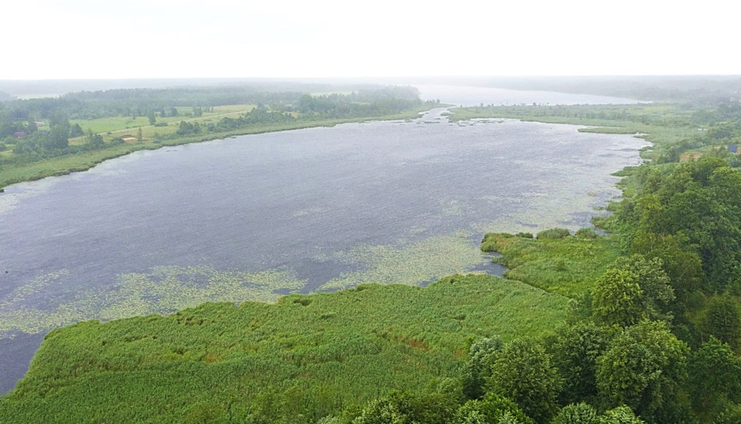
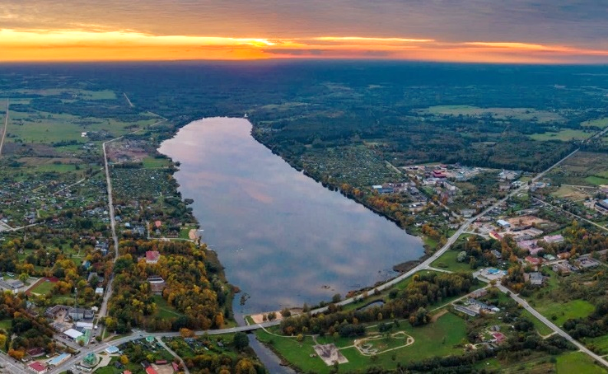
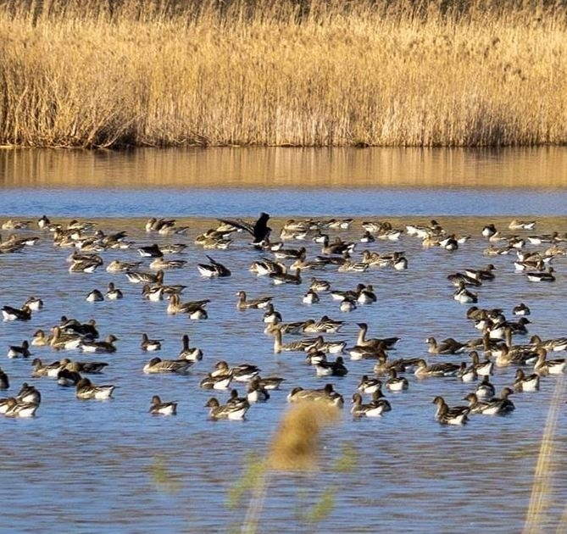
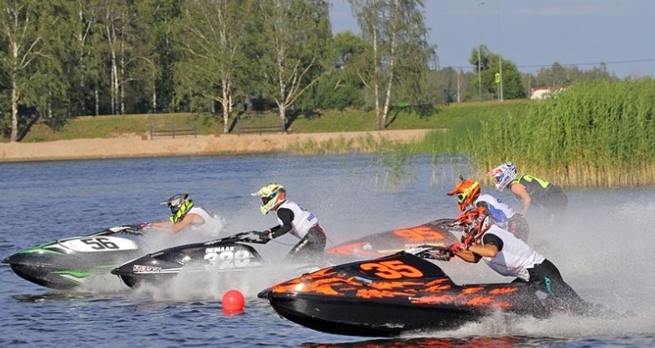
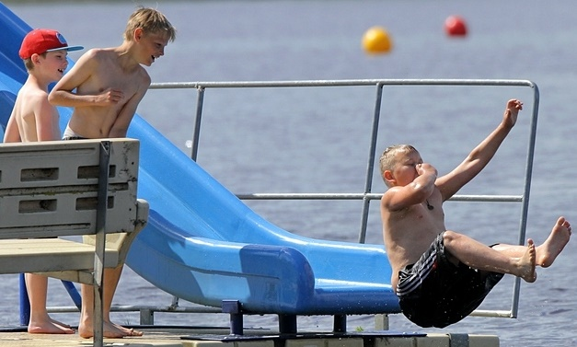
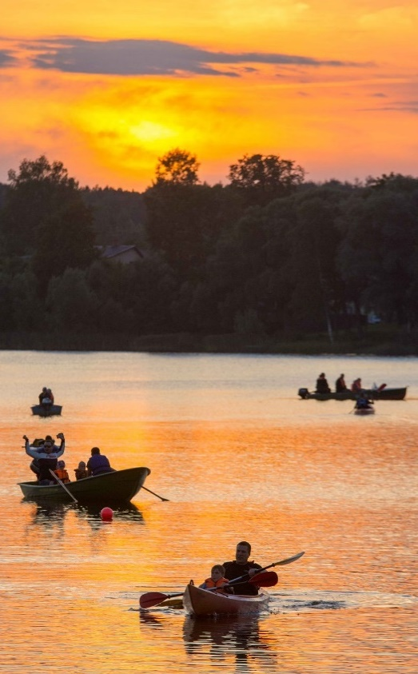
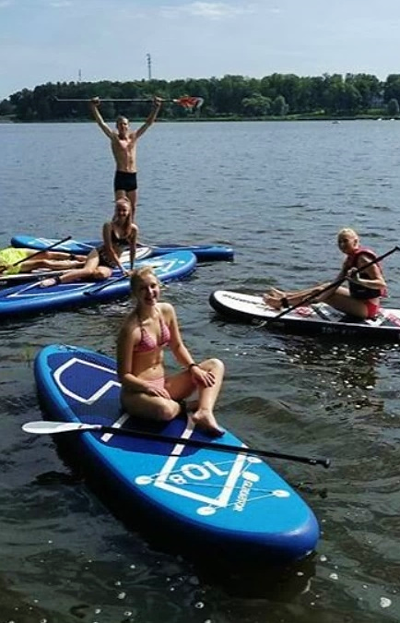
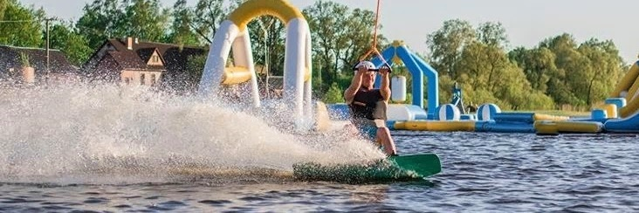

  - Balvu un Pērkonu ezeru dabas resursu apsaimniekošanas un aizsardzības plāns
  - 2021. – 2031. gadam

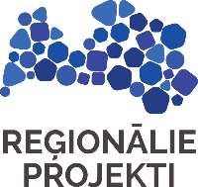

Saturs
Ievads 3
Metodoloģija 4
1. Balvu, novada, resursu un ūdeņu vispārīgs raksturojums 6
2. Normatīvais regulējums un sasaiste ar vietēja mēroga plānošanas dokumentiem 8
2.1. Normatīvo aktu prasības 8
2.2. Ministru kabineta rīkojums par ezeru nodošanu valdījumā pašvaldībai 15
2.3. Sasaiste ar Balvu novada teritorijas plānojumu 2012.-2023. gadam 16
2.4. Sasaiste ar Balvu novada ilgtspējīgas attīstības stratēģiju līdz 2030. gadam 20
2.5. Sasaiste ar Balvu novada attīstības programmu 2018.-2024. gadam 21
3. Balvu un Pērkonu ezeru raksturojums 23
4. Īpašumu struktūra un piekraste 28
4.1. Nekustamo īpašumu struktūra un piekļuves iespējas 28
4.2. Piekraste un teritorijas labiekārtojums 39
5. Vides stāvokļa raksturojums 45
5.1. Ekoloģiskais stāvoklis 45
5.2. Dabas vērtības 49
5.3. Ūdens objektu morfometrijas un hidroloģiskā režīma raksturojums 52
5.4. Zivsaimnieciskais novērtējums un ieteikumi 60
6. Ezeru apsaimniekošanas pasākumi un plānotā izmantošana 63
7. Plāna ieviešanas uzraudzības un monitoringa veikšanas noteikumi 76
Pielikumi 78

Ievads
Publiskie ūdeņi ir nozīmīgs resurss, kuru izmantošana veicina teritorijas ekonomisko attīstību. To izmantošanai un pārvaldībai jābūt ilgtspējīgai, lai nodrošinātu ūdeņu bioloģiskās daudzveidības saglabāšanos, ūdens kvalitātes nepasliktināšanos un interešu saskaņotību.
Likuma “Par pašvaldībām” 15.panta pirmās daļas 3.punkts nosaka, ka pašvaldības autonomā funkcija ir noteikt kārtību, kādā izmantojami publiskā lietošanā esošie ūdeņi. Savukārt Zemes pārvaldības likuma 15.panta otrā daļa nosaka, ka vietējā pašvaldība ir valdītājs tās administratīvajā teritorijā esošajiem iekšzemes publiskajiem ūdeņiem, kuru valdītājs nav par vides aizsardzību atbildīgā ministrija vai cita ministrija un kuri nav privātpersonu īpašumā. Lai Balvu novada pašvaldība pildītu ar normatīviem aktiem noteiktās funkcijas, tiek izstrādāts Balvu un Pērkonu ezeru apsaimniekošanas plāns.
Balvu novada Balvu un Pērkonu ezeru dabas resursu apsaimniekošanas un aizsardzības plāna 2021.-2031. gadam (turpmāk tekstā – plāns) izstrāde nepieciešama, lai plānotu ilgtspējīgu un integrētu ezeru apsaimniekošanu, plānā integrētu teritorijas izmantošanu, vides aizsardzību un rekreācijas infrastruktūras plānošanu.
Plāns kalpos par pamatu tālākai pašvaldības darba organizēšanai ezeru apsaimniekošanas jomā, investīciju piesaistei, kā arī lai izdotu pašvaldības saistošos noteikumus, nolikumus par zvejas nomas un teritorijas nomas tiesībām u.c. iekšējos normatīvos aktus.
Plāna izstrādes procesā veikts Balvu un Pērkonu ezeru un to piekrastes teritorijas novērtējums, un izstrādāti Balvu un Pērkonu ezeru aizsardzības un apsaimniekošanas pasākumi.
Plānā integrēti 2019. gadā LU pētnieku grupas sagatavotie ieteikumi Balvu un Pērkonu ezeru apsaimniekošanai, esošās situācijas vērtējums, kā arī cita vērtīga informācija. Plāna izstrādes ietvaros organizēta teritorijas apsekošana un iedzīvotāju aptauja. Iedzīvotāju aptaujā piedalījās 285 respondenti un apkopotie rezultāti iekļauti Plānā.

Vāka noformējumam izmantotas Balvu novada pašvaldības, V.Kaņepes, H.Harrison, A.Stūrīša, Wake up Balvi un citas publiski pieejamās fotogrāfijas. Fotoattēlu un kartoshēmu autors, ja nav norādīts citādi, ir SIA “Reģionālie projekti”, 2020. gada novembris.

Metodoloģija
27.12.2005. MK noteikumi Nr.1014 „Ūdens objektu ekspluatācijas (apsaimniekošanas) noteikumu izstrādāšanas kārtība” nosaka ūdens objektu ekspluatācijas (apsaimniekošanas) noteikumu izstrādāšanas kārtību. Saskaņā ar šiem noteikumiem Balvu un Pērkonu ezeru apsaimniekošanas plāna 2021.-2031. gadam sastāvā ietilpst ezeru ekspluatācijas (apsaimniekošanas) noteikumi kā obligātā sadaļa. Ekspluatācijas (apsaimniekošanas) noteikumi kalpos par pamatu pašvaldības saistošo noteikumu, nolikumu izstrādei Balvu un Pērkonu ezeru apsaimniekošanai. Līdz ar to, iekļaujot arī vairākas papildus sadaļas, Balvu un Pērkonu ezeru dabas resursu apsaimniekošanas un aizsardzības plāns 2021.-2031. gadam sastāv no:
- Esošās situācijas raksturojuma, apsaimniekošanas pasākumiem, plānotās izmantošanas;
- Ekspluatācijas (apsaimniekošanas) noteikumiem;
- Iedzīvotāju aptaujas kopsavilkuma.
Plāns izstrādāts saskaņā ar reģionāla mēroga plānošanas dokumentiem ūdeņu aizsardzības un ilgtspējas nodrošināšanas jomā, t.sk., Latvijas Vides, ģeoloģijas un meteoroloģijas centra izstrādātam Upju baseinu apgabalu apsaimniekošanas plānam un upju baseinu apgabalu plūdu riska pārvaldības plānam 2016.-2021.gadam.
Apsaimniekošanas plāna izstrādē vērā ņemtas Vides aizsardzības un reģionālās attīstības ministrijas vadlīnijas “Vadlīnijas iekšzemes publisko ūdeņu pārvaldībai pašvaldībās” (2015, SIA “Reģionālie projekti”), integrējot teritorijas izmantošanu, vides aizsardzību, zivsaimniecības resursu attīstību un rekreācijas infrastruktūras plānošanu, apzinot to kā būtisku resursu pašvaldības attīstībai.
Darba uzdevumā noteiktas īstenojamās aktivitātes, uzdevumi:
- Balvu un Pērkonu ezeru dabas resursu apsaimniekošanas un aizsardzības plānu izstrādē
- Plānos integrējami 2019. gadā izstrādātie Balvu un Pērkonu ezeru apsaimniekošanas noteikumi (saistošo noteikumu projekts) un veicami precizējumi, ja nepieciešams
- Ieteicamais saturs:
- Balvu novada, resursu un ūdeņu vispārīgs raksturojums;
- Normatīvais regulējums un sasaiste ar vietēja mēroga plānošanas dokumentiem;
- Ezeru un teritorijas raksturojums (ezers, nekustamo īpašumu struktūra un piekļuve, piekraste un teritorijas labiekārtojums);
- Vides stāvokļa raksturojums (ūdens objekta morfometrijas un hidroloģiskā režīma raksturojums, ūdens kvalitāte, zivju resursi);
- Ezeru apsaimniekošanas pasākumi (rīcības plāns) un plānotā izmantošana;
- Plāna ieviešanas uzraudzības un monitoringa veikšanas noteikumi.
Balvu un Pērkonu ezeru apsaimniekošanas plānu 2021.-2031. gadam izstrādē izmantotas gan kvalitatīvās, gan kvantitatīvās analīzes metodes:
- Kvantitatīvās metodes ļauj novērtēt attīstību un pašreizējo situāciju raksturojošus rādītājus un iegūt statistiski izmantojamus un pamatotus datus;
- Kvalitatīvās metodes sniedz padziļinātāku priekšstatu par ezeru un piegulošo teritoriju attīstības nosacījumiem.
Plāna izstrādes laikā izmantoti gan primārie (iegūti izstrādes gaitā), gan sekundārie dati (agrāk veiktie pētījumi, statistikas datubāzes, dokumentu analīze). Kopumā, izstrādājot Plānu, tika izmantots metožu kopums, kas sastāv no vairākām metodēm, atbilstoši, piemērojot katram no veicamajiem uzdevumiem labāko iespējamo metožu kopumu.
Izstrādājot Plānu, pielietotas sekojošas metodes:
- LU pētnieku sagatavoto analīžu un izpētes materiālu rezultātu izvērtēšana un iekļaušana Plāna esošās situācijas raksturojumā un risinājumos;
- Kartogrāfiskā materiāla analīze un izstrāde.
Plāna izstrādes grafisko attēlu pamatnei izmantota aktuālākā Latvijas Ģeotelpiskās informācijas aģentūras uzturētā topogrāfiskā karte (mērogā 1: 10 000) un ortofotokarte (mērogā 1: 10 000), Balvu novada teritorijas plānojuma 2012.-2024.gadam plānotās izmantošanas karte.
Aktuālākā informācija (2020. gads) par zemes un būvju īpašniekiem skatīta Nekustamā īpašuma valsts kadastra informācijas sistēmas un Valsts adrešu reģistra informācijas sistēmas publiskajā daļā www.kadastrs.lv.
Izmantoti Dabas aizsardzības pārvaldes digitālie materiāli par aizsargājamiem biotopiem, sugām un mikroliegumiem.
Izmantojot pieejamos izejas datus, ir sagatavota Balvu un Pērkonu ezeru plānotās izmantošanas shēma, kurā atspoguļota pašreizējā situācija, plānotie labiekārtošanas un apsaimniekošanas pasākumi, un funkcionālais zonējums.
- Apsekojums dabā – 14.10.2020.
- Iedzīvotāju aptauja organizēta, lai noskaidrotu Balvu novada iedzīvotāju un Balvu un Pērkonu ezeru apmeklētāju viedokli par situāciju ezeros un to piegulošajā teritorijā. Iedzīvotāju aptauja tika organizēta laikā no 2020. gada 15. līdz 30. oktobrim. Aptaujas anketu tiešsaistē aizpildīja 285 respondenti. Plānā apkopotā veidā ietverti iedzīvotāju aptaujas rezultāti.
- Tekstuālās informācijas salīdzinošā analīze (Balvu novada pašvaldības plānošanas dokumenti, normatīvu analīze u.c.).
- Plāna izstrādē tika analizēta, apkopota un izmantota informācija no galvenajiem informācijas avotiem.

Balvu, novada, resursu un ūdeņu vispārīgs raksturojums
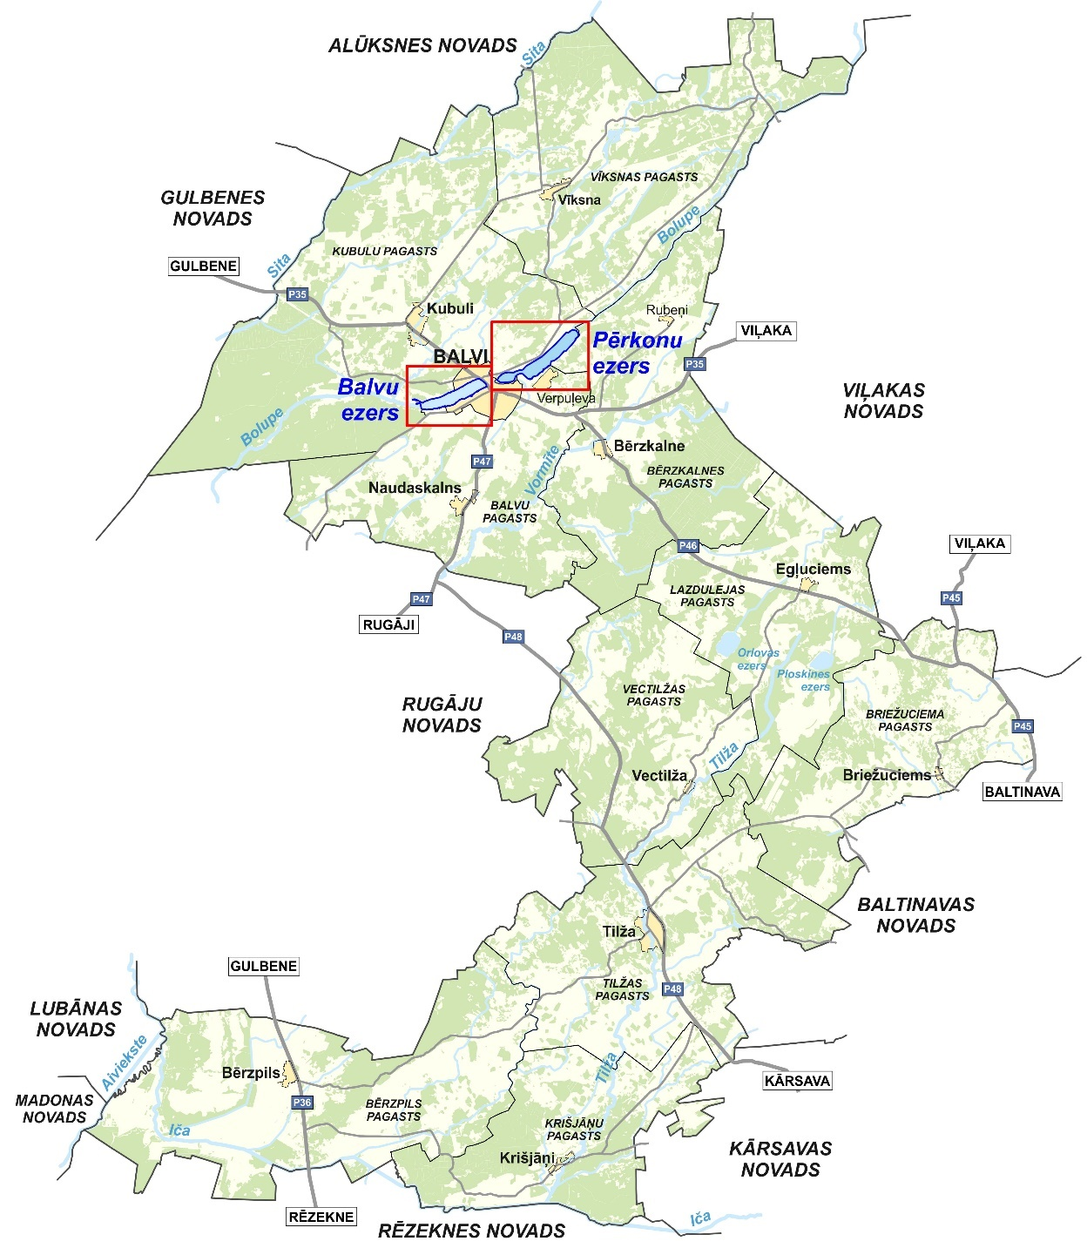
Balvu vārds pirmoreiz minēts 16.gadsimtā. Līdz ar pusmuižas izveidi pie Balvu ezera 18.gs. vidū, Balvi sāka veidoties kā apdzīvota vieta. 19.gs. beigās un 20.gs. sākumā Balvi auga un veidojās kā plašas muižas un liela pagasta centrs. 20.gs. 30.gados Balvi bija apriņķa saimnieciskais un kultūras dzīves centrs. Pilsētu smagi skāra Otrais pasaules karš, taču pēc tās nodedzināšanas Balvi tika uzcelti no jauna, kļūstot par Balvu rajona centru.
Kopumā secināms, ka atrašanās vieta pie Balvu un Pērkonu ezeriem ir bijis viens no galvenajiem priekšnoteikumiem pilsētas sākotnējai un arī turpmākajai attīstībai – ūdens resurss, ainava, rekreācijas funkcija un zivis.
2020. gadā Balvu novada teritoriju veido Balvu pilsēta (administratīvais centrs) un 10 pagasti – Balvu, Kubulu, Vīksnas, Bērzpils, Bērzkalnes, Lazdulejas, Krišjāņu, Briežuciema, Tilžas un Vectilžas pagasts. (ATTĒLS:1)

Balvu novada teritorija un Balvu un Pērkonu ezeri
2020. gada sākumā Balvu novadā dzīvoja 11715 iedzīvotāji (Centrālās Statistikas pārvaldes informācija), no tiem Balvu pilsētā - 5943 iedzīvotāji. Gan novadā, gan pilsētā pēdējo10 gadu laikā iedzīvotāju skaits ir sarucis par 20%.
Balvi atrodas valsts reģionālo autoceļu P35 Gulbene-Balvi-Viļaka un P47 Balvi-Kapūne krustpunktā. Attālums līdz Rēzeknei — 80 km, līdz Rīgai 220 km, līdz Gulbenei – 35 km, līdz Alūksnei 44 km, līdz Viļakai 28 km.
Atpazīstamākie pilsētas objekti ir Balvu muižas pils ēka Balvu ezera krastā, 19.gadsimtā veidotais muižas parks un savdabīgās akmeņu kompozīcijas Lāča dārzā, kas kļuvis par vietu kultūras pasākumiem vasarā. Balvu brīvdabas estrādē notiek koncerti un teātra izrādes.
Hidrogrāfisko tīklu novadā veido gan dabiskas izcelsmes ūdensteces un ūdenstilpes, gan mākslīgi veidoti dīķi un grāvji. Virszemes ūdeņi aizņem 2430,7 ha jeb 2,3% no kopējās novada teritorijas.
Balvu novadā esošie ūdensobjekti ietilpst Daugavas upju baseina apgabalā.
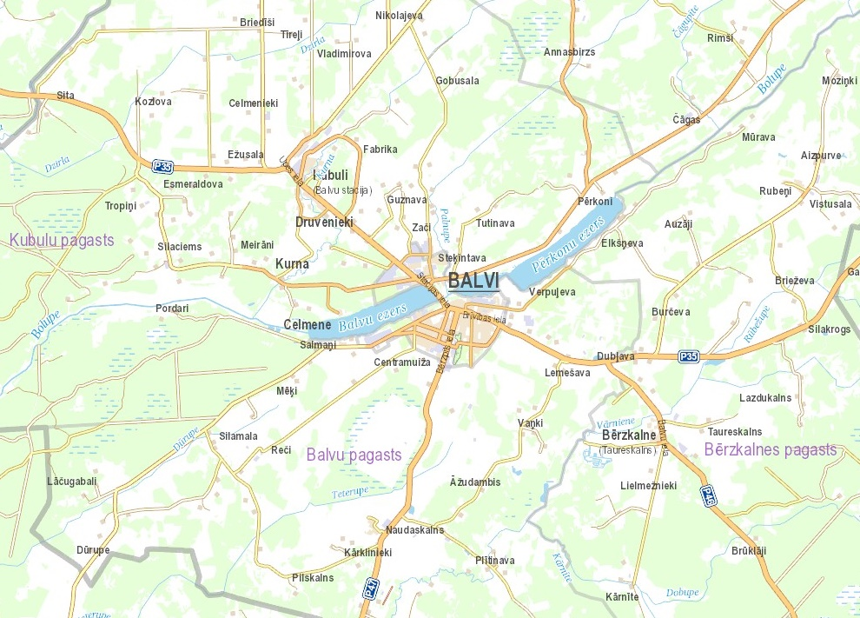
Balvu novadā ir divi publiskie ezeri - Pērkonu ezers 229,7 ha platībā un Balvu ezers 167,9 ha platībā, kas noteikts saskaņā ar Civillikumu. (ATTĒLS:2)

Balvu un Pērkonu ezers
Zvejas tiesības pieder tikai valstij šajos ezeros - Lielais Pokuļevas ezers un Sprūgu ezers Vīksnas pagastā, un Ploskīnes ezers Lazdulejas pagastā.
Balvu ezers un Pērkonu ezers ir nozīmīgi Balvu pilsētas vides, tēla un plānojuma struktūras elementi. Pie Balvu ezera izveidotas vairākas labiekārtotas atpūtas vietas. Abu ezeru turpmākai ekspluatācijai un apsaimniekošanai nepieciešams veikt izpēti un rezultātā izstrādāt ezeru ekspluatācijas (apsaimniekošanas) noteikumus.

Normatīvais regulējums un sasaiste ar vietēja mēroga plānošanas dokumentiem

Normatīvo aktu prasības
Publisko ūdeņu tiesiskais statuss
Civillikums attiecībā uz ūdeņiem paredz divas īpašuma formas – publisko un privāto īpašumu. Publiskais īpašums pēc būtības ir valstij vai precīzāk – visiem Latvijas iedzīvotājiem piederošs īpašums. Civillikuma 1102.pants nosaka, ka „pie publiskiem ūdeņiem pieder jūras piekrastes josla, kā arī šā panta pielikumā (I pielikums) uzskaitītie ezeri un upes. Visi pārējie ūdeņi ir privāti”. Civillikuma 1.pielikumā iekļautas Latvijas lielākās un no zivju un dabas aizsardzības viedokļa svarīgākās upes, kā arī robežupes ar Igauniju, Krieviju, Baltkrieviju un Lietuvu. Ezeru sarakstā iekļauti lielākie un apdzīvotās vietās vai to tuvumā esošie ezeri, kā arī ezeri, kas atrodas aizsargājamās dabas teritorijās vai kurus šķērso Latvijas robeža ar citām valstīm. Saskaņā ar Civillikuma 1104.pantu publiskie ūdeņi ir valsts īpašums, ciktāl uz tiem nepastāv īpašuma tiesības privātai personai. Saskaņā ar Zemes pārvaldības likumā (stājās spēkā 01.01.2015.) lietoto terminoloģiju Civillikuma I pielikumā norādītie publiskie ezeri un upes definēti kā iekšzemes publiskie ūdeņi.
Zemes pārvaldības likuma 15.pants nosaka iekšzemes publisko ūdeņu pārvaldību:
- par vides aizsardzību atbildīgā ministrija ir valdītājs iekšzemes publiskajiem ūdeņiem, kas atrodas dabas rezervātos, nacionālajos parkos un dabas liegumos un nav privātpersonu īpašumā vai citas ministrijas valdījumā;
- vietējā pašvaldība ir valdītājs tās administratīvajā teritorijā esošajiem iekšzemes publiskajiem ūdeņiem, kuru valdītājs nav par vides aizsardzību atbildīgā ministrija vai cita ministrija un kuri nav privātpersonu īpašumā;
- iekšzemes publiskie ūdeņi, kuru valdītājs nav par vides aizsardzību atbildīgā ministrija vai kas neatrodas privātpersonu īpašumā var būt citas ministrijas valdījumā.
Zemes pārvaldības likums nosaka pašvaldību tiesības un pienākumus publisko ūdeņu pārvaldībā. Pašvaldību tiesības publisko ūdeņu pārvaldībā:
- Valdījumā esošos iekšzemes publiskos ūdeņus pašvaldības izmanto tām likuma „Par pašvaldībām” 15.pantā noteikto autonomo funkciju nodrošināšanai un normatīvajos aktos noteiktiem mērķiem. Tai skaitā tiesības iznomāt publiskos ūdeņus normatīvajos aktos atļautajiem ūdeņu izmantošanas veidiem.
- Attiecībā uz publisko ūdeņu pārvaldību minamas pašvaldību autonomajās funkcijas:
  - saskaņā ar pašvaldības teritorijas plānojumu noteikt zemes izmantošanas un apbūves kārtību;
  - noteikt kārtību, kādā izmantojami publiskā lietošanā esošie meži un ūdeņi;
  - gādāt par savas administratīvās teritorijas labiekārtošanu un sanitāro tīrību (ielu, ceļu un laukumu būvniecība, rekonstruēšana un uzturēšana; ielu, laukumu un citu publiskai lietošanai paredzēto teritoriju apgaismošana; parku, skvēru un zaļo zonu ierīkošana un uzturēšana; atkritumu savākšanas un izvešanas kontrole; pretplūdu pasākumi; kapsētu un beigto dzīvnieku apbedīšanas vietu izveidošana un uzturēšana);
- Rīkoties īpašnieka vārdā, saskaņojot darbības tās tiesiskajā valdījumā esošajos publiskajos ūdeņos, ja saskaņā ar normatīvajiem aktiem noteiktu darbību veikšanai ir nepieciešams īpašnieka saskaņojums, piemēram, īpašnieka vārdā saskaņo būvniecību, saskaņo zemes dzīļu izmantošanu, saskaņo kadastrālās uzmērīšanas dokumentus kā pierobežnieks utt.
Pašvaldību pienākumi publisko ūdeņu pārvaldībā:
- Nodrošināt publisko ūdeņu ilgtspējīgu apsaimniekošanu, pārvaldīšanu un saglabāšanu.
- Nodrošināt brīvu piekļuvi publiskajiem ūdeņiem un to brīvu lietošanu.
Ūdeņu apsaimniekošana un aizsardzība
Nozīmīgākais Latvijas normatīvais akts ūdeņu apsaimniekošanas jomā ir Ūdens apsaimniekošanas likums.
Likuma mērķi - izveidot virszemes un pazemes ūdeņu aizsardzības un apsaimniekošanas sistēmu; izveidot plūdu riska novērtēšanas un pārvaldības sistēmu, lai mazinātu ar plūdiem saistītu nelabvēlīgu ietekmi uz cilvēku veselību, vidi, kultūras mantojumu un saimniecisko darbību.
27.12.2005. MK noteikumi Nr.1014 „Ūdens objektu ekspluatācijas (apsaimniekošanas) noteikumu izstrādāšanas kārtība” nosaka ūdens objektu ekspluatācijas (apsaimniekošanas) noteikumu izstrādāšanas kārtību:
- ekspluatācijas noteikumu izstrādi un ievērošanu nodrošina persona, kura veic vai plāno uzsākt saimniecisko darbību ūdens objektā;
- izstrādi nodrošina persona, kas veic/plāno saimniecisko darbību;
- noteikumus izstrādā persona, kuras darbība ir saistīta ar pētniecisko darbību;
- noteikta noteikumu saskaņošanas kārtība.
15.04.2003. MK noteikumi Nr. 179 „Noteikumi par upju baseinu apgabalu robežu aprakstiem” nosaka upju baseinu apgabalu robežu aprakstus.
31.05.2011. MK noteikumu Nr.418 „Noteikumi par riska ūdensobjektiem” nosaka virszemes ūdensobjektus, kuros pastāv risks nesasniegt Ūdens apsaimniekošanas likumā noteikto labu virszemes ūdeņu stāvokli minētajā likumā paredzētajā termiņā un prasības riska ūdensobjektu aizsardzībai.
12.03.2002. MK noteikumi Nr.118 „Noteikumi par virszemes un pazemes ūdeņu kvalitāti” nosaka kvalitātes normatīvus virszemes un pazemes ūdeņiem.
13.06.2006. MK noteikumi Nr.475 “Virszemes ūdensobjektu un ostu akvatoriju tīrīšanas un padziļināšanas kārtība” nosaka virszemes ūdensobjektu un ostu akvatoriju tīrīšanas un padziļināšanas kārtību, t.sk., gultnes grunts izņemšanas, sanesu materiāla izņemšanas vai pārvietošanas, peldošu gružu izvākšanas, zāles un apauguma likvidēšanas, akmeņu un koku izcelšanas, nogrimušu priekšmetu izcelšanas un citu darbu, tai skaitā gultnes attīrīšanas veikšanas kārtību, lai novērstu ūdens caurvadīšanas spēju samazināšanos.
19.10.2004. MK noteikumi Nr.858 „Noteikumi par virszemes ūdensobjektu tipu raksturojumu, klasifikāciju, kvalitātes kritērijiem un antropogēno slodžu noteikšanas kārtību”.
Noteikumi nosaka:
- virszemes ūdensobjektu tipu raksturojumu un virszemes ūdensobjektu klasifikāciju;
- antropogēnās slodzes noteikšanas kārtību, kā arī prioritārās vielas un to emisijas ierobežošanas kārtību;
- virszemes ūdeņu augstas, labas, vidējas, sliktas un ļoti sliktas ekoloģiskās kvalitātes kritērijus, labas un sliktas ķīmiskās kvalitātes kritērijus, kā arī stipri pārveidota vai mākslīga ūdensobjekta ekoloģiskā potenciāla kritērijus (arī laba ekoloģiskā potenciāla kritērijus).
12.03.2002. MK noteikumi Nr.118 „Noteikumi par virszemes un pazemes ūdeņu kvalitāti” nosaka kvalitātes normatīvus virszemes un pazemes ūdeņiem.
23.12.2014. MK noteikumi Nr.834 „Noteikumi par ūdens un augsnes aizsardzību no lauksaimnieciskās darbības izraisīta piesārņojuma ar nitrātiem”, kas nosaka prasības ūdens un augsnes aizsardzībai no lauksaimnieciskās darbības izraisīta piesārņojuma ar nitrātiem, īpaši jutīgās teritorijas, uz kurām attiecas paaugstinātas prasības ūdens un augsnes aizsardzībai no lauksaimnieciskās darbības izraisīta piesārņojuma ar nitrātiem, to robežas un noteikšanas kritērijus, kā arī šo teritoriju apsaimniekošanas kārtību.
22.01.2002. MK noteikumi Nr.34 „Noteikumi par piesārņojošo vielu emisiju ūdenī”.
Noteikumi nosaka:
- notekūdeņu emisijas robežvērtības un aizliegumus piesārņojošo vielu emisijai ūdenī;
- īpaši jutīgas teritorijas, uz kurām attiecas paaugstinātas prasības komunālo notekūdeņu attīrīšanai, šādu teritoriju noteikšanas kritērijus, apsaimniekošanas kārtību un robežas;
- kārtību, kādā operators kontrolē piesārņojošo vielu emisijas apjomu ūdenī, veic monitoringu un sniedz attiecīgu informāciju.
Aizsargjoslas
Aizsargjoslu likums nosaka aizsargjoslu veidus un to funkcijas, aizsargjoslu izveidošanas, grozīšanas un likvidēšanas pamatprincipus, aizsargjoslu uzturēšanas un stāvokļa kontroles kārtību un saimnieciskās darbības aprobežojumus aizsargjoslās.
Aizsargjoslu likuma 7.pantā definēts, ka 10-25 hektārus lielām ūdenstilpēm aizsargjosla ir ne mazāk kā 50 metrus plata josla. Likuma 37. pantā ir noteikti aprobežojumi virszemes ūdensobjektu aizsargjoslās. Virszemes ūdensobjektu aizsargjoslas nosaka ūdenstilpēm, ūdenstecēm un mākslīgiem ūdensobjektiem, lai samazinātu piesārņojuma negatīvo ietekmi uz ūdens ekosistēmām, novērstu erozijas procesu attīstību, ierobežotu saimniecisko darbību applūstošajās teritorijās, kā arī saglabātu apvidum raksturīgo ainavu.
Vides un dabas aizsardzības aizsargjoslas tiek noteiktas ap objektiem un teritorijām, kas ir nozīmīgas no dabas resursu aizsardzības un racionālas izmantošanas viedokļa. To galvenais uzdevums ir samazināt vai novērst antropogēnās negatīvās iedarbības ietekmi uz objektiem, kuriem noteiktas aizsargjoslas.
Aizsargjoslas nosaka saskaņā ar Aizsargjoslu likumu un normatīvajos aktos noteiktajā kārtībā attēlo teritorijas plānojumos, lokālplānojumos, detālplānojumos, zemes ierīcības projektos u.c.
Virszemes ūdensobjektu aizsargjoslas nosaka ūdenstilpēm, ūdenstecēm un mākslīgiem ūdensobjektiem, lai samazinātu piesārņojuma negatīvo ietekmi uz ūdens ekosistēmām, novērstu erozijas procesu attīstību, ierobežotu saimniecisko darbību applūstošajās teritorijās, kā arī saglabātu apvidum raksturīgo ainavu.
Virszemes ūdensobjektos normatīvajos aktos noteiktajā kārtībā ierīkotajās peldvietās aizliegts braukt ar motorlaivām un ūdens motocikliem, ja tas nav saistīts ar specializēto dienestu darbību, šo teritoriju apsaimniekošanu vai uzraudzību.
Makšķerēšana, zveja un medības
Civillikums nosaka, ka zvejas tiesība visā 2.pielikumā iekļauto ūdenstilpju platībā pieder vienīgi valstij. Publiskās upēs katram brīvi atļauta ūdens ikdienišķa lietošana, ciktāl ar to nekaitē sabiedrībai un neaizskar zemes īpašnieka tiesības. Civillikums nosaka, ka publiskās upēs zvejas tiesība pieder katram piekrastes īpašniekam gar viņa robežu tajā ūdens daļā, kas ir tuvāk viņa nekā cita zemei.
Zvejniecības likums regulē Latvijas Republikas iekšējo ūdeņu, teritoriālo ūdeņu un ekonomiskās zonas ūdeņu zivju resursu iegūšanu, izmantošanu, pētīšanu, saglabāšanu, pavairošanu un uzraudzīšanu. Likuma mērķis ir tāda iekšējo ūdeņu apsaimniekošana, kas, ievērojot bioloģiskās daudzveidības saglabāšanas nepieciešamību, nodrošina zivju resursu ilgtspējīgu izmantošanu, aizsardzību, pavairošanu un pētīšanu valsts zivsaimniecības nozares ilgtermiņa attīstībai.
Zvejniecības likuma regulētās jomas:
- zivju resursi un to pārvaldīšana;
- zvejas tiesības;
- zveja (amatieru un rūpnieciskā);
- ierobežojumi zemes izmantošanā – tauvas josla;
- ūdenstilpju nomas un zvejas tiesību nomas kārtība.
Likumā noteiktas prasības zivju resursu un zvejas pārvaldīšanai. Vienlaicīgi tas regulē uzturēšanos krastā un nosaka aizliegumu norobežot ūdenim piegulošo sauszemes daļu - tauvas joslu. Likums nosaka tauvas joslas izmērus – dabiskās tauvas joslas platums iekšzemes publiskiem ūdeņiem ir 10 metru.
Tauvas joslas platums tiek skaitīts:
- gar upju un ezeru lēzeniem krastiem — no normālās ūdenslīnijas;
- gar upju un ezeru kraujiem krastiem — no krasta nogāžu augšmalas, turklāt tauvas joslas platumā ietilpst arī zeme no ūdenslīmeņa līdz krasta nogāzei un pati nogāze.
Tauvas joslas bezmaksas lietošana bez iepriekšējas saskaņošanas ar zemes īpašnieku ir paredzēta:
- kājāmgājējiem;
- zivju resursu un ūdeņu uzraudzībai un izpētei;
- robežapsardzībai;
- vides aizsardzības, ugunsdrošības un glābšanas pasākumu veikšanai.
Pēc saskaņošanas ar zemes īpašnieku tauvas joslā ir atļauta:
- laivu un kuģu piestāšana (izņemot zvejas uzraudzības dienesta laivas un kuģus, ja tie izmantoti, pildot dienesta pienākumus), to izkraušana un pagaidu uzglabāšana;
- laivu un kuģu pārziemošana, būve un remonts;
- zvejnieku apmetņu ierīkošana, atpūta, zvejas rīku žāvēšana un citas ar zveju saistītas darbības;
- ūdens tūristu apmetņu ierīkošana.
Medību likuma 18.pants nosaka, ka publiskajās ūdenstilpēs un to tauvas joslā medījamos ūdensputnus atļauts medīt bez saskaņojuma ar medību tiesību lietotāju, kura medību iecirknī atrodas attiecīgā ūdenstilpe. Kārtību, kādā publiskajās ūdenstilpēs un to tauvas joslā medī nelimitēto medījamo sugu dzīvniekus, nosaka Ministru kabinets. Medību likums reglamentē medību saimniecības pamatnoteikumus, tostarp tas ir būtisks saistībā ar bebru izplatību, to nodarīto kaitējumu novēršanu infrastruktūrai un īpašumam, t.sk., saistībā ar publisko ūdeņu pārvaldību.
11.08.2009. MK noteikumi Nr.918 „Noteikumi par ūdenstilpju un rūpnieciskās zvejas tiesību nomu un zvejas tiesību izmantošanas kārtību” nosaka:
- publisko ūdenstilpju (ezeru, upju un ūdenskrātuvju), kā arī to upju nomas kārtību, kurās zvejas tiesības pieder vienīgi valstij;
- rūpnieciskās zvejas tiesību nomas un zvejas tiesību izmantošanas un izsoles kārtību iekšējos ūdeņos;
- rūpnieciskās zvejas tiesību nomas parauglīgumu;
- maksu par rūpnieciskās zvejas tiesību nomu un zvejas tiesību izmantošanu un tai piemērojamos atvieglojumus.
02.05.2007. MK noteikumi Nr.295 „Noteikumi par rūpniecisko zveju iekšējos ūdeņos” nosaka kārtību, kādā fiziskās un juridiskās personas drīkst nodarboties ar rūpniecisko zveju Latvijas Republikas iekšējos ūdeņos.
23.12.2014. MK noteikumi Nr.796 „Noteikumi par rūpnieciskās zvejas limitiem un to izmantošanas kārtību iekšējos ūdeņos” nosaka kopējo nozvejas apjoma limitu, nozvejas apjoma limitu atsevišķām zivju sugām un zvejas rīku skaita limitu sadalījumā pa ūdenstilpēm iekšējos ūdeņos un to izmantošanas kārtību.
07.08.2001. MK noteikumi Nr.359 „Licencētās rūpnieciskās zvejas kārtība” nosaka kārtību, kādā ieviešama, organizējama un kontrolējama licencētā rūpnieciskā zveja.
22.12.2015. MK noteikumi Nr.799 „Licencētās makšķerēšanas, vēžošanas un zemūdens medību kārtība” nosaka kārtību, kādā ieviešama, organizējama un kontrolējama licencētā makšķerēšana, vēžošana un zemūdens medības.
22.12.2015. MK noteikumi Nr.800 „Makšķerēšanas, vēžošanas un zemūdens medību noteikumi” nosaka kārtību makšķerēšanai, vēžošanai un zemūdens medībām Latvijas Republikas ūdeņos.
22.12.2009. MK noteikumi Nr.1498 „Makšķerēšanas noteikumi” nosaka kārtību, kādā fiziskās personas Latvijas Republikas ūdeņos var nodarboties ar amatierzveju – makšķerēšanu un zemūdens medībām, zivju (vēžu un citu ūdens bezmugurkaulnieku) ieguvi (turpmāk – makšķerēšana) ar noteikumos atļautiem makšķerēšanas, zemūdens medību un vēžošanas rīkiem.
Teritorijas plānošana
Teritorijas attīstības plānošanas likuma mērķis ir panākt, ka teritorijas attīstība tiek plānota tā, lai varētu paaugstināt dzīves vides kvalitāti, ilgtspējīgi, efektīvi un racionāli izmantot teritoriju un citus resursus, kā arī mērķtiecīgi un līdzsvaroti attīstīt ekonomiku.
Publisko ūdeņu pārvaldības jautājumi būtu risināmi vairākos attīstības plānošanas dokumentos:
- ilgtspējīgas attīstības stratēģijā, kur telpiskās attīstības perspektīvā nosaka teritoriju attīstības vadlīnijas, kā arī nosaka un shematiski attēlo vietējās pašvaldības nozīmīgākās telpiskās struktūras, attīstības prioritātes un vēlamās ilgtermiņa izmaiņas;
- attīstības programmā, kur nosaka vidēja termiņa prioritātes, izstrādā rīcības un investīciju plānu, attīstības programmas īstenošanai nepieciešamo resursu apjomu un attīstības programmas īstenošanas uzraudzības kārtību;
- teritorijas plānojumā, kur nosaka funkcionālo zonējumu, publisko infrastruktūru, reglamentē teritorijas izmantošanas un apbūves noteikumus, kā arī citus teritorijas izmantošanas nosacījumus un aprobežojumus;
- lokālplānojumā;
- detālplānojumā.
30.04.2013. MK noteikumi Nr.240 „Vispārīgie teritorijas plānošanas, izmantošanas un apbūves noteikumi” (turpmāk – MK noteikumi Nr.240) nosaka vispārīgās prasības vietējā līmeņa teritorijas attīstības plānošanai, teritorijas izmantošanai un apbūvei.
MK noteikumos Nr.240 definētas prasības ūdeņu teritoriju plānošanai un izmantošanai:
- teritorijas plānojumā, lokālplānojumā vai detālplānojumā norāda publiskās peldvietas un atpūtas vietas pie publiskajiem ūdeņiem;
- dabisko ūdenstilpju un ūdensteču akvatorijas teritoriju aizliegts samazināt, piemēram, veicot teritorijas uzbēršanu vai veidojot mākslīgas salas, izņemot noteikumos uzskaitītos gadījumus;
- teritorijas plānojumā atbilstoši mēroga noteiktībai paredz piekļuves iespējas publiskajiem ūdeņiem. Lokālplānojumos un detālplānojumos nosaka to izvietojumu un risinājumu;
- plānojot ūdensobjektu izmantošanu, teritorijas plānojumā vai lokālplānojumā var noteikt attālumu no krasta līnijas, kādā attiecīgajā ūdens objektā var izvirzīt infrastruktūras būves un objektus. Ūdensobjektiem ar krasta stiprinājumu grafiski attēlo krasta stiprinājuma līniju atbilstoši mēroga noteiktībai;
- teritorijas plānojumā un lokālplānojumā publiskajos ūdeņos var noteikt teritorijas, kurās atļauts izvietot peldbūves pakalpojumu objektu ierīkošanai;
- teritorijas plānojumā vai lokālplānojumā var noteikt ūdensteču posmus vai ūdenstilpju daļas, kurās ir ierobežota tādu kuģošanas un citu peldošo līdzekļu izmantošana, kuriem ir iekšdedzes dzinēji;
- teritorijas plānojumā un lokālplānojumā nosaka izmantošanas veidu ierobežojumus ūdenstilpēs un ūdenstecēs, kas noteiktas par riska ūdens objektiem saskaņā ar normatīvajiem aktiem par riska ūdens objektiem.
MK noteikumi Nr.240 nosaka atļautos izmantošanas veidus funkcionālajā zonā Ūdeņu teritorija (Ū), kas ir funkcionālā zona, ko nosaka, lai izplānotu un nodrošinātu racionālu un ilgtspējīgu ūdens resursu izmantošanu saimnieciskai darbībai, transportam, rekreācijai un vides aizsardzībai.
Saskaņā ar MK noteikumiem Nr.240 Ūdeņu teritoriju (Ū) galvenie izmantošanas veidi ir:
- ūdenssaimnieciskā izmantošana – nozīmē ūdens akvatorijas, kuras tiek izmantotas zivsaimniecībai, zvejniecībai un citiem ūdenssaimniecības veidiem;
- tehniskā apbūve un teritorijas izmantošana:
  - transporta lineārās infrastruktūras apbūve – nozīmē autoceļus, ielas u.c. kompleksas transporta inženierbūves, t.sk., tiltus u.c. līdzīgas būves, kas veido lineāru transporta infrastruktūru;
  - transporta apkalpojošās infrastruktūras apbūve – nozīmē ēkas sauszemes un ūdens satiksmes pakalpojumu nodrošināšanai, t.sk., ostas, autostāvvietas u.tml.;
  - inženiertehniskās infrastruktūras apbūve;
  - energoapgādes uzņēmumu apbūve;
- ūdens telpas publiskā izmantošana – nozīmē ūdens akvatorijas izmantošanu publiskiem pasākumiem, pakalpojumiem, atpūtai, sportam un to nodrošināšanai nepieciešamā infrastruktūra, t.sk., peldbūves vai uz pāļiem stiprinātas būves.
Ūdeņu teritorijas (Ū) papildizmantošanas veidi ir atļauti:
- dzīvojamā apbūve uz ūdens (izņemot publiskos ūdeņus) – nozīmē apbūvi, ko veido peldbūves, kas pielāgotas mājokļa funkcijai vai dzīvojamās ēkas, kas nostiprinātas uz pāļiem;
- derīgo izrakteņu ieguve.
Piekļuve publiskiem ūdeņiem
Zemes pārvaldības likuma 15. panta 7. daļā noteikts, ka iekšzemes publiskie ūdeņi paredzēti ikviena brīvai lietošanai un ir publiski pieejami, ja likumos nav noteikts citādi.
Zemes pārvaldības likuma 6.pants. Piekļuves nodrošināšana iekšzemes publiskajiem ūdeņiem un īpaši aizsargājamām dabas teritorijām
(1) Lai nodrošinātu piekļuvi iekšzemes publiskajiem ūdeņiem un īpaši aizsargājamām dabas teritorijām, kuru apmeklēšana ir atļauta saskaņā ar īpaši aizsargājamo dabas teritoriju aizsardzību un izmantošanu regulējošiem normatīvajiem aktiem, vietējā pašvaldība teritorijas plānojumā, lokālplānojumā vai detālplānojumā nosaka gājēju ceļu kā nekustamā īpašuma tiesību aprobežojumu par labu sabiedrības iespējai piekļūt šādai teritorijai un organizē gājēju ceļa ierīkošanu. Zemes īpašniekam ir tiesības uz aprobežojuma noteikšanas dēļ radušos zaudējumu atlīdzību.
(2) Ja nekustamā īpašuma tiesību aprobežojums nav noteikts šā panta pirmajā daļā paredzētajā kārtībā un nekustamā īpašuma īpašnieks nav ierobežojis pārvietošanos pa viņa īpašumā esošiem ceļiem vai ielām, personai ir tiesības izmantot šos citas personas īpašumā esošos ceļus vai ielas, lai piekļūtu iekšzemes publiskajiem ūdeņiem un īpaši aizsargājamām dabas teritorijām. Pārvietojoties pa citas personas īpašumā esošiem ceļiem vai ielām, neizmanto transportlīdzekļus ar motoru, izņemot invalīdu ratiņus ar motoru.
(3) Persona, kas šajā pantā minētajos gadījumos atrodas citai personai piederošā nekustamā īpašumā, ar savu rīcību nedrīkst radīt zaudējumus nekustamā īpašuma īpašniekam vai citādi aizskart īpašuma tiesības.
MK noteikumu Nr.240 71. punkts nosaka, ka teritorijas plānojumā atbilstoši mēroga noteiktībai paredz piekļuves iespējas publiskajiem ūdeņiem. Lokālplānojumos un detālplānojumos nosaka to izvietojumu un risinājumu.
Zvejniecības likuma 9. pants noteikts, ka tauvas joslas (10 m josla gar ezera lēzeno krastu) bezmaksas lietošana bez iepriekšējas saskaņošanas ar zemes īpašnieku ir paredzēta kājāmgājējiem, zivju resursu un ūdeņu uzraudzībai un izpētei, robežapsardzībai, vides aizsardzības, ugunsdrošības un glābšanas pasākumu veikšanai.
Būvniecība
Būvniecības likumu piemēro jaunu būvju būvniecībai, esošu būvju pārbūvei, atjaunošanai, restaurācijai, nojaukšanai, novietošanai, lietošanas veida maiņai bez pārbūves un konservācijai.
Likuma 15.pants nosaka, ka būvatļauju izdod, ja būvniecības iecere atbilst vietējās pašvaldības teritorijas plānojumam, lokālplānojumam (ja tāds ir izstrādāts) un detālplānojumam (ja tas nepieciešams saskaņā ar normatīvajiem aktiem), izņemot gadījumus, kad būvniecības iecere attiecas uz nacionālo interešu objektu.
Zemes pārvaldības likums nosaka, ka būvniecība iekšzemes publiskajos ūdeņos ir aizliegta, ja likumos nav noteikts citādi.
19.08.2014. MK noteikumi Nr.500 „Vispārīgie būvnoteikumi” nosaka prasības visu veidu būvju projektēšanas sagatavošanai, būvprojekta izstrādāšanai un būvdarbu veikšanai, kā arī būves nojaukšanai, kā arī minēto procesu norises kārtību.
Būvniecības procesa kārtība un nepieciešamo dokumentu saturs ir atkarīgs no plānotās būves grupas un plānotā būvniecības veida, ko nosaka Ministru kabineta noteikumi.
Derīgo izrakteņu ieguve
Likuma „Par zemes dzīlēm” 8.pants nosaka, ka iekšzemes publiskajos ūdeņos zemes dzīles izmanto persona, kurai izsniegta zemes dzīļu izmantošanas licence vai dabas resursu lietošanas atļauja.
18.09.2012. MK noteikumi Nr.633 „Zemes dzīļu izmantošanas kārtība iekšzemes publiskajos ūdeņos un jūrā” nosaka zemes dzīļu izmantošanas kārtību iekšzemes publiskajos ūdeņos.
Ūdens tūrisms
Tūrisma likuma mērķis ir radīt tiesisku pamatu tūrisma nozares attīstībai Latvijā, noteikt kārtību, kādā valsts pārvaldes iestādes, pašvaldības un komersanti darbojas tūrisma jomā, un aizsargāt tūristu intereses.
Likums nosaka pašvaldību kompetenci tūrisma jomā. Pašvaldības tūrisma jomā:
- teritorijas attīstības plānošanas dokumentos nosaka tūrisma attīstības perspektīvas un kūrortu teritorijas;
- saskaņā ar teritorijas attīstības plānošanas dokumentiem nodrošina pasākumus tūrisma attīstībai, kā arī vispusīgas un precīzas informācijas sniegšanu;
- saskaņā ar teritorijas attīstības plānošanas dokumentiem nodrošina tūrisma objektu saglabāšanu un iespējas tos izmantot tūrisma vajadzībām;
- veicina kultūrizglītojošo darbu tūrisma jomā un veselīga dzīvesveida popularizēšanu.
Likumā kā atsevišķa joma ūdenstūrisms nav izdalīts, taču tas pieskaitāms pie aktīvā tūrisma, dabas tūrisma, ekotūrisma un lauku tūrisma.
Peldvietas
28.11.2017. MK noteikumi Nr.692 “Peldvietas izveidošanas, uzturēšanas un ūdens kvalitātes pārvaldības kārtība” nosaka peldvietas izveidošanas kārtību, peldvietas uzturēšanas kārtību, kā arī drošības un higiēnas prasības peldvietā, prasības sabiedrības informēšanai, ūdens kvalitātes novērtēšanai u.c.
Ūdens transports
01.05.2016. MK noteikumi Nr.92 “Noteikumi par kuģošanas līdzekļu satiksmi iekšējos ūdeņos”.

Pašvaldības saistošie noteikumi publisko ūdeņu apsaimniekošanai
Likuma par “Par pašvaldībām” 43.pants nosaka, ka pašvaldības dome ir tiesīga izdot saistošos noteikumus par publiskā lietošanā esošo ūdeņu aizsardzību un uzturēšanu, paredzot administratīvo atbildību par to pārkāpšanu, ja tas nav paredzēts likumos.

Ministru kabineta rīkojums par ezeru nodošanu valdījumā pašvaldībai
Ar 11.12.2014. Ministru kabineta rīkojumu Nr.780 “Par Balvu novada administratīvajā teritorijā esošā Balvu ezera un Pērkonu ezera un zem tiem esošās zemes nodošanu Balvu novada pašvaldības valdījumā” Balvu un Pērkonu ezeri un zeme zem tiem nodota Balvu novada pašvaldības valdījumā:
- nekustamais īpašums "Balvu ezers" (kadastra Nr. 3858 006 0545) 166,5 ha platībā;
- nekustamais īpašums “Pērkonu ezers” (kadastra Nr. 3858 008 0226) 230,9 ha platībā.
Saskaņā ar rīkojuma 3.punktu, Balvu novada pašvaldībai ir šādas tiesības:
3.1. izmantot publisko ūdeņu resursus, ūdens ekosistēmas un no tām tieši atkarīgās sauszemes ekosistēmas, zemi zem publiskajiem ūdeņiem, zemes dzīles, kā arī zemes dzīļu derīgās īpašības atļautiem un normatīvajos aktos noteiktiem mērķiem;
3.2. rīkoties īpašnieka vārdā, noslēdzot līgumus ar trešajām personām par publisko ūdeņu un zem tiem esošās zemes kā vienota veseluma nomu noteiktiem izmantošanas veidiem atbilstoši normatīvajiem aktiem par ūdenstilpju un rūpnieciskās zvejas tiesību nomu un zvejas tiesību izmantošanas kārtību;
3.3. veikt inženierbūvju (aizsargdambju, sūkņu staciju, krasta nostiprinājumu) būvniecību, ja tās nepieciešamas likumā "Par pašvaldībām" 15. pantā noteikto pašvaldības autonomo funkciju nodrošināšanai, kā arī ierakstīt šīs inženierbūves zemesgrāmatā uz pašvaldības vārda kā patstāvīgus īpašuma objektus;
3.4. zemes īpašnieka vārdā saskaņot nomnieku ierosinātu tādu kustamo objektu būvniecību publiskajos ūdeņos, kas netiek saistīti ar zemi un kurus bez to bojāšanas var atdalīt no zemes.
Saskaņā ar rīkojuma 3.punktu, Balvu novada pašvaldībai ir šādi pienākumi un valdījuma tiesību ierobežojumi:
4.1. nodrošināt publisko ūdeņu ilgtspējīgu apsaimniekošanu, pārvaldīšanu un saglabāšanu;
4.2. ievērot normatīvajos aktos noteiktās vides aizsardzības un saimnieciskās darbības prasības un citus ierobežojumus un prasības;
4.3. mēneša laikā pēc šā rīkojuma izdošanas saskaņā ar Nekustamā īpašuma valsts kadastra likuma 55. panta pirmo daļu iesniegt rīkojumu Valsts zemes dienestā, lai Nekustamā īpašuma valsts kadastra informācijas sistēmā veiktu ierakstus par šā rīkojuma 1. punktā minēto nekustamo īpašumu tiesisko valdītāju;
4.4. iznomājot publiskos ūdeņus, ievērot normatīvajos aktos par ūdenstilpju un rūpnieciskās zvejas tiesību nomu un zvejas tiesību izmantošanas kārtību noteikto nomas kārtību un termiņus. Nomas līgumā iekļaut nosacījumu, ka nomniekam nav tiesību būvēt publiskajos ūdeņos ēkas (būves), kas ir patstāvīgi nekustamā īpašuma objekti, un vienošanos par būvju nojaukšanu vai nodošanu iznomātāja īpašumā pēc nomas termiņa beigām;
4.5. saņemt ikreizēju Ministru kabineta atļauju jebkura veida būvniecībai vai būvju izvietošanai publiskajos ūdeņos, izņemot šā rīkojuma 3.3. un 3.4. apakšpunktā minētos gadījumus;
4.6. inženierbūves, ko pašvaldība ierakstījusi zemesgrāmatā uz sava vārda atbilstoši šā rīkojuma 3.3. apakšpunktam, aizliegts atsavināt, ieķīlāt un apgrūtināt ar lietu tiesībām;
4.7. atbilstoši normatīvo aktu prasībām nodrošināt iespēju izmantot tauvas joslu, kā arī nodrošināt brīvu piekļuvi publiskajiem ūdeņiem.

Sasaiste ar Balvu novada teritorijas plānojumu 2012.-2023. gadam
Saskaņā ar Balvu novada Teritorijas plānojuma 2012.-2023. gadam Grafiskās daļas plānotās izmantošanas kartēm, Balvu un Pērkonu ezeri atrodas Ūdens objektu teritorijā (Ū).
Balvu pilsētā Balvu un Pērkonu ezeru piekrastes teritoriju funkcionālais zonējums lielākoties ir Dabas teritorijas (ZD) un Rekreācijas teritorijas (ZR). Izņēmumi ir ar Balvu ezeru robežojošā Stacijas iela, kas pēc funkcionālā zonējuma ir Satiksmes infrastruktūras objektu apbūves teritorijas (T) un Ezera iela 9 (nepabeigta daudzdzīvokļu māja), kas atrodas Daudzdzīvokļu māju apbūves teritorijā (DzD2).
ATTĒLS:3 un ATTĒLS:4 redzama Balvu un Pērkonu ezeru apkārtnes plānotā izmantošana saskaņā ar Balvu novada teritorijas plānojumu 2012.-2023. gadam, kurā attēlots funkcionālais zonējums jeb plānotais izmantošanas veids, zemes vienību robežas, pašvaldības un komersantu ceļi, kā arī apgrūtinājumi.
Balvu un Pērkonu ezeru piekrastes teritoriju funkcionālais zonējums ārpus Balvu pilsētas jeb Kubulu, Balvu un Bērzkalnes pagastos lielākoties ir lauksaimniecības teritorijas (L1) un mežsaimniecības teritorijas (M).
Šajos pagastos nav ar ezeriem robežojoši ciemi, izņemot Verpuļevas ciemu Balvu pagastā, kas atrodas 150-250 m attālumā no Pērkonu ezera. Verpuļeva ir mazdārziņu masīvs, kurā pašlaik ir arī dzīvojamās mājas un ~70 pastāvīgie iedzīvotāji. Jāpiemin arī Celmene Balvu ezera krastā ar Balvu pansionātu, kas klasificējams kā mazciems bez ciema statusa.
Ūdens objektu teritorijas (Ū) galvenā izmantošana ir:
- Upju un kanālu, ūdens uzkrāšanas, ūdens regulēšanas un krastu nostiprināšanas būvju apbūve;
- Ūdens uzkrāšana, ūdens novadīšana;
- Zivsaimniecība;
- Zvejsaimniecība un makšķerēšana;
- Peldvieta;
- Sporta nodarbības, rekreācija, atpūta.
Kā palīgizmantošana pieļaujamas būves atļautās izmantošanas nodrošināšanai: tilti, slūžas, dambji, aizsprosti, laivu piestātnes, peldētavu laipas un citas ar ūdeņu izmantošanu saistītas būves.
Papildus prasības Ūdens objektu teritorijā (Ū):
- upju, ezeru un dīķu, kuri neatrodas viena privāta īpašuma robežās, tiešajai apkārtnei jābūt sabiedriski pieejamai ne mazāk kā tauvas joslas platumā;
- atļauts izmainīt krasta līniju, padziļināt gultni, izbūvēt hidrotehniskas būves un veikt cita veida apsaimniekošanu, ciktāl tas nav pretrunā ar augstākstāvošo normatīvu aktu prasībām, piemēram, krastu nostiprināšanai, lai novērstu to tālāku eroziju, iztaisnoto ūdensteču atjaunošanai un, ja ar detālplānojumu paredzēta krasta līnijas garuma palielināšana, aktivitātes saskaņojot attiecīgajās vides institūcijās (reģionālajā vides pārvaldē);
- upju un ezera gultņu izmaiņa ir pieļaujama tikai aizsērējušo ūdens baseinu iztīrīšanai;
- veidojot jaunas zemes vienības, kas robežojas ar ūdens objektiem, paredz iespēju nodrošināt piekļūšanu pie krasta;
- peldvietas izveidojamas, saskaņojot ar LR Veselības ministrijas Veselības inspekcijas Vidzemes kontroles nodaļu un Rēzeknes reģionālo vides pārvaldi normatīvajos aktos noteiktajā kārtībā;

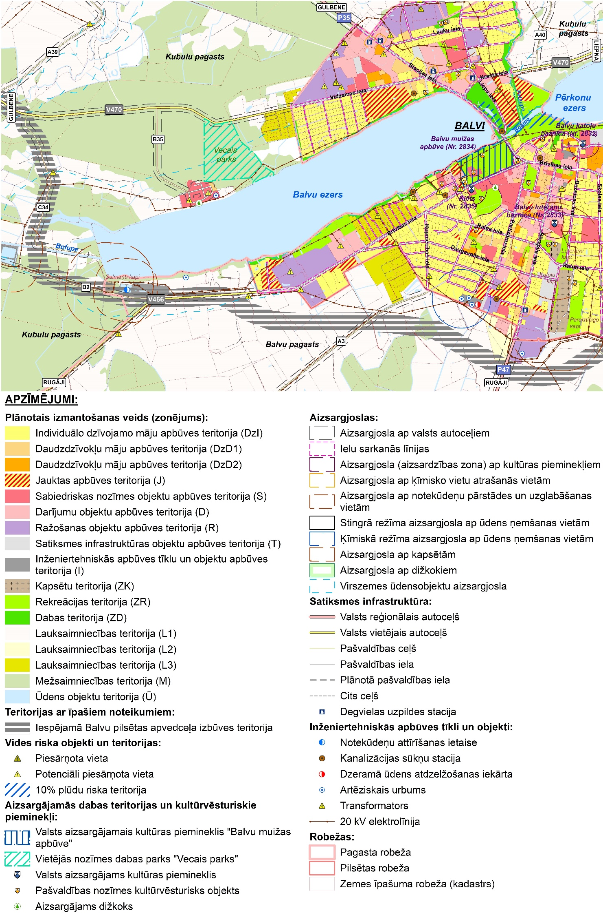
Teritorijas plānotā izmantošana Balvu ezeram saskaņā ar Balvu novada teritorijas plānojumu 2012.-2023. gadam

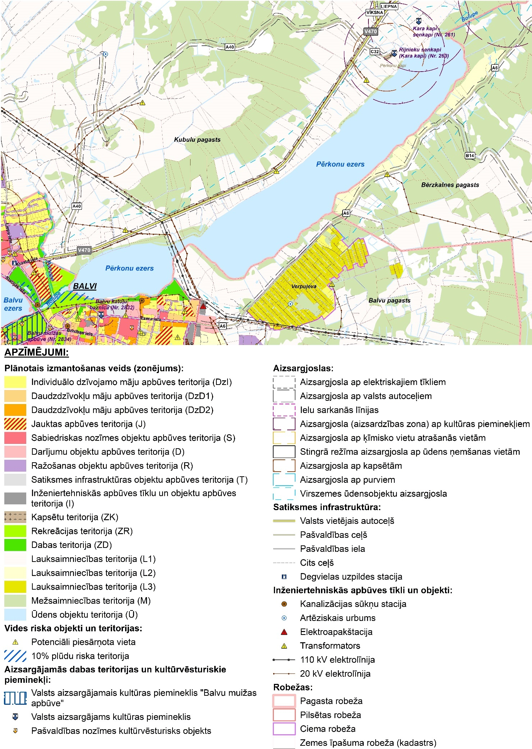
Teritorijas plānotā izmantošana Pērkonu ezeram saskaņā ar Balvu novada teritorijas plānojumu 2012.-2023. gadam

- motorizētu peldlīdzekļu lietošanas regulēšanai novada ūdens objektos pašvaldība var izdot īpašus saistošos noteikumus vai attiecīgas prasības paredz ūdens objekta apsaimniekošanas noteikumos, izņemot jaunveidojamas mākslīgās ūdenskrātuvēs, ja tādas tiek veidotas;
- u.c.
Derīgo izrakteņu ieguve Ūdens objektu teritorijas (Ū) nav atļauta.
Dabas teritorijas (ZD) galvenā izmantošana ir:
- Parki, skvēri, mežaparki, apstādījumi, zaļās joslas;
- Labiekārtotas atpūtas vietas pie ūdens un atpūtai dabā;
- Labiekārtotas pludmales teritorijas;
- Neskartas dabas teritorijas.
Kā palīgizmantošana pieļaujamas būves atļautās izmantošanas nodrošināšanai, sezonāla rakstura būves un tirdzniecības objekts saistībā ar konkrētā objekta izmantošanu.
Papildus prasības Dabas teritorijās (ZD):
- jaunu auto stāvvietu izvietojumu un prasības to apsaimniekošanai nosaka, izstrādājot teritorijas labiekārtojuma projektu;
- teritorijas nodrošina ar nepieciešamajām publiskajām tualetēm, atkritumu tvertnēm u.c.;
- u.c.
Derīgo izrakteņu ieguve Dabas teritorijās (ZD) nav atļauta.
Rekreācijas teritorijas (ZR) galvenā izmantošana ir:
- Viesnīca, motelis;
- Viesu māja;
- Kempings, telšu vieta, ceļojumu treileru stāvvietas;
- Atpūtas un sporta objekts;
- Peldvieta;
- Atpūtas vieta pie ūdens, atpūtas vieta dabā;
- Parks;
- Skvērs ar aprīkojumu aktīvai atpūtai;
- Āra izklaides un atpūtas pasākumu iestāžu (atrakciju parku, brīvdabas estrāžu, sporta laukumu) apbūve.
Kā sekundārā izmantošana pieļaujams sabiedriskās ēdināšanas un pakalpojumu objekts, sporta būve, kultūras iestāde, objekts vai meža apsaimniekošana.
Papildus prasības Rekreācijas teritorijās (ZR):
- ierīkojot telšu, kempingu un citas atpūtas vietas, tās jānodrošina ar iekārtotām ugunskura vietām, atkritumu tvertnēm, tualetēm. Ieteicams izveidot piebraucamo ceļu un vietas automašīnu novietošanai, kā arī apzīmēt dabā ar informācijas zīmēm;
- u.c.
Derīgo izrakteņu ieguve Rekreācijas teritorijās (ZR) nav atļauta.
Teritorijas izmantošanas un apbūves noteikumos ap Balvu un Pērkonu ezeriem ārpus apdzīvotām vietām noteikta 300 m plata virszemes ūdensobjektu aizsargjosla.
Savukārt Balvu pilsētā abiem ezeriem noteikta 10 m plata virszemes ūdensobjektu aizsargjosla gar ūdensobjekta krasta līniju, izņemot gadījumus, kad tas nav iespējams esošās apbūves dēļ.
Publiskajiem ūdeņiem nodrošina vismaz vienu publisku piekļūšanu uz katru ūdens objekta krastmalas kilometru, piekļūšanas risinājumu nosakot detālplānojumā vai zemes ierīcības projektā.

Sasaiste ar Balvu novada ilgtspējīgas attīstības stratēģiju līdz 2030. gadam
Balvu novada ilgtspējīgas attīstības stratēģija līdz 2030. gadam ir hierarhiski augstākais pašvaldības plānošanas dokuments (turpmāk – Balvu novada IAS).
Balvu novada vīzija ir – “Balvu novads 2030. gadā veido Ziemeļlatgales ekonomiskās attīstības, pakalpojumu un pārrobežu sadarbības centru. Novadā ir veselīga un labvēlīga dzīves vide visu vecumu iedzīvotājiem, tajā dzīvo aktīvi cilvēki, kuri veido savu labklājību, radoši apvienojot dabas kapitāla, pierobežas, kultūras mantojuma un jauno tehnoloģiju sniegtās iespējas.”
Viens no Balvu novada IAS stratēģiskajiem mērķiem ir – “Ilgtspējīgi apsaimniekot dabas resursus”. Mežu, lauksaimniecības zemes, ūdens un citu dabas resursu efektīva un pareiza izmantošana ļauj peļņu nesošā veidā saglabāt un uzturēt novada dabas kapitālu. Novada dabas kapitāla un ainavu apsaimniekošanā ir jābalstās uz ilgtspējīgas attīstības pamatideju. Tā ir – apmierināt esošās paaudzes vajadzības, lai nemazinātu nākamo paaudžu vajadzību apmierināšanas iespējas.
Kā prioritāte noteikta novada konkurētspējas palielināšana, kuras sasniegšanai īstenojami vairāki rīcības virzieni, kas attiecināmi uz Balvu un Pērkonu ezeru apsaimniekošanu. (Tabula 1)

- Iespējamās aktivitātes ezeru attīstībai
Rīcības virziens | Iespējamās aktivitātes
Videi draudzīga infrastruktūra | Dabas teritoriju un publisko telpu sakopšana un izmantošana iedzīvotāju aktīvai atpūtai
Ilgtspējīgi pakalpojumi visa mūža garumā | Veselīgu un aktīvu dzīvesveidu atbalstošas infrastruktūras pilnveidošana un attīstība
 | Sporta infrastruktūras pilnveidošana un attīstība, kā arī sporta, īpaši tautas jeb masu sporta, pasākumu organizēšana un popularizēšana
Ziemeļlatgales kultūras mantojuma izmantošana tūrisma produktu attīstīšanai” | Dabas teritoriju (t.sk., Balvu pilsētai piegulošie ezeri) pārdomāta iekļaušana tūrisma projektos

Prioritāri attīstāmās teritorijas
Tūrisma un rekreācijas teritorijām ir jākalpo kā būtiskām teritorijām Balvu novada ekonomikas dažādošanai. Tūrisma un rekreācijas (atpūtas) zonas ir būtiskas teritorijas gan tūrisma vajadzībām, gan viensētu apbūvei, kuras galvenokārt veidojas ap ūdens teritorijām, tāpēc jo īpaši svarīgi ir publisko ūdenstilpņu ilgtspējīgas izmantošanas un apsaimniekošanas stratēģijas izstrāde.
Sekojot prioritāro teritoriju attīstības vadlīnijām, pašvaldība:
- sekmē publisko upju un ezeru pieejamību atpūtas un tūrisma mērķiem, kā arī brīvas pārvietošanās iespējas pa upēm un ezeriem;
- nodrošina publiski pieejamas teritorijas iedzīvotāju rekreācijas vajadzībām.
Balvu un Pērkonu ezeriem piegulošā teritorija identificēta kā kultūrvēsturiski nozīmīga teritorija – kultūrvēsturiska ainava.

Sasaiste ar Balvu novada attīstības programmu 2018.-2024. gadam
Balvu novada attīstības programma 2018. – 2024. gadam ir pašvaldības vidēja termiņa plānošanas dokuments, kas nosaka novada attīstības prioritātes, rīcības virzienus un uzdevumus, kā arī to īstenotājus un finanšu resursus ilgtermiņa prioritāšu īstenošanai.
Kā viena no vidēja termiņa prioritātēm izvirzīta VTP2 Veselīgs novads. Viens no tās īstenošanai izvirzītajiem uzdevumiem ir U14 Uzlabot sporta un aktīvās atpūtas infrastruktūras pieejamību un attīstību. Uzdevums paredz sasniedzamo rezultātu - Uzlabota publiskā sporta infrastruktūra un aktīvās atpūtas infrastruktūra, nodrošinot sporta aktivitātes dažādām interešu grupām, kas veicams periodā no 2018.-2024. gadam.
Uz šo plānu attiecināms arī uzdevumā U16 Veicināt veselīgu dzīvesveidu paredzētais – rīcība R.54. Dažāda veida pašiniciatīvas fiziskās aktivitātes veicināšana un sasniedzamais rezultāts: novadā izveidotā infrastruktūra veicina iedzīvotāju pašiniciatīvas fiziskās aktivitātes (gājēju celiņi, veloceļi, pastaigu takas, fizisko aktivitāšu laukumi, labiekārtotas peldvietas, rotaļu laukumi, velomaršruti u.c.), izveidojušās kopīgu interešu grupas.
Vidēja termiņa prioritātes VTP3 Veselīga vide ar atbilstošu infrastruktūru rīcība R.61. Satiksmes drošības uzlabošana paredz šādus sasniedzamos rezultātus - ierīkoti veloceļi, uzlabota velobraucēju drošība un veicināts veselīgs dzīvesveids; gājēju ceļu izveide un esošo kvalitātes uzlabošana.
Uzdevumā U26 Nodrošināt publiskās ārtelpas teritoriju labiekārtošanu un izveidi paredzētas šādas rīcības - Publiskās ārtelpas teritoriju attīstība, labiekārtošana un atjaunošana; dažādu interešu grupu atpūtas vietu ierīkošana jeb izveide; informācijas zīmju (afišu stabi, informācijas stendi, norādes, objektu zīmes u.c.) pilnveidošana, kas attiecināmas arī uz Balvu un Pērkonu ezeru teritoriju labiekārtošanu.
Savukārt uzdevumā U27 Nodrošināt dabas resursu ilgtspējīgu izmantošanu un aizsardzību paredzēta publisko ūdensobjektu apsaimniekošanas un ekspluatācijas noteikumu izstrādāšana, kas pamato arī šī Plāna izstrādi.
Investīciju plānā (aktualizēts 23.04.2020.) uz Balvu un Pērkonu ezeru attīstību un resursu aizsardzību attiecināmi šādi projekti. (Tabula 2)
- Investīciju plāna projekti attiecībā uz Balvu un Pērkonu ezeriem
Projekta Nr.p.k. | Projekta nosaukums. Plānotais rezultāts
93. | Novada sporta pasākumu organizēšana visos novada populārākajos sporta veidos.
97. | Organizēt kvalitatīvus sporta pasākumus, konkrēti - pludmales volejbols, spiningošanas un velcēšanas sacensības, hokeja turnīrs u.c.
98. | Organizēt starptautiska un Latvijas mēroga sporta pasākumus Balvos, konkrēti – Baltijas un Latvijas čempionāts ūdens motocikliem reizi gadā, Latvijas čempionāts zemledus makšķerēšanā.
101. | Aktīvās atpūtas vietu izveidošana aktivitātēm dabā, t.sk., pie Balvu ezera.
102. | Slēpošanas aktivitāšu nodrošināšana Balvu pilsētas iedzīvotājiem, konkrēti – pielāgotas slēpošanas trases pie Balvu ezera.
126. | Zivju resursu atjaunošana Balvu novada ezeros. Ik gadu mākslīgi palielināti zivju resursi publiskajos ezeros, ņemot vērā resursu izpēti.
127. | Veikt pasūtījumu un izstrādāt rekomendācijas Balvu ezeru apsaimniekošanai (sadarbībā ar Latvijas universitāti).
128. | Sekmēt novada vietējo dabas resursu efektīvu izmantošanu. Nodrošināta ilgtspējīgu dabas resursu, t.sk., kūdras ieguvi, zivju resursu atjaunošanu.
129. | Projekts “Balvu ezera krasta labiekārtošana”. Attīrīta Balvu ezera krasta josla un veikta vides labiekārtošana.
130. | Projekts “Vides pārvaldības īstenošana, īstenojot kopējus pasākumus RU-LV pārrobežu reģionos” (akronīms: Zaļā palete jeb GreenPalette). Piebraucamā ceļa rekonstrukcija pie Balvu ezera ūdens ņemšanas vietas, digitālās kartes izveide u.c.
144. | Balvu ezera piekrastes infrastruktūras izbūve. Izveidota un atjaunota infrastruktūra vides pieejamībai, t.sk., izbūvēta promenāde gar Balvu ezeru, pilnveidota peldvieta Balvu ezera krastā.
Tāpat plānota ezeru piegulošo teritoriju attīstība – Pilsētas parka, Lāča parka labiekārtošana. Investīciju plāna projekti par BMX trases, disku golfa laukuma un veloparka izbūvi Balvos, Partizānu ielā ir īstenoti, rezultātā veidojot kompleksu aktīvās atpūtas teritoriju.
2017., 2018. un 2019. gadā veikta zivju resursu atjaunošana Balvu novada ezeros, ielaižot zivju mazuļus.

Balvu un Pērkonu ezeru raksturojums
Balvu un Pērkonu ezeri atrodas Daugavas upju baseinu apgabalā, Daugavas upes lielbaseinā, Bolupes upes baseinā. Abi ezeri atrodas Austrumlatvijas zemienē.
Saskaņā ar Civillikumā noteikto, Balvu un Pērkonu ezeri ir publiskie ezeri.
Balvu un Pērkonu ezeri teritoriāli atrodas Balvu novada Kubulu pagastā, ārpus apdzīvotām vietām, taču tie cieši ieskauj Balvu pilsētu un uzskatāmi par pilsētas sastāvdaļu. (ATTĒLS:5, ATTĒLS:6, ATTĒLS:7, ATTĒLS:8)
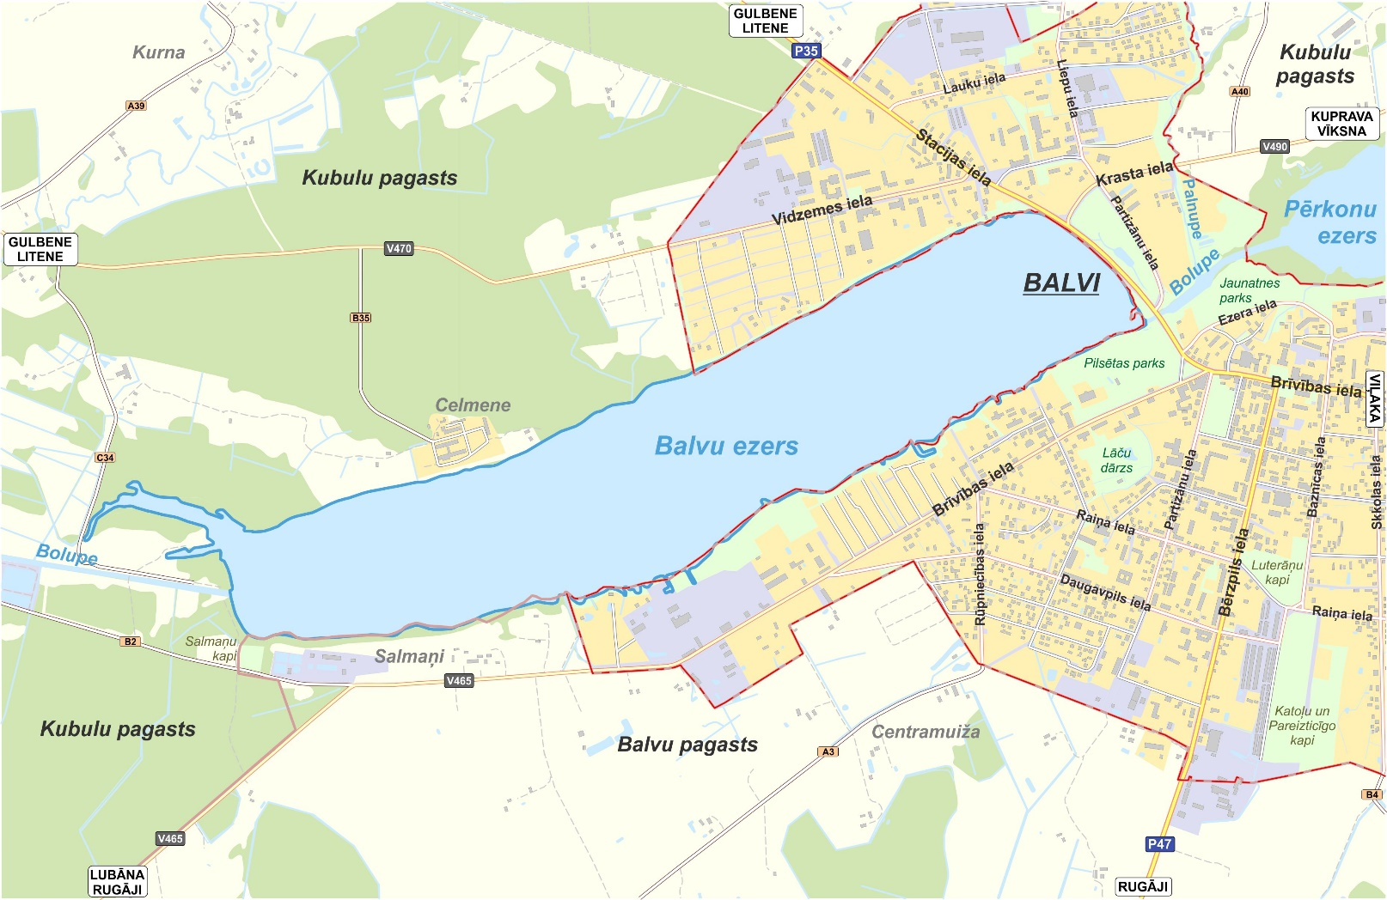
Balvu ezera platība ir 166,5 ha, vidējais dziļums 2,2 m, maksimālais dziļums 3,9 m. Ezera maksimālais garums ir 3,13 km, bet maksimālais platums - 0,493 km. Sakarā ar Bolupes regulēšanu ūdens līmenis Balvu ezerā pazemināts. Pērkonu ezera platība ir 230,9 ha, vidējais dziļums 1,3 m, bet maksimālais – 3,0 m. Ezera maksimālais garums ir 4,75 km, bet maksimālais platums - 0,51 km.

Balvu ezers
Balvu ezera atrašanās vietas koordinātes 57° 07' 51'', 27° 14' 01''. Ūdenstilpes kods saskaņā ar Latvijas Vides, ģeoloģijas un meteoroloģijas aģentūras klasifikatoru – 42233.
Pērkonu ezera atrašanās vietas koordinātes 57° 08' 41'', 27° 18' 15''. Ūdenstilpes kods saskaņā ar Latvijas Vides, ģeoloģijas un meteoroloģijas aģentūras klasifikatoru – 42232.
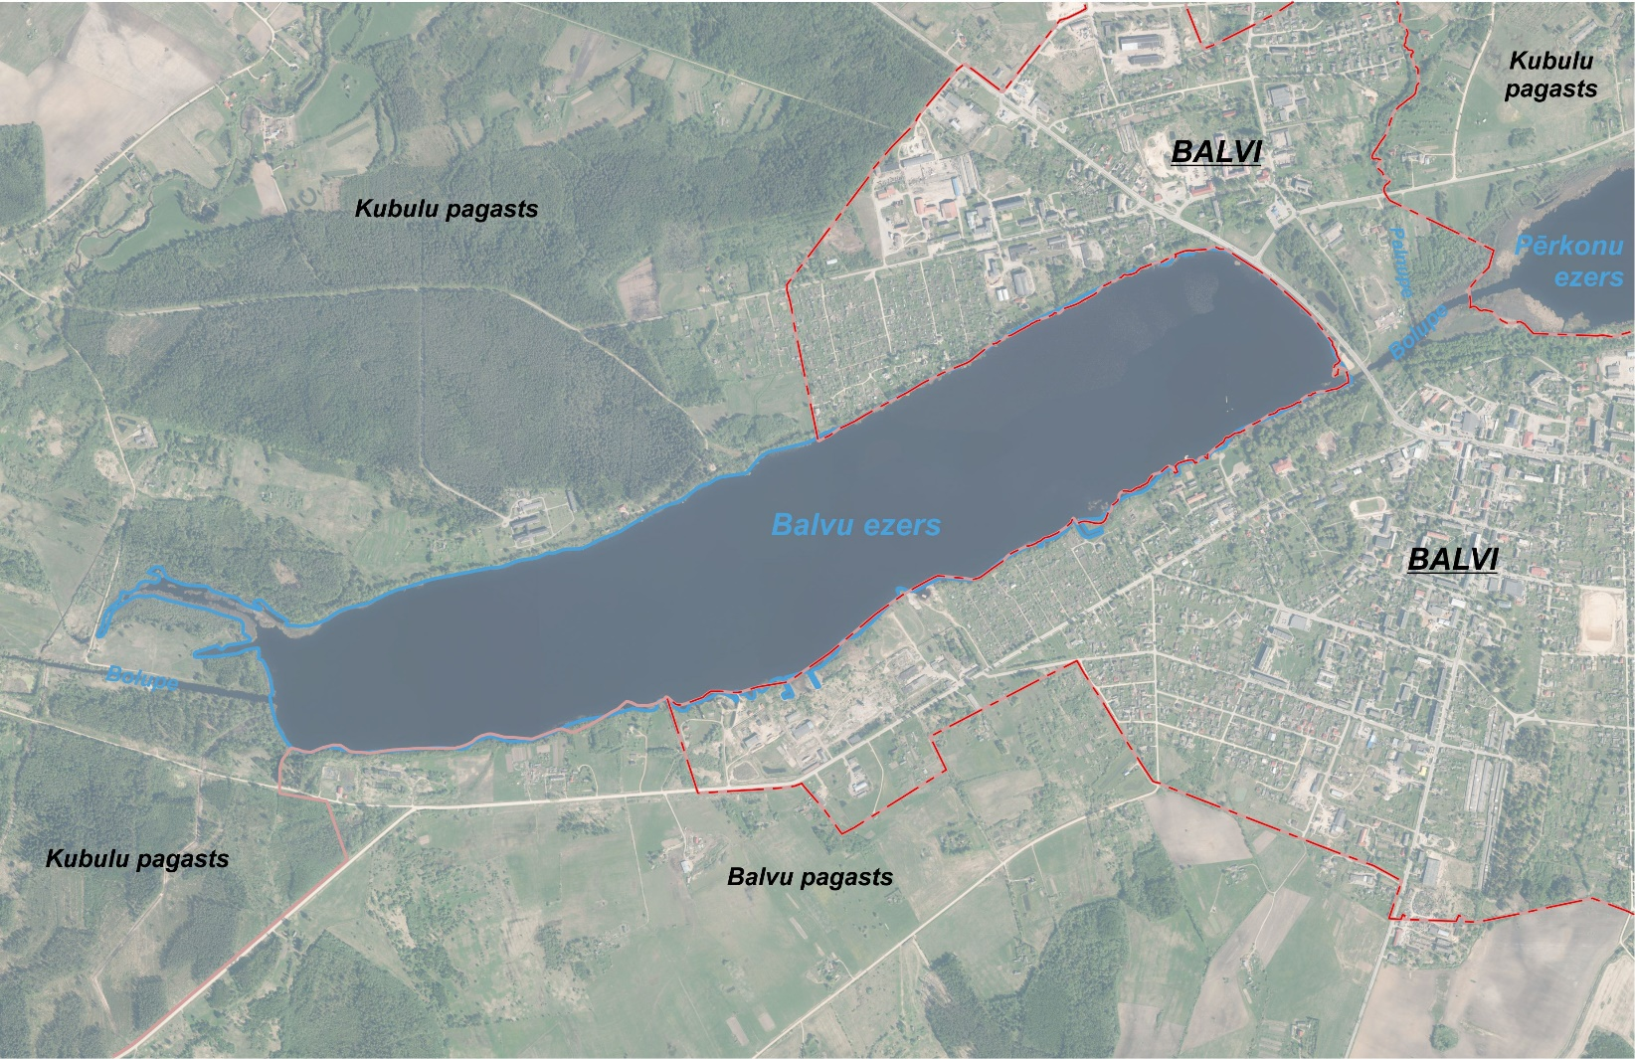
Saskaņā ar Latvijas Ģeotelpiskās informācijas aģentūras Vietvārdu datubāzi, Balvu ezera oficiālais nosaukums ir Bolvu ezers (latgaliski), un latgaliski tiek dēvēts par Bolvu azaru. Savukārt Pērkonu ezera oficiālais nosaukums pēc šīs datu bāzes ir Pārkūnu ezers. Pērkonu ezers tiek dēvēts arī par Pārkyunu azaru, Pārkūnu ezeru u.c..

Balvu ezers
Galvenie Balvu un Pērkonu ezeru raksturojošie parametri uzskaitīti Tabula 3.
- Galvenie Balvu un Pērkonu ezeru raksturlielumi
Parametrs | Balvu ezers | Pērkonu ezers
Teritorijas platība (ha) (kadastrs.lv) | 166,5 | 230,9
Normālais ūdens līmenis (m) (LU pētījums) | 101,0 | 101,0
Augstākais (plūdu) 1% ūdens līmenis (m) | 105,71 | 105,77
Kopējais tilpums normālas ūdens līmenim (tūkst.m³) | 429562 | 333501
Virsmas laukums normālam ūdens līmenim (ha) | 170 | 240
Garums (km) | 3,13 | 4,75
Lielākais platums (km) | 0,493 | 0,510
Seklūdens zonas platība (dziļums mazāks par 0,5 m) (ha) | 85 | 135
Krasta līnijas garums (km) | 9,3 | 11,4
Vidējais dziļums (m) | 2,2 | 1,3
Maksimālais dziļums (m) | 3,9 | 3,0
Ilggadīgā vidējā notece gadā ūdens objektā (milj. m³) | 49,53 | 47,48
Kopējais ezera aizauguma līmenis (%) | 15 | 50
Ūdens apmaiņas periods, gadi (Daugavas upju baseinu apgabalu apsaimniekošanas plāns 2016.-2021.gadam) | 0,08 | 0,06
Ūdensobjekta tips | L2 – ļoti sekls brūnūdens ar augstu ūdens cietību | L2 – ļoti sekls brūnūdens ar augstu ūdens cietību
Ūdensobjekta izcelsme | Dabisks | Dabisks
Ūdensobjekta ekoloģiskā kvalitāte pēc 2006.-2008. monitoringa cikla rezultātiem | Slikta | Ļoti slikta

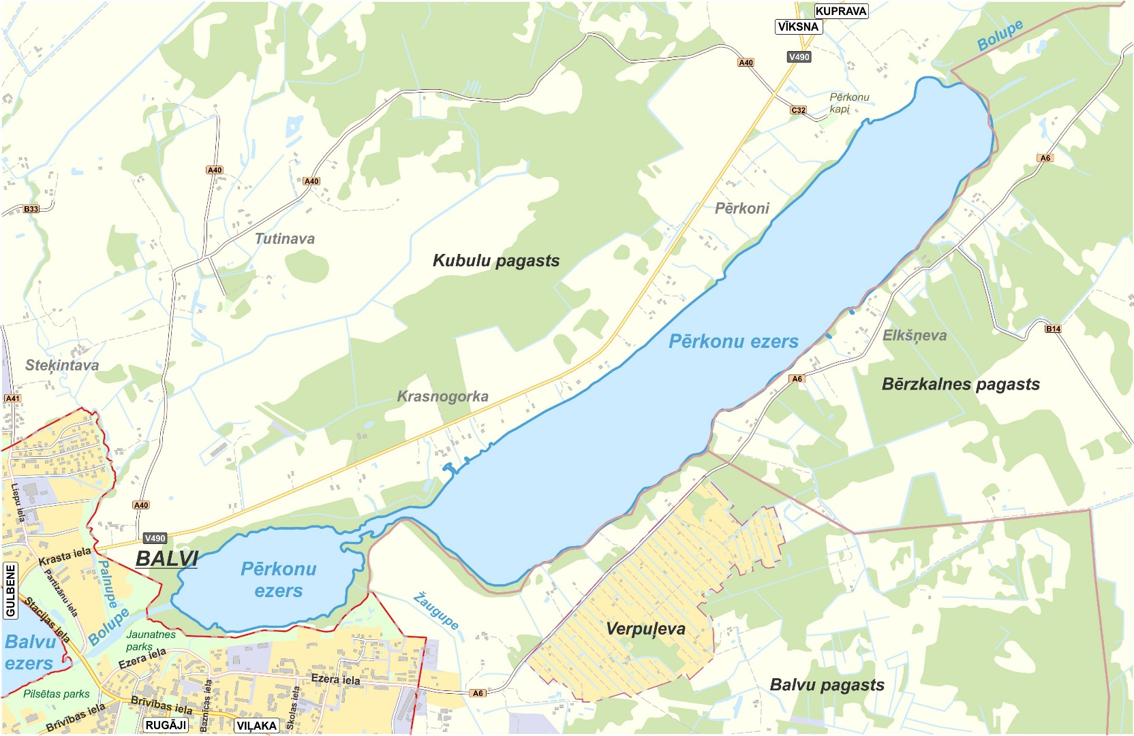
Pērkonu ezeru būtībā veido divi ezeri – mazais un lielais. Šo abu daļu savienojums laika gaitā kļuvis šaurāks ezera aizauguma dēļ.

Pērkonu ezers

Civillikuma 1102. panta pirmajā pielikumā “Publisko ezeru saraksts” Balvu un Pērkonu ezeri ir minēti kā publiskās ūdenskrātuves, tomēr zvejas tiesības tajos nepieder tikai un vienīgi valstij (1102. panta otrais pielikums), kā tas ir citiem ezeriem – Balvu un Pērkonu ezerā zvejot var ikviens.
Pērkonu un Balvu ezeri ir caurtekoši – Pērkonu ezerā ietek Bolupe, savienojot abus ezerus un no Balvu ezera tā iztek.
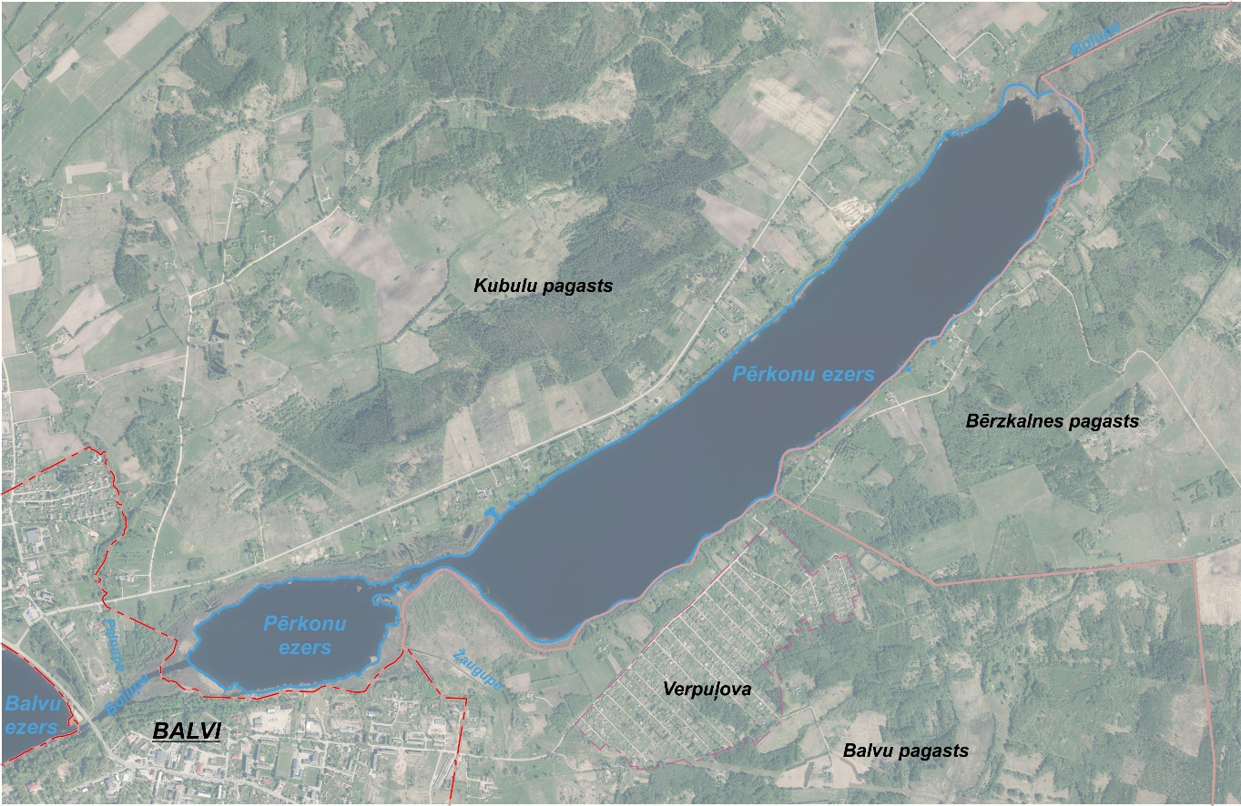
Saskaņā ar Daugavas upju baseinu apgabala apsaimniekošanas plāna 2016.-2021.gadam raksturojumu Balvu un Pērkonu ezeri pieder 2. ezeru tipam (ļoti sekls brūnūdens ezers ar augstu ūdens cietību).

Pērkonu ezers

Iedzīvotāju aptauja
Balvu un Pērkonu ezeru apsaimniekošanas plāna 2021.-2031. gadam izstrādē organizēts iedzīvotāju iesaistes pasākums – aptauja, lai noskaidrotu Balvu novada iedzīvotāju un Balvu un Pērkonu ezeru apmeklētāju viedokli par situāciju ezeros un to piegulošajā teritorijā. Iedzīvotāju aptauja tika organizēta laikā posmā 2020. gada 15.-30. oktobrim. Aptaujas anketu tiešsaistē aizpildīja 285 respondenti. Šajā un nākamajās apakšnodaļās ietverti iedzīvotāju aptaujas rezultāti.
Balvu ezera apmeklējuma paradumi | Pērkonu ezera apmeklējuma paradumi
Lielākā daļa respondentu Balvu ezeru apmeklē rekreācijas mērķiem. 46% jeb 229 aptaujāto norādījuši atpūtu, 26% jeb 187 atzīmējuši peldēšanos un 17% jeb 86 - makšķerēšanu. Papildus tam 7% minējuši arī citas atbildes, kas ietver:  - Lai pastaigātos (12 atbildes);  - Lai nodarbotos ar sportu, vizinātos ar ūdens transportu (tai skaitā, brauc ar SUP dēli ūdensmotociklu, atpūtas kuģi, laivo, smaiļo, nodarbojas ar veikbordu, spēlē volejbolu) (11 atbildes);  - Lai vērotu saulrietu, baudītu skatu (5 atbildes);  - Dzīvoju / atrodas īpašums pie ezera (3 atbildes);  - Tūrisma pakalpojumu sniegšana (2 atbildes). | 29% jeb 111 aptaujāto atzīmējuši, ka apmeklē ezeru, lai atpūstos. Aiz tā seko 19% jeb 72 makšķernieku un 18% jeb 68 aptaujāto, kas dodas peldēties.  Visvairāk respondentu – 31% jeb 118 norādījuši, ka neapmeklē Pērkonu ezeru. No tiem 22 norādīja iemeslus, kāpēc neapmeklē Pērkonu ezeru:  - Nav piekļuves (12 atbildes);  - Nav labiekārtotas vietas, ir aizaudzis, nav takas, atpūtas iespējas (7 atbildes);  - Atrodas pārāk tālu no dzīvesvietas (3 atbildes).  3% norādījuši citas atbildes:  - Lai nodarbotos ar sportu (SUP, laiva, ūdensmotocikls) (5 atbildes);  - Lai pastaigātos (4 atbildes);  - Dzīvoju / ir īpašums pie ezera (3 atbildes).
Saskaņā ar aptaujas rezultātiem, Balvu ezeru apmeklē 96% no aptaujātajiem, savukārt Pērkonu ezeru 69% no aptaujātajiem.
Trešā daļa apmeklē Balvu ezeru vairākas reizes nedēļā. 39% neapmeklē Pērkonu ezeru. 10% uz Pērkonu ezeru dodas vairākas reizes nedēļā. Gan Balvu, gan Pērkonu ezeru 1% respondentu apmeklē katru dienu.
Līdzīgi arī par vasaras jeb peldēšanas sezonu - gan Balvu, gan Pērkonu ezeru regulāri apmeklē 4% aptaujāto.
Kopumā Balvu ezeru ik mēnesi apmeklē 83% un Pērkonu ezeru ik mēnesi apmeklē 48% aptaujāto (reizi dienā, vairākas reizes nedēļā, reizi nedēļā, vairākas reizes mēnesī, reizi mēnesī).

Īpašumu struktūra un piekraste

Nekustamo īpašumu struktūra un piekļuves iespējas
Balvu un Pērkonu ezeri nodoti Balvu novada pašvaldības valdījumā ar 11.12.2014. Ministru kabineta rīkojumu Nr.780 “Par Balvu novada administratīvajā teritorijā esošā Balvu ezera un Pērkonu ezera un zem tiem esošās zemes nodošanu Balvu novada pašvaldības valdījumā”.
MK noteikumu Nr.240 71. punktā noteikts, ka teritorijas plānojumā atbilstoši mēroga noteiktībai paredz piekļuves iespējas publiskajiem ūdeņiem. Lokālplānojumos un detālplānojumos nosaka to izvietojumu un risinājumu.
Saskaņā ar Balvu novada teritorijas plānojuma 2012.-2023. gadam Teritorijas izmantošanas un apbūves noteikto:
- tauvas josla gar Balvu un Pērkonu ezeriem ir 10 m;
- tikai vides aizsardzības institūciju speciāli norādītās vietās un pēc saskaņošanas ar zemes īpašnieku tauvas joslā ir atļauta:
- laivu un kuģu piestāšana, to kravu izkraušana un pagaidu uzglabāšana;
- laivu un kuģu pārziemošana, būve un remonts;
- zvejnieku apmetņu ierīkošana, atpūta, zvejas rīku žāvēšana un citas ar zveju saistītas darbības.
- publiskajiem ūdeņiem nodrošina vismaz vienu publisku piekļūšanu uz katru ūdens objekta krastmalas kilometru, piekļūšanas risinājumu nosakot detālplānojumā vai zemes ierīcības projektā;
- detālplānojums jāizstrādā gadījumos, kad pie virszemes ūdeņiem tiek veidots publisks objekts, kurā vienlaikus paredzēta 20 un vairāk apmeklētāju uzturēšanās un ja ēkas plānots izvietot virszemes ūdensobjekta aizsargjoslā.
Balvu novada teritorijas plānojuma 2012.-2023. gadam grafiskajā daļā nav noteiktas publiskas piekļuves vietas Balvu un Pērkonu ezeriem.
Balvu ezers
Balvu ezers, kadastra apzīmējums 38580060545, robežojas ar vairāk kā 70 nekustamajiem īpašumiem, kas uzskaitīti Tabula 4 un shematiski attēloti ATTĒLS:9.
Balvu ezeru Balvu pilsētas teritorijā ieskauj Stacijas iela, atpūtas zonas teritorija, mazdārziņi, dzīvojamā apbūve u.c. Pie ezera atrodas arī bijušā Balvu gaļas kombināta teritorija, kurā pašlaik notiek divu ražotņu un katlu mājas būvniecība. Pie ezera Balvu pagasta teritorijā atrodas Balvu notekūdeņu attīrīšanas iekārtas. Otrpus ezeram atrodas pansionāts “Balvi”, Vecais parks u.c.
- Balvu ezeram piegulošie nekustamie īpašumi
Kadastra apzīmējums | Piederība | Adrese | Teritoriālā vienība | Piezīmes
38580060545 | Pašvaldība | – | Kubulu pagasts | Balvu ezers
38010010292 | Pašvaldība | – | Balvi
38010010379 | Pašvaldība | – | Balvi | Stacijas iela
38010010571 | Pašvaldība | – | Balvi | Iebraucamais ceļš Kubulu Mazdārziņos un Balvu ezera krastmala
38010030004 | Fiziska persona | Brīvības iela 1 | Balvi
38010030017 | Pašvaldība | – | Balvi | 6. Ezermalas līnija
38010030097 | Fiziska persona | 5. Ezermalas līnija 49 | Balvi
38010030100 | Pašvaldība | – | Balvi | 7. Ezermalas līnija
38010030116 | Fiziska persona | 6. Ezermalas līnija 61B | Balvi
38010030139 | Fiziska persona | 7. Ezermalas līnija 73A | Balvi
38010030187 | Fiziska persona | 4. Ezermalas līnija 42 | Balvi
38010030206 | Fiziska persona | 6. Ezermalas līnija 67A | Balvi
38010030250 | Fiziska persona | 9. Ezermalas līnija 118A | Balvi
38010030251 | Fiziska persona | 7. Ezermalas līnija 79A | Balvi
38010030253 | Fiziska persona | 9. Ezermalas līnija 110A | Balvi
38010030254 | Fiziska persona | 5. Ezermalas līnija 55B | Balvi
38010030415 | Pašvaldība | – | Balvi | 5. Ezermalas līnija
38010030434 | Pašvaldība | – | Balvi | 4. Ezermalas līnija
38010030435 | Pašvaldība | – | Balvi | Rūpniecības iela
38010030497 | Pašvaldība | Partizānu iela 2 | Balvi | Pilsētas parks
38010030502 | Pašvaldība | Dzirnavu iela 1F | Balvi
38010030541 | Jaukta statusa kopīpašums | Alejas iela 2 | Balvi
38010030542 | Fiziska persona | Alejas iela 2A | Balvi
38010030546 | Pašvaldība | Alejas iela 8 | Balvi
38010030547 | Pašvaldība | – | Balvi
38010030548 | Fiziska persona | Rūpniecības iela 8 | Balvi
38010030550 | Pašvaldība | – | Balvi
38010030551 | Fiziska persona | Brīvības iela 1C | Balvi
38010030555 | Juridiska persona | Brīvības iela 1B | Balvi
38010030557 | Pašvaldība | Brīvības iela 1K | Balvi
38010030561 | Fiziska persona | Brīvības iela 1A | Balvi
38010030562 | Pašvaldība | Tālā iela 12 | Balvi
38010030563 | Pašvaldība | – | Balvi | 3. Ezermalas līnija
38010030584 | Pašvaldība | – | Balvi | Bolupe
38010030597 | Pašvaldība | – | Balvi
38010030598 | Fiziska persona | 3. Ezermalas līnija 23A | Balvi
38010030604 | Pašvaldība | – | Balvi
38010030606 | Fiziska persona | 3. Ezermalas līnija 23B | Balvi
38010030622 | Fiziska persona | Rūpniecības iela 1 | Balvi
38010030629 | Fiziska persona | Brīvības iela 1E | Balvi
38010030633 | Fiziska persona | Alejas iela 6 | Balvi
38010030663 | Fiziska persona | Brīvības iela 1L | Balvi
38010030675 | Fiziska persona | Brīvības iela 1M | Balvi
38010030677 | Pašvaldība | Dzirnavu iela 1G | Balvi
38010030678 | Fiziska persona | Rūpniecības iela 6 | Balvi
38010030681 | Fiziska persona | Brīvības iela 1N | Balvi
38010030707 | Pašvaldība | – | Balvi
38460030067 | Fiziska persona | Vārpas, Salmaņi | Balvu pagasts
38460030071 | Fiziska persona | – | Balvu pagasts
38460030099 | Fiziska persona | Frolovi, Salmaņi | Balvu pagasts
38460030133 | Pašvaldība | Attīrīšanas iekārtas, Salmaņi | Balvu pagasts
38460030138 | Pašvaldība | – | Balvu pagasts
38460030163 | Pašvaldība | – | Balvu pagasts
38460030167 | Fiziska persona | – | Balvu pagasts
38460030235 | Pašvaldība | – | Balvu pagasts
38460030237 | Fiziska persona | – | Balvu pagasts
38580060155 | Fiziska persona | – | Kubulu pagasts
38580060183 | Valsts | – | Kubulu pagasts
38580060210 | Fiziska persona | Apīņlauki, Celmene | Kubulu pagasts
38580060211 | Fiziska persona | Ezerābeles, Celmene | Kubulu pagasts
38580060213 | Fiziska persona | – | Kubulu pagasts
38580060265 | Fiziska persona | – | Kubulu pagasts
38580060423 | Fiziska persona | – | Kubulu pagasts
38580060424 | Fiziska persona | – | Kubulu pagasts
38580060480 | Pašvaldība | Pansionāta apbraucamā iela 1, Celmene | Kubulu pagasts
38580060483 | Pašvaldība | – | Kubulu pagasts
38580060545 | Pašvaldība | – | Kubulu pagasts
38580060562 | Fiziska persona | Vecā parka mājas 1 | Kubulu pagasts
38580060654 | Fiziska persona | – | Kubulu pagasts
38580060776 | Fiziska persona | – | Kubulu pagasts
38580090048 | Juridiska persona | – | Kubulu pagasts
38580090061 | Pašvaldība | – | Kubulu pagasts | Bolupe
38580090078 | Pašvaldība | – | Kubulu pagasts
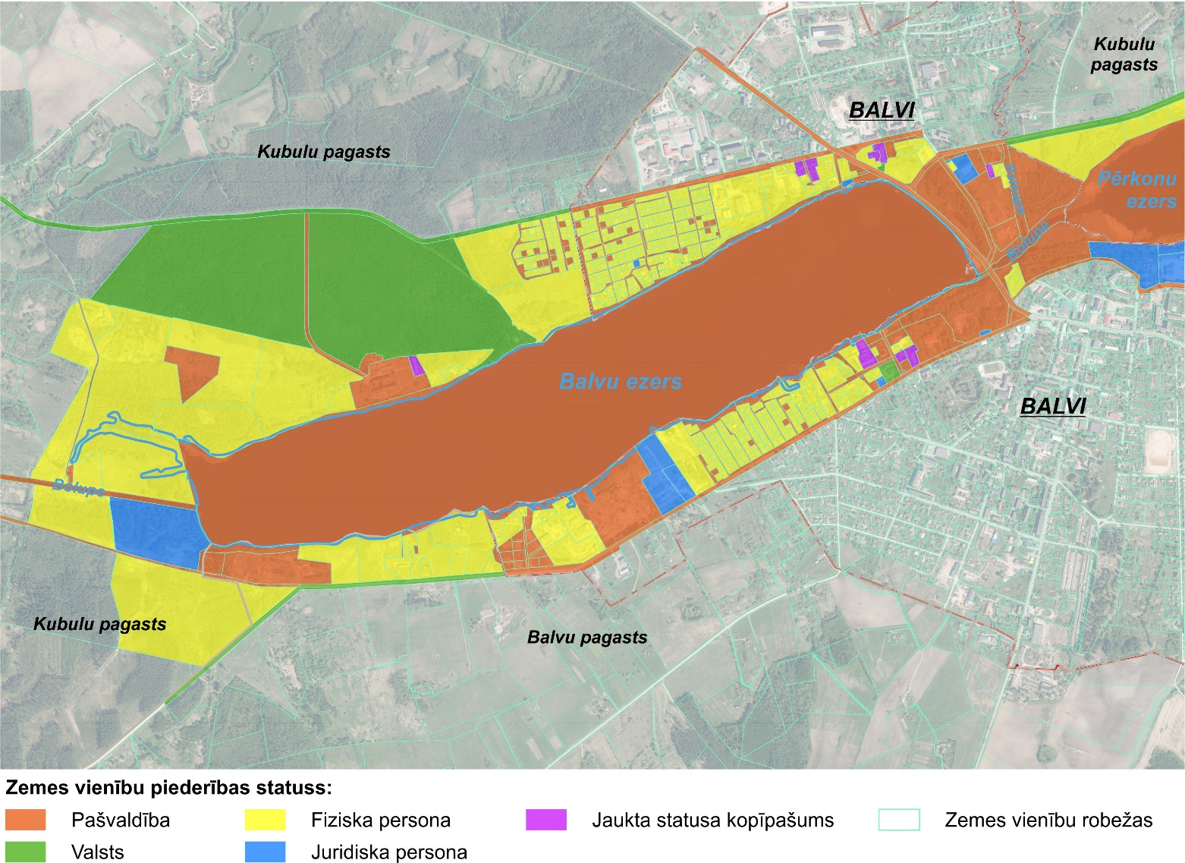

Balvu ezeram piegulošo zemes vienību piederības statuss
Piekļuves iespējas Balvu ezeram atspoguļotas ATTĒLS:10.
Publiskajai atpūtas vietai pie Pilsētas parka iespējama piekļuve caur parku, pa Dzirnavu ielu, kā arī no Stacijas ielas. Ezeram iespējams piekļūt pa vairākām pašvaldības ielām dzīvojamās teritorijās Ezermala-1 un Ezermala-2. Tāpat jāpiemin Tālā iela blakus bijušā gaļas kombināta teritorijai. Piekļuve iespējama no pansionāta “Balvi” un arī Vecā parka.

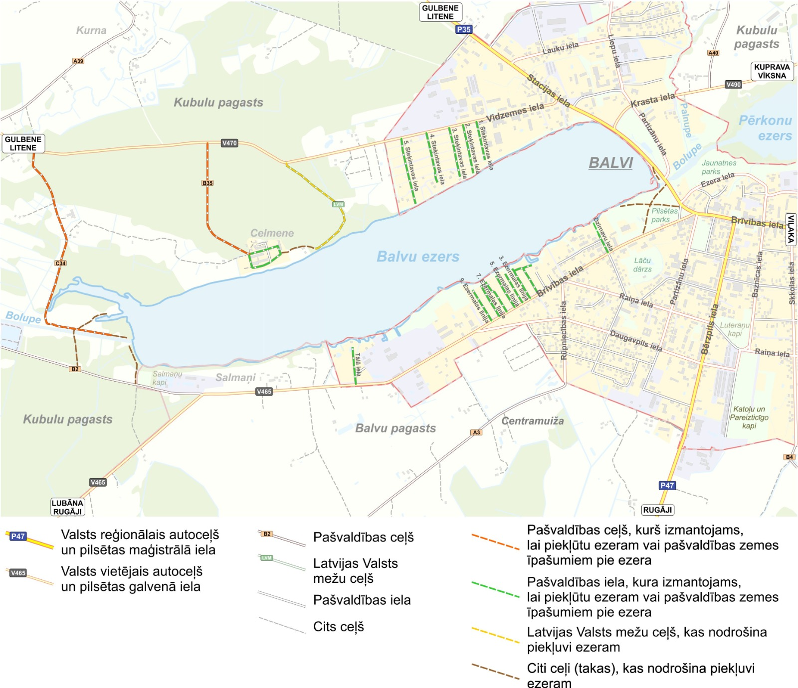
Piekļuves iespējas Balvu ezeram

ATTĒLS:11 shematiski attēlots apdzīvojums Balvu ezeram tuvējā teritorijā ārpus Balvu pilsētas robežām. Kopumā redzams, ka Balvu ezera piekraste ārpus pilsētas nav blīvi apdzīvota.

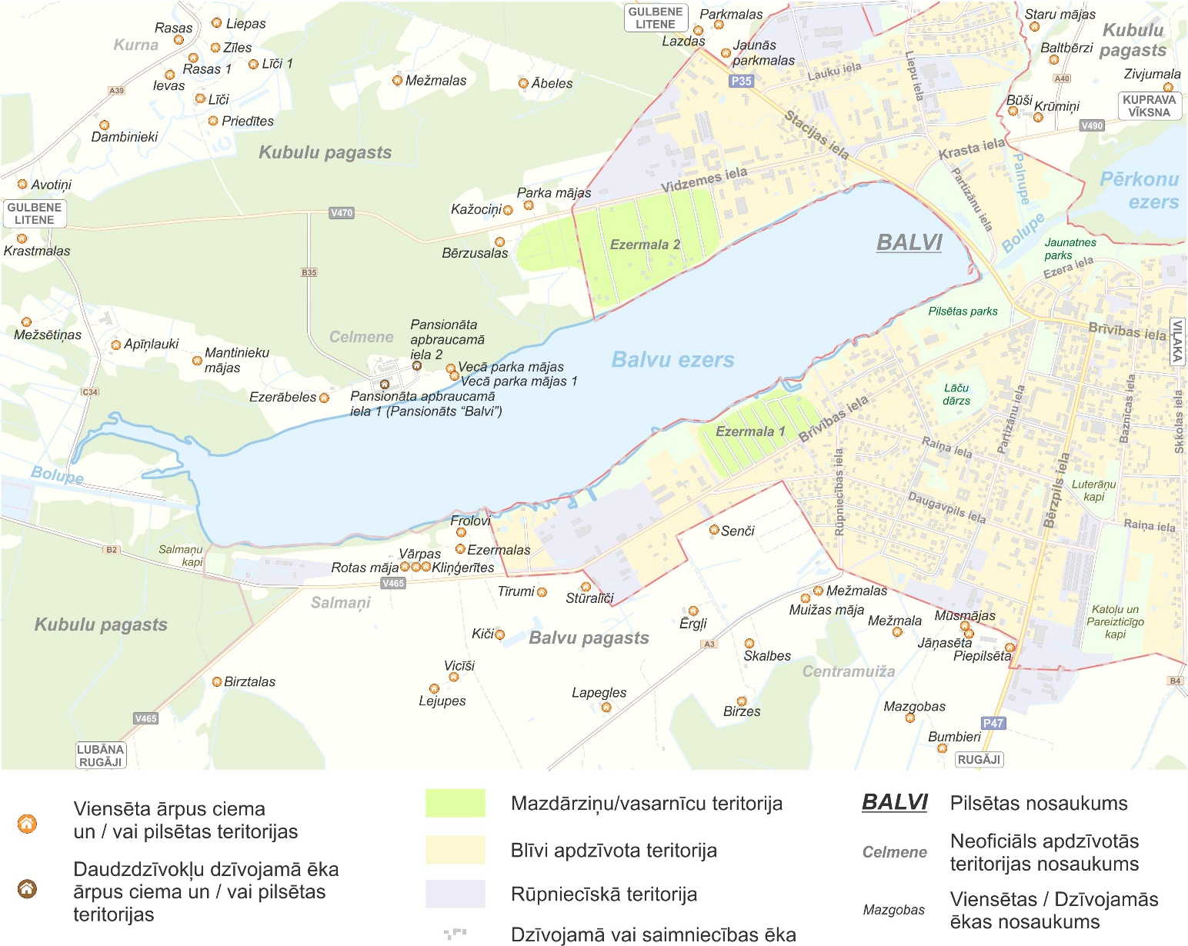

Apdzīvojums Balvu ezeram piegulošajā teritorijā
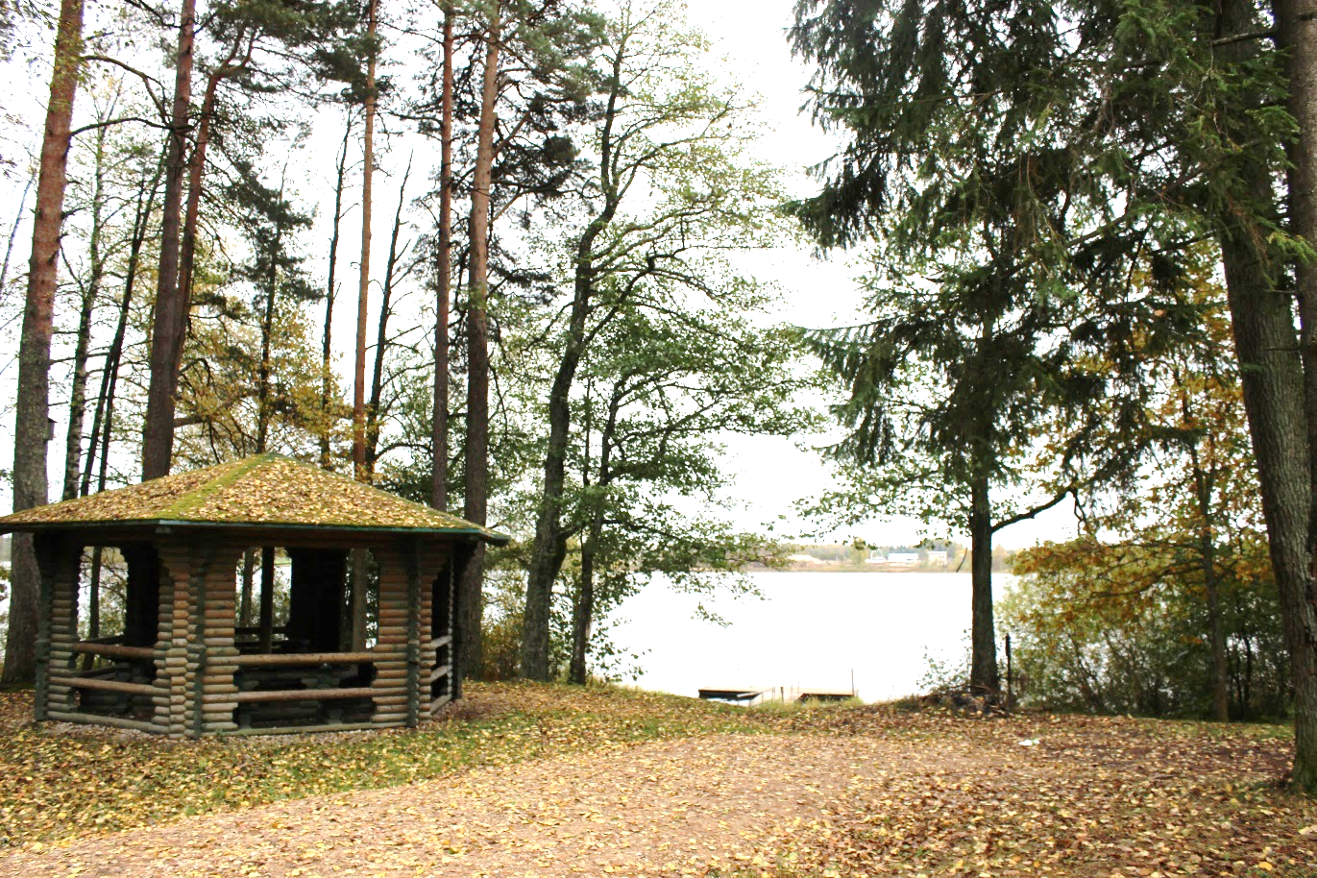

Piekļuve Balvu ezeram Vecajā parkā, atpūtas vieta

Pērkonu ezers
Pērkonu ezers, kadastra apzīmējums 38580080226, robežojas ar vairāk kā 90 nekustamajiem īpašumiem, kas uzskaitīti Tabula 5 un shematiski attēloti ATTĒLS:13.
- Pērkonu ezeram piegulošie nekustamie īpašumi
Kadastra apzīmējums | Piederība | Adrese | Teritoriālā vienība | Piezīmes
38580080226 | Pašvaldība | – | Kubulu pagasts | Pērkonu ezers
38010010293 | Pašvaldība | Krasta iela 10 | Balvi
38010020124 | Pašvaldība | – | Balvi
38010020126 | Juridiska persona | Baznīcas iela 1 | Balvi
38010020129 | Juridiska persona | Ezera iela 3 | Balvi
38010020146 | Pašvaldība | – | Balvi
38010020187 | Pašvaldība |  | Balvi | Bolupe
38010020208 | Fiziska persona | Ezera iela 3A | Balvi
38010020217 | Fiziska persona | Ezera iela 7 | Balvi
38010020226 | Fiziska persona | Ezera iela 9 | Balvi
38010020235 | Juridiska persona | Ezera iela 13 | Balvi
38010020435 | Pašvaldība | Līču iela 5B | Balvi
38460050028 | Fiziska persona | – | Balvu pagasts
38460050050 | Fiziska persona | Lazdu mājas, Verpuļeva | Balvu pagasts
38460050051 | Fiziska persona | Salas 1, Verpuļeva | Balvu pagasts
38460050052 | Fiziska persona | – | Balvu pagasts
38460050053 | Fiziska persona | Larki, Verpuļeva | Balvu pagasts
38460050055 | Fiziska persona | Ezerlarki, Verpuļeva | Balvu pagasts
38460050057 | Fiziska persona | – | Balvu pagasts
38460050115 | Fiziska persona | – | Balvu pagasts
38460050205 | Fiziska persona | – | Balvu pagasts
38460050452 | Pašvaldība | – | Balvu pagasts
38460050664 | Fiziska persona | – | Balvu pagasts
38460050696 | Fiziska persona | – | Balvu pagasts
38480020012 | Fiziska persona | Neļķes, Elkšņeva | Bērzkalnes pagasts
38480020020 | Fiziska persona | Jāņasēta, Elkšņeva | Bērzkalnes pagasts
38480020025 | Fiziska persona | Dvīņumājas, Elkšņeva | Bērzkalnes pagasts
38480020026 | Fiziska persona | Grīvas, Elkšņeva | Bērzkalnes pagasts
38480020029 | Fiziska persona | Augstiene, Elkšņeva | Bērzkalnes pagasts
38480020033 | Fiziska persona | Gobas, Elkšņeva | Bērzkalnes pagasts
38480020034 | Fiziska persona | Maldi, Elkšņeva | Bērzkalnes pagasts
38480020035 | Fiziska persona | Laukakmeņi, Elkšņeva | Bērzkalnes pagasts
38480020063 | Fiziska persona |  | Bērzkalnes pagasts
38480020070 | Fiziska persona | Apiņumājas, Elkšņeva | Bērzkalnes pagasts
38480020074 | Fiziska persona | Ezermala, Elkšņeva | Bērzkalnes pagasts
38480020078 | Fiziska persona |  | Bērzkalnes pagasts
38480020079 | Fiziska persona | Lidas | Bērzkalnes pagasts
38480020092 | Pašvaldība |  | Bērzkalnes pagasts | Bolupe
38480020097 | Fiziska persona | Ezerkrasti, Elkšņeva | Bērzkalnes pagasts
38480020100 | Fiziska persona |  | Bērzkalnes pagasts
38480020102 | Fiziska persona |  | Bērzkalnes pagasts
38480020107 | Fiziska persona | Ošupes, Elkšņeva | Bērzkalnes pagasts
38480020109 | Fiziska persona | Irbenāji | Bērzkalnes pagasts
38480020119 | Fiziska persona | Laimas, Elkšņeva | Bērzkalnes pagasts
38480020127 | Fiziska persona | Draudziņi, Elkšņeva | Bērzkalnes pagasts
38480020134 | Pašvaldība |  | Bērzkalnes pagasts
38480020138 | Pašvaldība |  | Bērzkalnes pagasts
38480020139 | Pašvaldība |  | Bērzkalnes pagasts
38480020140 | Pašvaldība |  | Bērzkalnes pagasts
38480020141 | Fiziska persona |  | Bērzkalnes pagasts
38480020142 | Fiziska persona | Laukakmeņi 2 | Bērzkalnes pagasts
38480020143 | Fiziska persona |  | Bērzkalnes pagasts
38580080005 | Fiziska persona | Kraujas, Pērkoni | Kubulu pagasts
38580080007 | Fiziska persona | Kalni, Krasnogorka | Kubulu pagasts
38580080012 | Fiziska persona | Bankovi, Krasnogorka | Kubulu pagasts
38580080018 | Fiziska persona | Kalnenieši, Krasnogorka | Kubulu pagasts
38580080019 | Fiziska persona | Vārpas, Pērkoni | Kubulu pagasts
38580080026 | Fiziska persona | Līgokrasts, Krasnogorka | Kubulu pagasts
38580080066 | Fiziska persona |  | Kubulu pagasts
38580080068 | Fiziska persona |  | Kubulu pagasts
38580080070 | Fiziska persona | Dainavas, Krasnogorka | Kubulu pagasts
38580080078 | Fiziska persona | Ezerkrasti, Krasnogorka | Kubulu pagasts
38580080083 | Fiziska persona | Ezernieki, Krasnogorka | Kubulu pagasts
38580080085 | Fiziska persona | Ezerlīči, Krasnogorka | Kubulu pagasts
38580080087 | Fiziska persona | Ezergaiļi, Krasnogorka | Kubulu pagasts
38580080089 | Fiziska persona |  | Kubulu pagasts
38580080094 | Fiziska persona | Straumēni, Pērkoni | Kubulu pagasts
38580080096 | Fiziska persona | Kadiķi, Pērkoni | Kubulu pagasts
38580080098 | Fiziska persona | Ezerkalnu mājas, Pērkoni | Kubulu pagasts
38580080100 | Fiziska persona |  | Kubulu pagasts
38580080101 | Fiziska persona | Ezerkalniņi, Pērkoni | Kubulu pagasts
38580080103 | Fiziska persona | Romku mājas, Pērkoni | Kubulu pagasts
38580080107 | Fiziska persona |  | Kubulu pagasts
38580080109 | Fiziska persona |  | Kubulu pagasts
38580080110 | Fiziska persona | Rijnieki, Pērkoni | Kubulu pagasts
38580080113 | Fiziska persona | Ezermalas, Pērkoni | Kubulu pagasts
38580080124 | Fiziska persona | Zaļezeri, Pērkoni | Kubulu pagasts
38580080125 | Fiziska persona |  | Kubulu pagasts
38580080164 | Fiziska persona |  | Kubulu pagasts
38580080181 | Fiziska persona | Ezersēta | Kubulu pagasts
38580080202 | Fiziska persona | Helmas, Krasnogorka | Kubulu pagasts
38580080216 | Fiziska persona |  | Kubulu pagasts
38580080217 | Pašvaldība |  | Kubulu pagasts
38580080223 | Fiziska persona | Ezermaliņas, Pērkoni | Kubulu pagasts
38580080280 | Fiziska persona |  | Kubulu pagasts
38580080283 | Fiziska persona |  | Kubulu pagasts
38580080285 | Fiziska persona |  | Kubulu pagasts
38580080302 | Fiziska persona |  | Kubulu pagasts
38580080308 | Fiziska persona |  | Kubulu pagasts
38580080312 | Pašvaldība |  | Kubulu pagasts | Bolupe
38580080313 | Fiziska persona |  | Kubulu pagasts
38580080315 | Juridiska persona |  | Kubulu pagasts
38580080316 | Fiziska persona |  | Kubulu pagasts
38580080320 | Fiziska persona |  | Kubulu pagasts
38580080322 | Fiziska persona |  | Kubulu pagasts
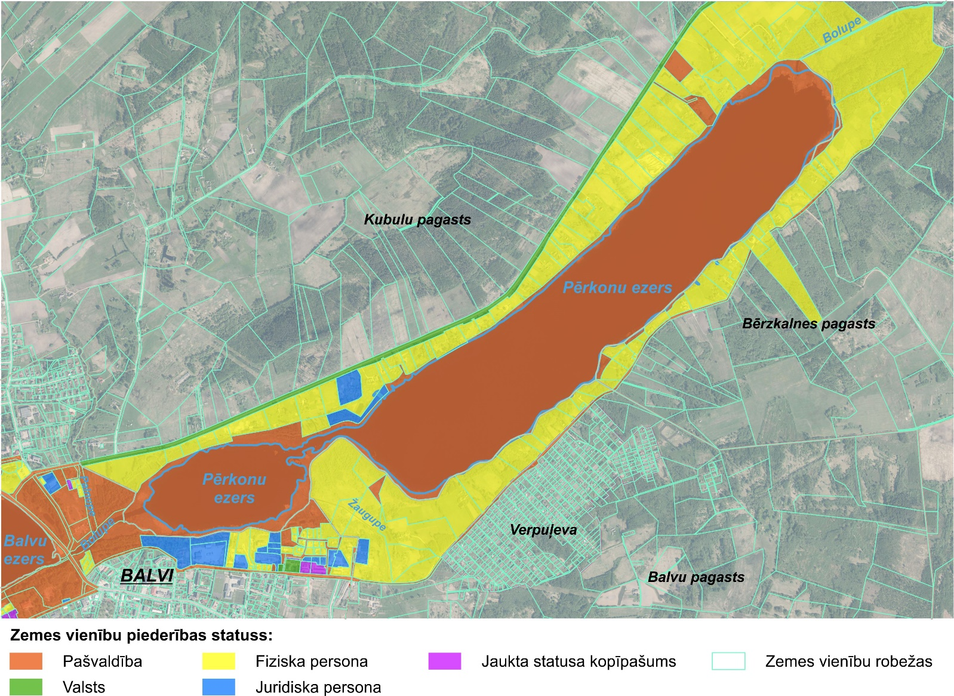

Pērkonu ezeram piegulošo zemes vienību piederības statuss
Piekļuves iespējas Pērkonu ezeram atspoguļotas ATTĒLS:14.
Pērkonu ezeram Balvu pilsētas teritorijā (tā sauktais, Mazais Pērkonu ezers) iespējams piekļūt pa Ezera ielu, caur Jaunatnes parku, un iebrauktuvi no Ezera ielas iepretī Dārza ielai. Teritorija starp Balvu ezeru un Pērkonu ezeru lielākoties pieder pašvaldībai, no kuras piekļuve iespējama, taču nav attīstītas iespējas. Papildus tam piekļūt iespējams caur Pērkonu kapiem ezera tālākajā galā. Ārpus Balvu pilsētas pašvaldībai nav citi piederoši nekustamie īpašumi vai ceļi, pa kuriem iespējama piekļuve ezeram.
Nepieciešams izvērtēt ar Pērkonu ezeru robežojošo nekustamo īpašumu zemesgrāmatas un apgrūtinājumu plānus, lai noskaidrotu, vai ir nekustamie īpašumi, kuros noteikti gājēju ceļa vai ceļa servitūti par labu pašvaldībai.
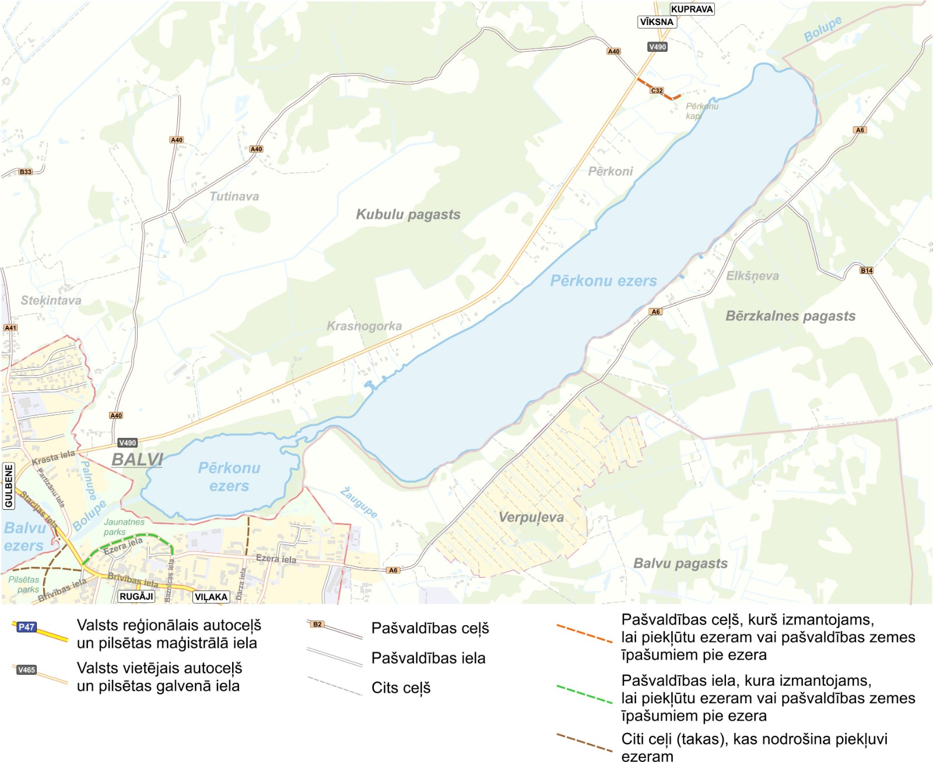

Piekļuves iespējas Pērkonu ezeram
ATTĒLS:15 shematiski attēlots apdzīvojums Pērkonu ezeram tuvējā teritorijā ārpus Balvu pilsētas robežām. Kopumā redzams, ka Pērkonu ezera piekraste atšķirībā no Balvu ezera ir blīvi apdzīvota, kas daļēji skaidro nepietiekamās piekļuves iespējas ezeram.

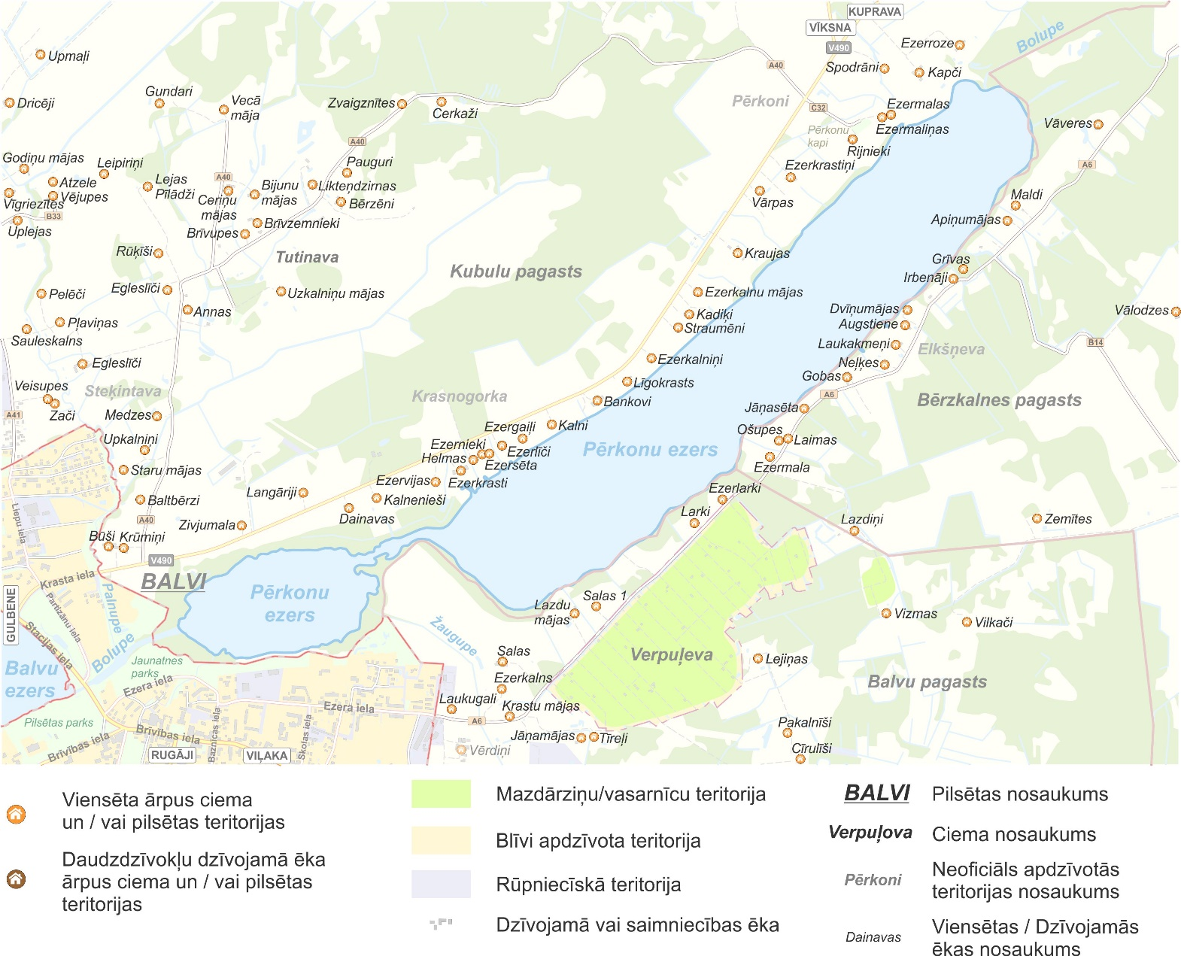
Apdzīvojums Pērkonu ezeram piegulošajā teritorijā
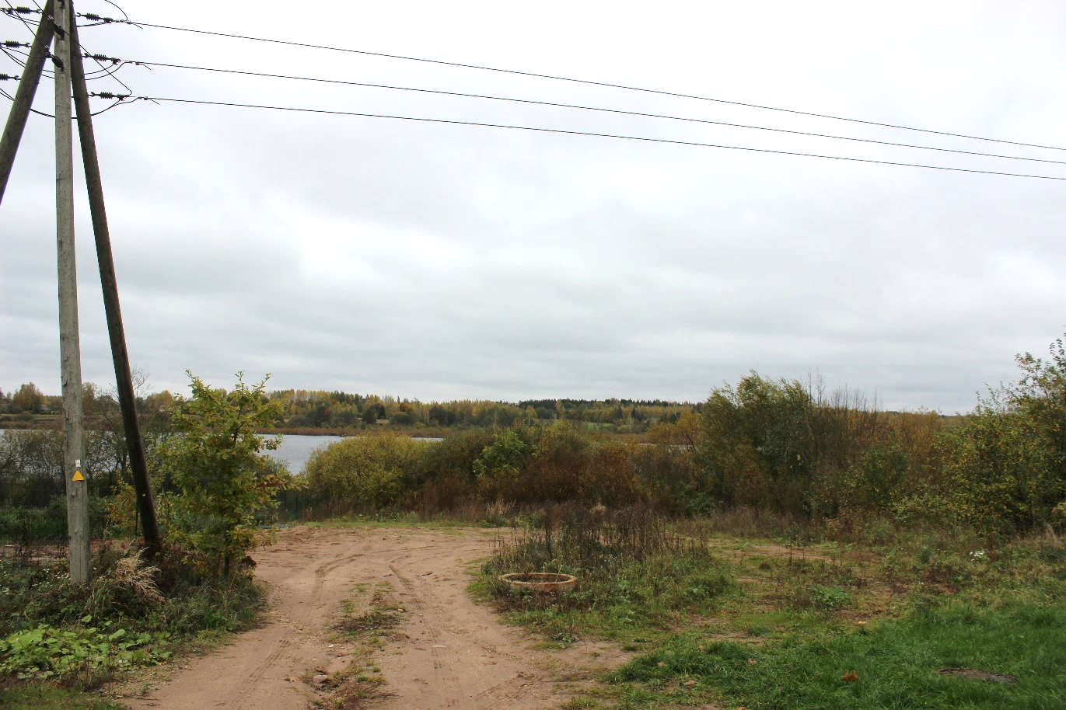

Piekļuve Pērkonu ezeram pa iebrauktuvi no Ezera ielas iepretī Dārza ielai

Iedzīvotāju aptauja – piekļuves iespējas
Balvu ezers  40% aptaujāto apmierina piekļuves iespējas Balvu ezeram, savukārt pusi jeb 51% aptaujāto piekļuves iespējas neapmierina. 9% aptaujāto nav viedokļa par piekļuves iespējām, vai pie Balvu ezera nedodas. | Pērkonu ezers  Tikai 7% aptaujāto apmierina piekļuves iespējas Pērkonu ezeram, savukārt lielāko daļu jeb 65% aptaujāto piekļuves iespējas neapmierina. 18% aptaujāto nav viedokļa par piekļuves iespējām, vai pie Pērkonu ezera nedodas.
Ar ezeru apsaimniekošanu saistītie izaicinājumi:
Aptaujas dalībniekiem atvērtā tipa jautājumā bija iespēja nosaukt galvenās problēmas saistībā ar Balvu un Pērkonu ezeriem, kas jārisina pašvaldībai. Attiecībā uz piekļuvi atzīmētas šādas atbildes:
- Piekļuve ezeriem (iedzīvotājiem, tūristiem, uzņēmējiem, makšķerniekiem, aktīvās atpūtas cienītājiem u.tml.), t.sk., iespēja apiet apkārt ezeram, tauvas joslas ievērošana (35 atbildes);
- Piekļuve Pērkonu ezeram (16 atbildes);
- Nav laivu nolaišanas vietas ar autostāvvietu (11 atbildes).
Saistībā ar iedzīvotāju aptaujas rezultātiem, pusi respondentu neapmierina piekļuves iespējas Balvu ezeram, taču vēl vairāk aptaujāto neapmierina piekļuve Pērkonu ezeram. Jāatzīmē arī, ka krietni vairāk aptaujāto neizmanto Pērkonu ezeru, kas var būt saistīts ar apgrūtināto piekļuvi.
Attiecībā uz ezera apsaimniekošanas saistītajiem izaicinājumiem, lielākā aptaujāto daļa paudusi viedokli tieši par piekļuves iespējām ezeriem (iedzīvotājiem, tūristiem, uzņēmējiem, makšķerniekiem, aktīvās atpūtas cienītājiem u.tml.), t.sk., iespēja apiet apkārt ezeram, tauvas joslas ievērošana. Daļa aptaujāto arī uzsvēruši vajadzību risināt piekļuvi Pērkonu ezeram. Attiecīgi kā primāri veicamo darbu pašvaldībai saistībā ar nekustamo īpašumu apsaimniekošanu, respondenti minēja - nodrošināt piekļuvi Balvu ezeram un Pērkonu ezeram.

Piekraste un teritorijas labiekārtojums
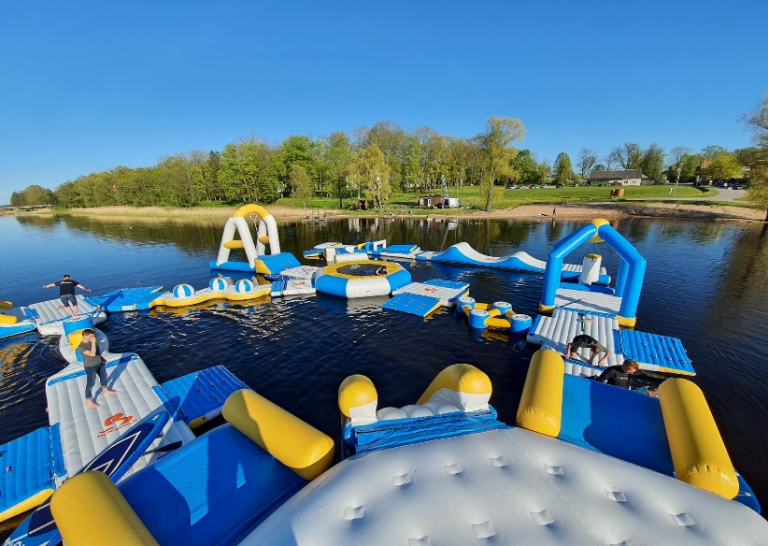
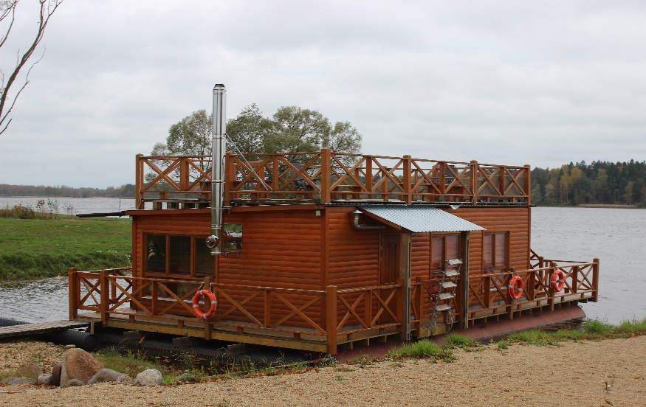
Balvu ezers un Pērkonu ezers ir nozīmīgi Balvu pilsētas vides, tēla un plānojuma struktūras elementi. Balvu ezers atrodas Balvu pilsētas centrā. Arī Pērkonu ezers salīdzinoši atrodas centrā, taču pie tā nav labiekārtotu atpūtas vietu un līdz ar to pieejamība ir ierobežota.
Balvu pilsētā ir vairākas parku un skvēru teritorijas, viena no iecienītākajām ir Balvu pilsētas parks, kurā atrodas pilsētas estrāde, arī uzstādīts atpazīstams vides objekts “Gaiss”. Balvu pilsētas parks tiek atbilstoši uzturēts, apsaimniekots un izmantots rekreatīviem mērķiem.
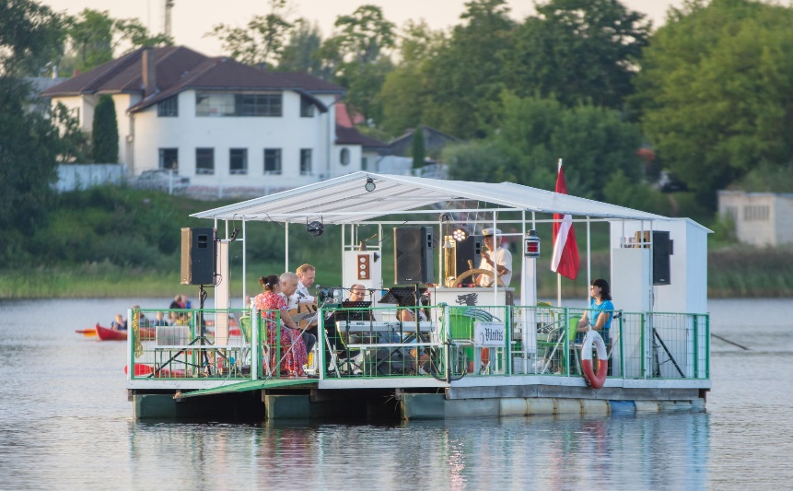
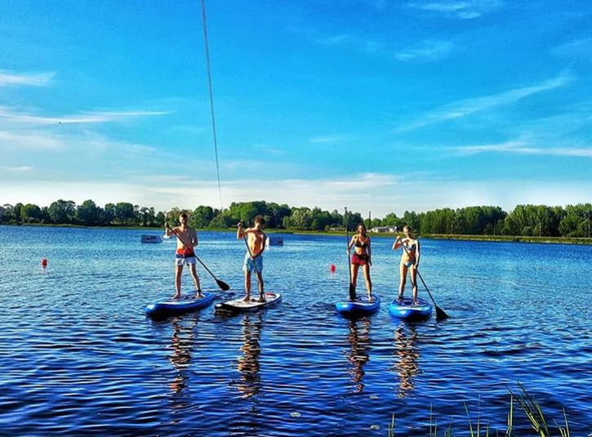
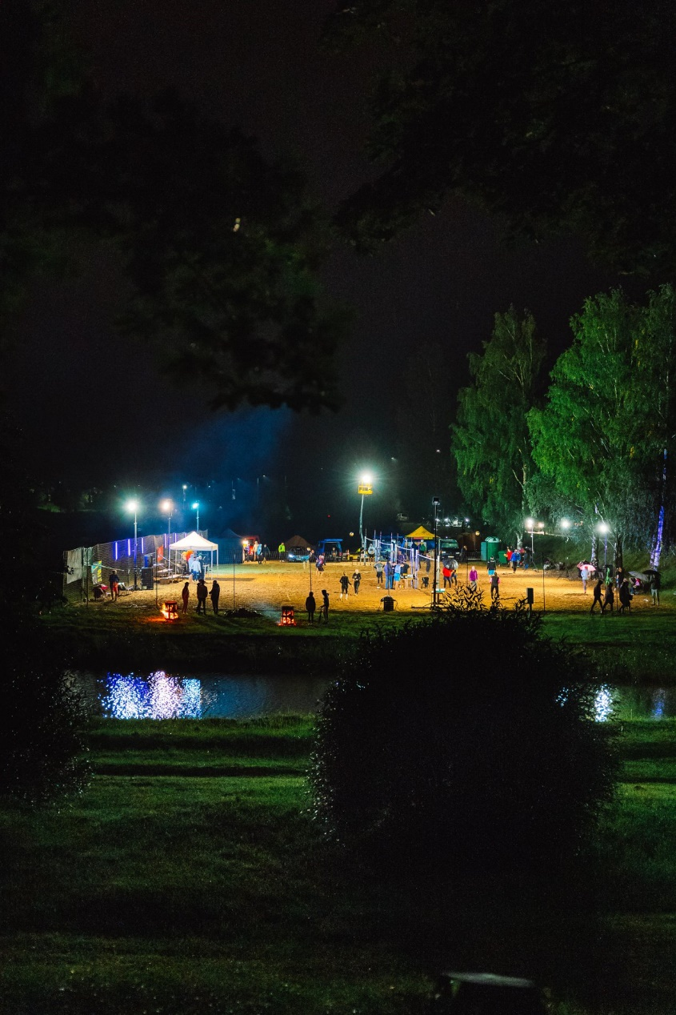
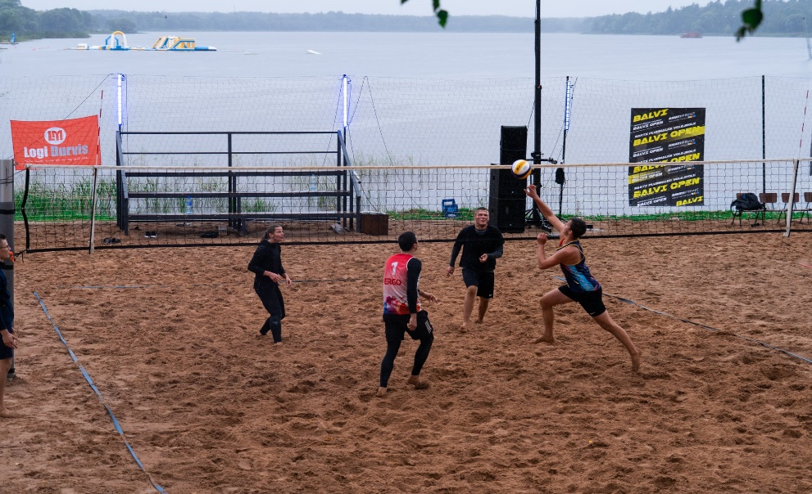
Rekreācijai daļēji pieejama teritorija gar Balvu un Pērkonu ezeriem, taču tā nav labiekārtota – pēc iedzīvotāju aptaujā paustajiem viedokļiem, secināms, ka cilvēki labprāt gar ezeriem dodas pastaigās, vēro saulrietu u.c. Kopumā pausta vēlme pēc labiekārtotas pastaigu takas, velosipēdu ceļa apkārt vispirms Balvu un pēcāk arī Pērkonu ezeram.
Kubulu pagastā atrodas AS “Latvijas Valsts meži” piederoša atpūtas vieta Vecajā parkā pie Balvu ezera - pieejama lapene un laipa. (ATTĒLS:12)
Esošā situācija Balvu ezera piekrastē, tai skaitā, esošie labiekārtojuma elementi, darbojošie uzņēmumi un cita veida infrastruktūra shematiski redzama ATTĒLS:17.
Balvu novadā nav reģistrētas oficiālas peldvietas, taču iedzīvotāji peldēšanai izmanto divas atpūtas vietas pie Balvu ezera – Steķintavas pusē un Dzirnavu ielas galā (ATTĒLS:17). Atpūtas vietā Steķintavas pusē nav smilšu seguma, to klāj zāle, kas tiek regulāri pļauta. Ir tādi labiekārtojuma elementi kā pārģērbšanās kabīne sliktā stāvoklī un āra tualete. (ATTĒLS:19)
Pieejamie publiskie pakalpojumi Balvu ezera krastā:
- vairāk kā 10 gadus Balvu ezerā apmeklētājiem pieejama peldošā plosta “Vilnītis” noma;
- Balvu ezerā un tam piegulošā teritorijā uzņēmums SIA “Wake Up” 2017.gadā īstenoja projektu “Balvu veikparka izveide”, piedāvājot veikborda, ūdensslēpošanas pakalpojumus, katamarānu un SUP (stand up paddle) dēļu nomu. Piedāvātais pakalpojumu klāsts ik gadu tiek attīstīts, piemēram, 2020. gadā izveidots piepūšamo ūdens atrakciju parks, veicot vairāk kā 40 tūkst. EUR lielus ieguldījumus;
- 2018. gadā atklāta peldošā pirts “Vakars uz ezera”, kas tapusi ar Lauku atbalsta dienesta LEADER programmas atbalstu. Pirts var uzņemt līdz 20 viesiem, tā var darboties gan peldot ezera ūdeņos, gan stāvot pietauvotai krastā. Uzņēmēji pirts piestātnes izveidošanai iegādājušies nekustamo īpašumu 3 ha platībā Balvu ezera krastā un plāno to attīstīt par atpūtas vietu. Jau pieejama baļļa;
- SUP dēļu noma pie labiekārtotajiem volejbola laukumiem.
Četri labiekārtoti pludmales volejbola laukumi – segums, tīkli, nožogojums, tribīnes, apgaismojums, āra tualete - pieejami Balvu ezera krastā pie Stacijas ielas, blakus VUGD ūdens ņemšanas vietai. Divi agrāk izmantotie volejbola laukumi saglabāti Balvu ezera krastā iepretī Pilsētas parkam, taču tajos trūkst labiekārtojuma elementu.
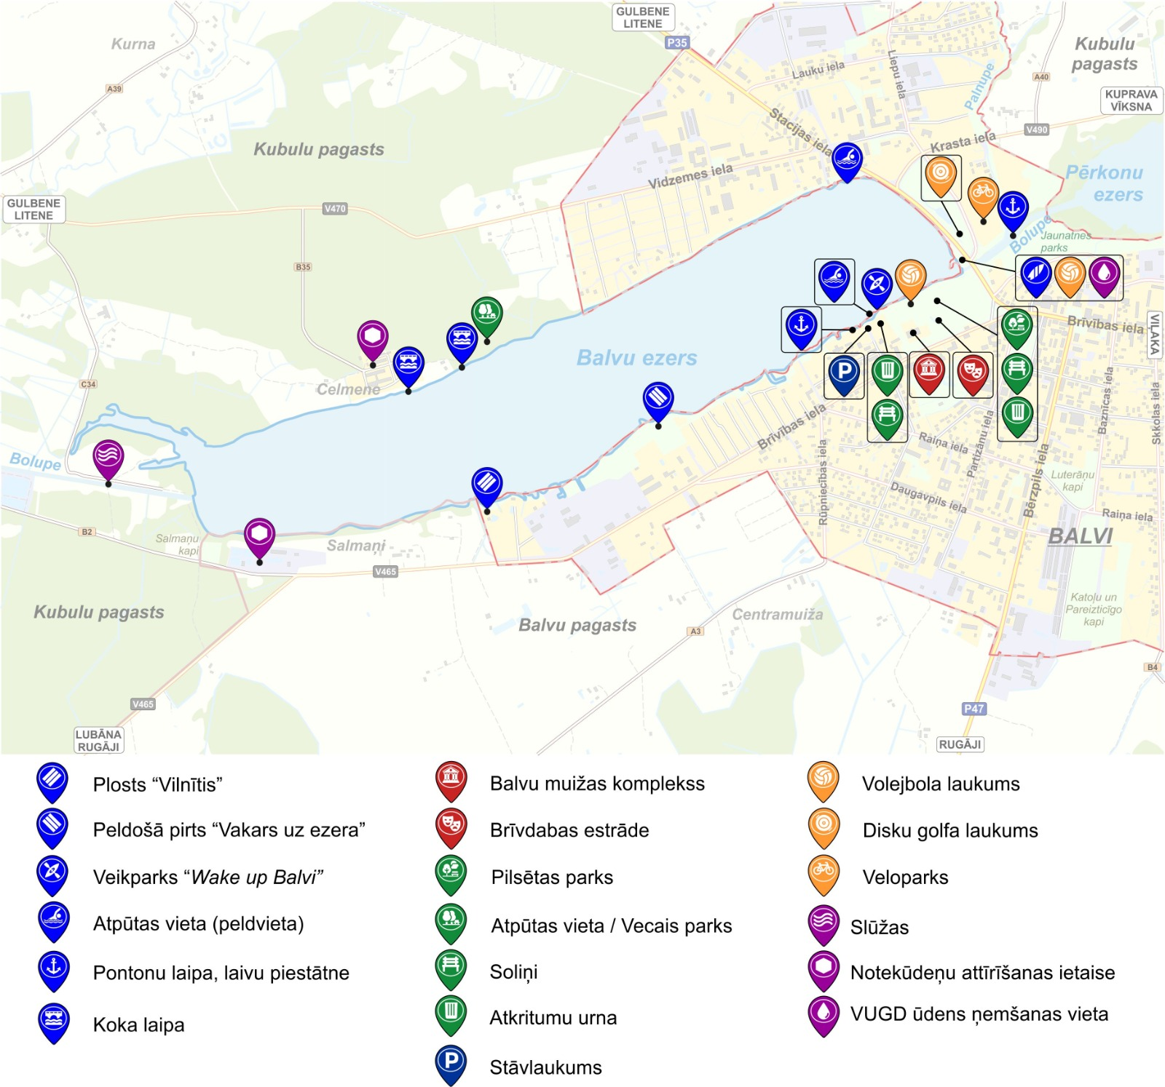
Gar Balvu ezeru Pilsētas parka tuvumā izvietoti soliņi, vietām arī atkritumu urnas.

Balvu ezera labiekārtojums, pieejamie pakalpojumi
2020. gadā īstenots projekts Latvijas-Krievijas pārrobežu programmas “Vides pārvaldības pilnveidošana, īstenojot kopējus pasākumus RU-LV pārrobežu reģionos” ietvaros. Izveidots piebraucamais ceļš un laukums pie Balvu ezera ūdens ņemšanai, iegādāts aprīkojums – hidrantu pārbaudes iekārta, un veikta septiņu hidrantu rekonstrukcijas darbi Balvu pilsētas teritorijā.
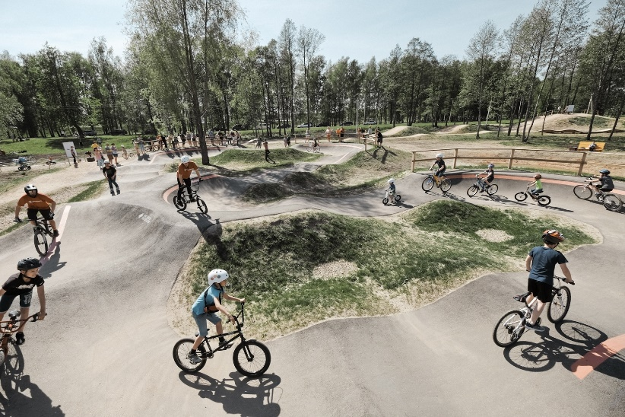
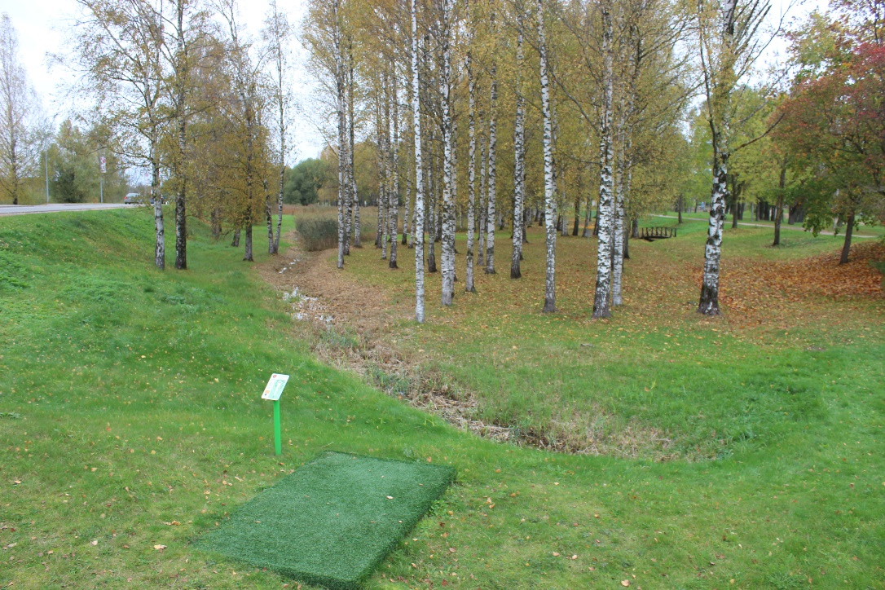
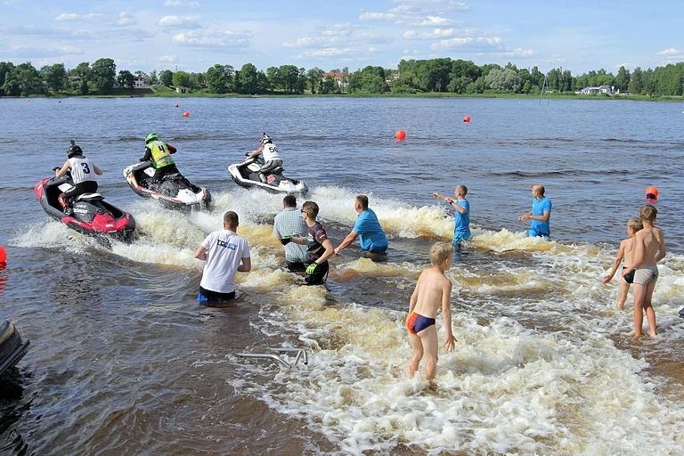
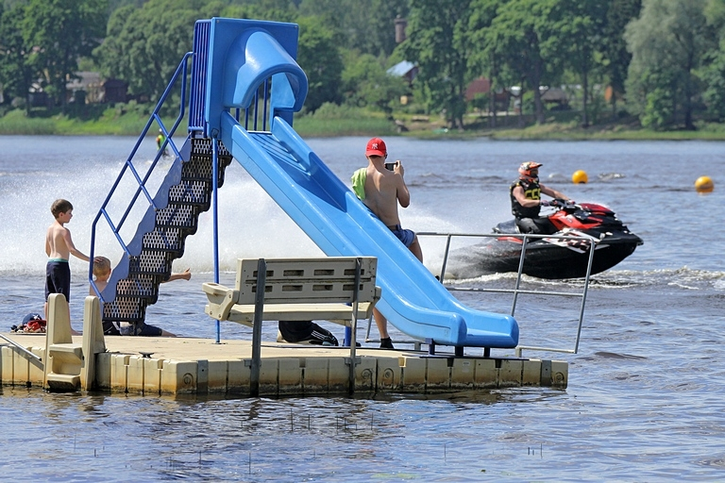
2020. gada beigās īstenoti Balvu ezera krasta tīrīšanas, nostiprināšanas un labiekārtošanas darbi pie Pilsētas parka 173 m garumā un 50 m platumā gar ezera krastu.
Laivas iespējams pietauvot pie pontonu laipām Bolupē, Balvu ezerā pie pašvaldības publiskās atpūtas vietas Dzirnavu ielas galā. Otrpus Balvu ezeram šāda iespēja izmantojama Vecajā parkā un pie pansionāta “Balvi”.
Oficiālas pašvaldības laivu ielaišanas vietas Balvu un Pērkonu ezeros nav. Neoficiāla laivu ielaišanas vieta Balvu ezerā atrodas Vecajā parkā.
Balvu ezerā notiek arī regulāra vizināšanās ar ūdensmotocikliem, taču pašlaik konkrēta teritorija braukšanai tiem nav ierādīta, kas var radīt bīstamību saskarē ar peldētājiem u.c. mazaizsargātiem ezera lietotājiem. Reizi sezonā vai retāk Balvu ezerā tiek rīkots Baltijas un Latvijas čempionāts ūdens motocikliem, ko paredz arī pašvaldības attīstības programma. Sacensībās piedalās arī vietējie sportisti. Sacensību rīkošanas laikā pieļaujama ūdensmotociklu kustība visā Balvu ezerā un atpūtas vietas izmantošana, lai nodrošinātu pieejamību dalībniekiem, skatītājiem un popularizētu šo sporta veidu.
Starp Balvu un Pērkonu ezeriem teritorijā starp Stacijas un Krasta ielām atrodas daļēji apbūvēta teritorija, kas lielākoties pieder pašvaldībai. Teritorijā pieejami tādi pakalpojumi kā disku golfa laukums un veloparks - 2019.gadā izveidotā BMX trase ar dažādiem segumiem, ar atpūtas vietām. Infrastruktūra izveidota biedrības “Moto klubs Spieķi Vējā” un Balvu novada pašvaldības kopprojektā, kas īstenots Latvijas Lauku attīstības programmas 2014.-2020. gadam ietvaros.
Otrpus Bolupei atrodas Jaunatnes parks, kura krastā ir pontonu laipa.
Iedzīvotāji neapmierinoši vērtē aizaugušās ezeru krastmalas un gultni, piekļuvi ezeriem, piekrastes un teritorijas labiekārtojumu u.c. faktorus.
Kopumā Balvu un Pērkonu ezeru piekrastes un teritorijas labiekārtojums, piekļuves iespējas vērtējamas kā nepietiekamas.

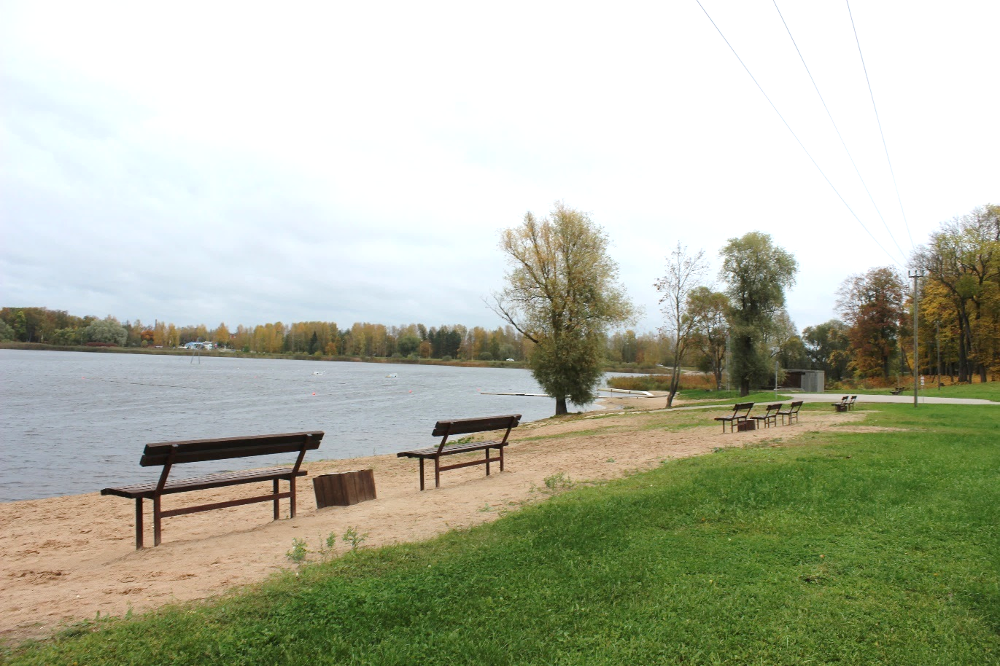
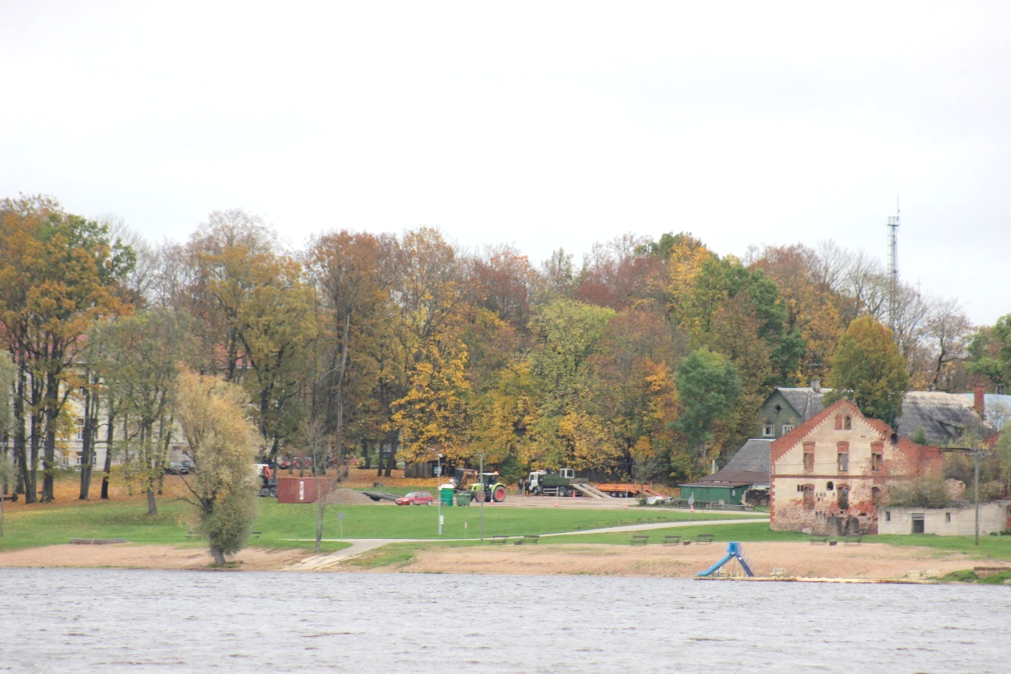

Atpūtas vieta pie Balvu ezera Dzirnavu ielas galā
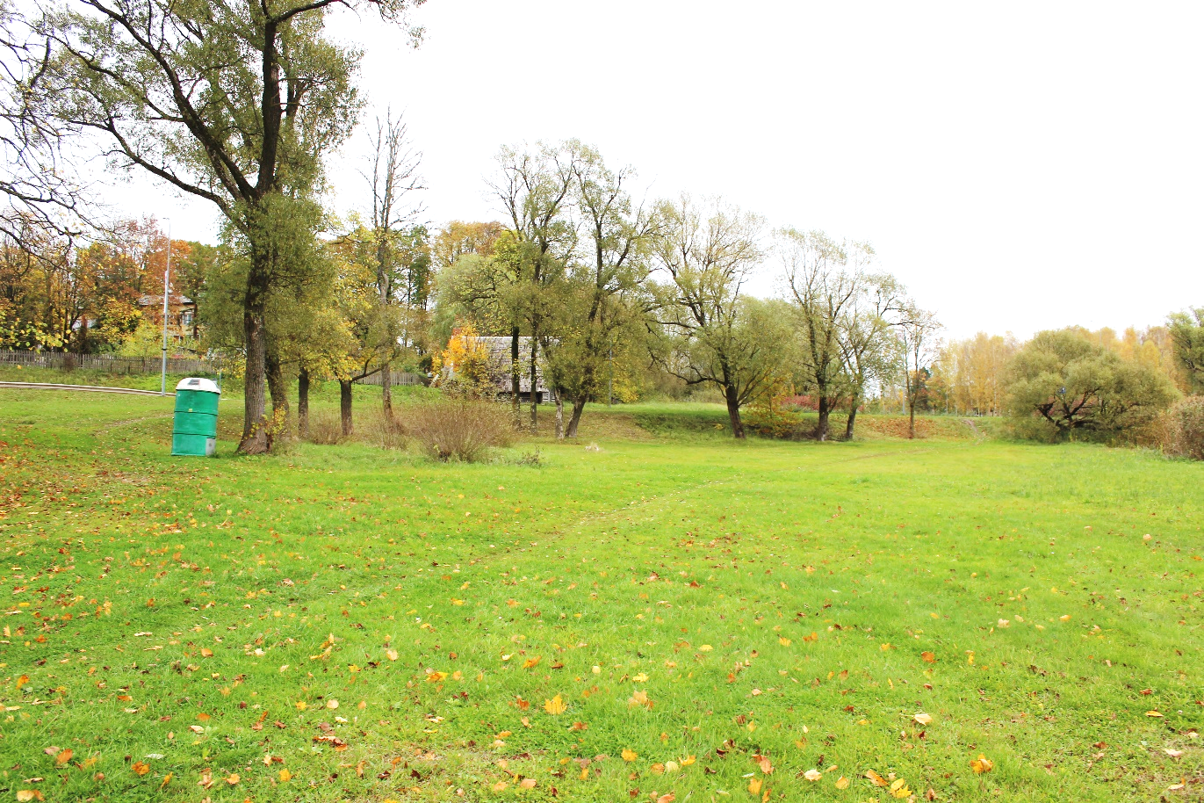

Atpūtas vieta pie Balvu ezera Stekintavā

Iedzīvotāju aptauja
Balvu ezers | Pērkonu ezers
Atrašanās pie ezera
Atrašanās pie Balvu ezera kopumā apmierina 65% aptaujāto, 29% respondentu neapmierina un 8% nav viedokļa, vai pie ezera nav bijuši. | Atrašanās pie Pērkonu ezera kopumā apmierina 25% aptaujāto, 40% respondentu neapmierina un 35% nav viedokļa, vai pie ezera nav bijuši.
Iespējas peldēties ezerā
43% aptaujāto apmierina iespējas peldēties Balvu ezerā, gandrīz pusi aptaujāto jeb 41% peldēšanās iespējas neapmierina, savukārt 16% aptaujāto nav viedokļa šajā jautājumā. | 12% aptaujāto apmierina iespējas peldēties Pērkonu ezerā. Vairāk kā pusi jeb 53% aptaujāto peldēšanās iespējas neapmierina, savukārt 35% aptaujāto nav viedokļa šajā jautājumā.
Ar ezeru apsaimniekošanu saistītie izaicinājumi attiecībā uz ezeru piekrasti un teritoriju:
- Aizaugušas krastmalas, gultne (60 atbildes);
- Piekļuve ezeriem (iedzīvotājiem, tūristiem, uzņēmējiem, makšķerniekiem, aktīvās atpūtas cienītājiem u.tml.), t.sk., iespēja apiet apkārt ezeram, tauvas joslas ievērošana (35 atbildes);
- Peldvietas (nav pietiekams daudzums, nav pietiekami labiekārtotas, gultnē akmeņi, asumi) (13 atbildes);
- Nav labiekārtoti, tīri krasti (13 atbildes);
- Nav laivu nolaišanas vietas ar autostāvvietu (11 atbildes);
- Nav sakoptas, labiekārtotas vides (11 atbildes);
- Trūkst pareizas ezeru un krastu apsaimniekošanas, trūkst vīzijas, pašlaik neefektīva izmantošana (10 atbildes);
- Atpūtas vietu stāvoklis (labiekārtojums, daudzums, takas, laipas) (9 atbildes);
- Trūkst atpūtas vietas pie Pērkonu ezera (7 atbildes);
- Neapmierinoša Balvu ezera izmantošanas organizācija (vienlaikus peldas bērni, suņi, brauc ūdensmotocikli, peld SUP dēļi, laivas u.tml.).

Vides stāvokļa raksturojums

Ekoloģiskais stāvoklis
Pēc Balvu novada teritorijas plānojuma 2012.-2023. gadam informācijas, dūņu slānis Pērkonu ezerā pārsniedz 3 m, bet Balvu ezerā 0,5-3 m. Balvu ezera krasti ir lēzeni un vietām purvaini. Ezera dabiskais līmenis Bolupes regulēšanu dēļ ir pazemināts par apmēram 1,5 m. Pērkonu ezera krasti ir lēzeni un vietām slīpi. (Balvu novada TP 2012-2023)
Latvijas Universitātes pētījuma ietvaros 2018. gadā veikta ūdens analīžu ņemšana desmit vietās Balvu un Pērkonu ezeros, savukārt gultnes sedimentu paraugi ievākti piecās vietās.
Balvu pilsētā ir izbūvētas divas kanalizācijas sistēmas: saimniecības fekālā un lietus nokrišņu kanalizācija. Lietus ūdens kanalizācijas sistēma Balvu pilsētā ir ļoti nepilnīga un aptver tikai nelielu pilsētas daļu. Saimnieciski fekālajai kanalizācijai ir 9 kanalizācijas pārsūknēšanas stacijas — 7 pilsētas centrālajā daļā (Brīvības iela 39, Bērzpils iela 55, Bērzpils iela 68, Dārza, Rūpniecības iela, Kalna iela, Jaunatnes iela 14a), un 2 — Steķintavas rajonā (Vidzemes iela 7g un Partizānu iela 2). Kanalizācijas tīkli pārsvarā ir būvēti apmēram pirms 40 gadiem, tie ir izgatavoti no keramikas cauruļvadiem. Pilsētā kanalizācijas tīklu garums sastāda 32,397 km. (Balvu novada AP 2018-2024)
2019. gadā pabeigti Balvu pilsētas ūdenssaimniecības attīstības III kārtas būvniecības darbi. Kopumā tika izbūvēti jauni ūdensvada tīkli 4839 m garumā, jauni kanalizācijas tīkli 4566,4 m garumā un 3 notekūdeņu kanalizācijas sūknēšanas stacijas (Celtnieku un Ziedu ielu krustojums, Miera iela, Kooperatoru iela). Tika radīta iespēja pieslēgties 111 individuālām dzīvojamām mājām.
2020. gadā veikta ārējo ūdensvada un kanalizācijas tīklu izbūve Ķiršu ielā Balvos. Projekts paredz jaunu ūdensvada tīklu izbūvi 450 m garumā un jaunu kanalizācijas tīklu izbūvi 430 m garumā.
Galvenā pārsūknēšanas stacija visus fekālās kanalizācijas notekūdeņus pārsūknē uz pilsētas notekūdeņu attīrīšanas iekārtām (NAI), kuras atrodas blakus Balvu pilsētai, Balvu ezera krastā, Balvu pagastā, bet nosēddīķi - Kubulu pagasta “Salmaņos”. Attīrītie notekūdeņi tiek novadīti Bolupē. (Balvu novada AP 2018-2024)
Ezeros neieplūst notekūdeņi no ražošanas uzņēmumiem, ezeru tuvumā atrodas mazdārziņi, privātmājas. Decentralizēto kanalizācijas sistēmu reģistrācija un lietošana veicama saskaņā ar Balvu novada domes 2019. gada 28. februāra saistošajiem noteikumiem Nr.5/2019 “Par decentralizēto kanalizācijas sistēmu reģistrācijas un lietošanas kārtību Balvu novadā”.
Balvu ezers
LVĢMC ir monitoringa stacija ,,Balvu ezers, vidusdaļa”, kurā pēdējo reizi tika veikts monitorings 2017. gadā, nosakot kvalitāti kā vidēju un iekļaujot to riska ūdensobjektu sarakstā. 2018. gadā Latvijas Universitāte ar Balvu novada pašvaldību veica daudzpusīgu ekoloģiskā stāvokļa novērtējumu, nosakot ezera kvalitāti kā vidēju.
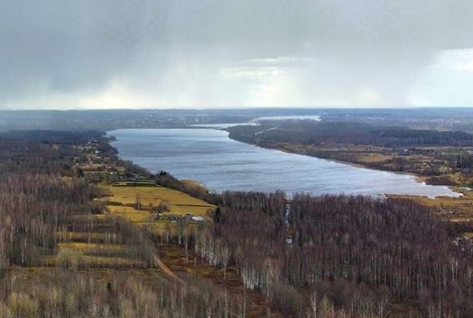
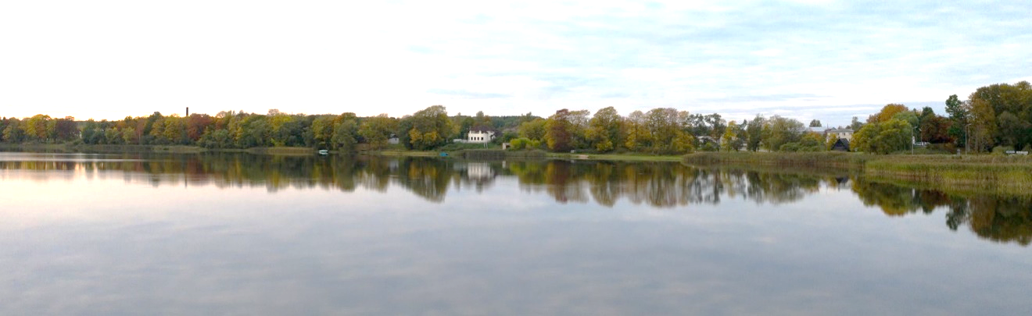
Kopējais ezera aizauguma līmenis – 15 %. Gar lielāko daļu ezera piekrastes izveidojusies blīva virsūdens augu josla, ko veido parastā niedre, šaurlapu vilkvālīte, platlapu vilkvālīte, retāk sastopams ezera meldrs, smaržīgā kalme, upes kosa, purva pameldrs, augstais grīslis, uzpūstais grīslis, dižā ūdenszāle, čemurainais puķumeldrs un vienkāršā ežgalvīte. Virsūdens augi sastopami līdz 1,5 m dziļumam, joslas platums mainīgs. Blīvākās un platākās audzes ir ezera D – DR galā, kur ir Bolupes izteka. Iegrimušo augu josla Balvu ezerā nav izveidojusies. Augu attīstību ierobežo samērā augstā ūdens krāsainība, kā arī regulārā zilaļģu ziedēšana vasarās. Ūdens caurredzamība ir zema visā ezerā, īpaši R galā pie Bolupes iztekas.
Notekūdeņu pakalpojumu pieejamība tiek nodrošināta 91% no kopējā iedzīvotāju skaita aglomerācijā. Galvenā pārsūknēšanas stacija visus fekālās kanalizācijas notekūdeņus pārsūknē uz pilsētas notekūdeņu attīrīšanas iekārtām (NAI), kuras atrodas blakus Balvu pilsētai, Balvu ezera krastā, Balvu pagastā, bet nosēddīķi - Kubulu pagasta “Salmaņos”. Attīrītie notekūdeņi tiek novadīti Bolupē. NAI darbība tiek veikta saskaņā ar normatīvo aktu prasībām, taču iekārtām nepieciešama renovācija, lai uzlabotu to darbību.

Balvu ezers
Lietus ūdens kanalizācijas sistēma Balvu pilsētā ir ļoti nepilnīga un aptver tikai nelielu pilsētas daļu. Daļa lietus, sniega un ledus kušanas notekūdeņi tiek savākti un novadīti uz Balvu NAI, bet daļa lietus, sniega notekūdeņu pa notekgrāvju sistēmu tiek novadīti uz Balvu un Pērkonu ezeru. Lietus notekūdeņiem nav priekšattīrīšanas.
Pansionāta “Balvi” teritorijā arī atrodas notekūdeņu attīrīšanas iekārtas.
Kopumā ezera ūdens kvalitāti var vērtēt pēc dažādiem kritērijiem un indeksiem, bet viens no vērā ņemamiem punktiem ir valsts likumdošanas aktos noteiktais. Kaut gan ezerā ir konstatējama būtiska antropogēnā ietekme, Balvu ezers nav uzskatāms par piesārņotu ar bīstamām vielām un to savienojumiem. Būtiskākās problēmas rada tieši augstās biogēno elementu un to savienojumu koncentrācijas, kas nereti pārsniedz arī MK normatīvos minētos robežlielumus. Biogēnie elementi ir augstās koncentrācijās gan ūdenī, gan sedimentos. Vienlaikus tiek novērotas indikācijas notekūdeņu (iespējams dažādās kvalitātes pakāpēs) ieplūdei ezerā. Tas novedis pie ezera intensīvas eitrofikācijas, masveida zilaļģu ziedēšanas vasaras sezonā un pasliktinātiem skābekļa piesātinājuma rezultātiem ziemas sezonā, kas būtiski ietekmē makrozoobentosa attīstību, kā arī kopējo ezera ekosistēmas stāvokli. (LU Pētījums)
Daugavas upju baseinu apgabalu apsaimniekošanas plānā 2016.-2021. gadam Balvu ezeram identificētas būtiskas punktveida un difūzā piesārņojuma avotu radītas biogēno elementu piesārņojuma slodzes
Balvu ezers (kods E082) ir iekļauts riska ūdensobjektu sarakstā – tajā konstatēta būtiska ietekme pēc fizikāli ķīmiskajiem parametriem un piesārņojums no centralizētajai kanalizācijas sistēmai nepieslēgtiem iedzīvotājiem.
Vienlaikus, Bolupe un Balvu ezers identificēti kā ūdensobjekti, kurā tiek novadīti lieli notekūdeņu daudzumi.
Kopumā punktveida un difūzā piesārņojuma avotu radītās biogēno elementu slodzes būtiski ir ietekmējušas tieši Balvu ezeru.
Galvenie mērķi ir nepasliktināt vides kvalitāti.
Pērkonu ezers
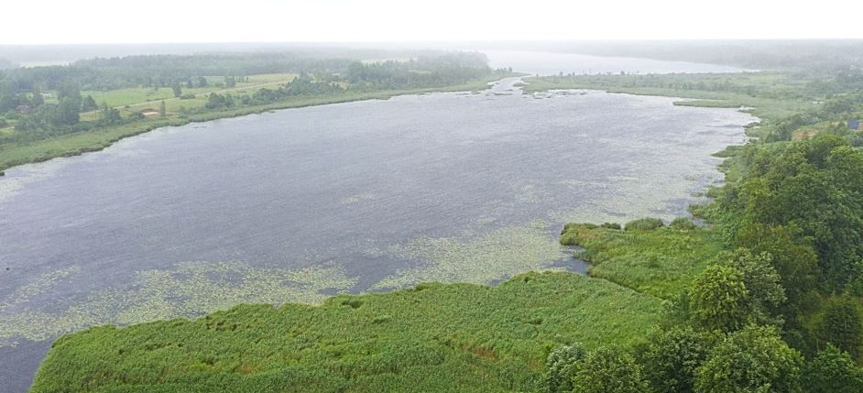
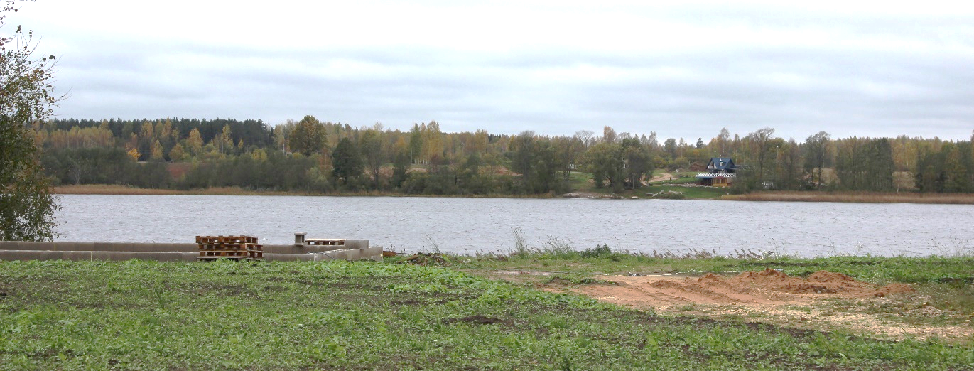
2018. gadā Latvijas Universitāte ar Balvu novada pašvaldību veica daudzpusīgu ekoloģiskā stāvokļa novērtējumu, nosakot Pērkonu ezera kvalitāti kā vidēju.

Pērkonu ezers
Kopējais ezera aizauguma līmenis – 50 %. Blīvākās audzes izveidojušās ezera piekrastē, seklūdens joslā, kur sastopami dažādu sugu virsūdens augi. Ezera ZA un DR galā izveidojušās slīkšņas, vērojama Bolupes un ezera piekrastes pārpurvošanās. Virsūdens augu audzes blīvas, dominējošās sugas – parastā niedre, šaurlapu vilkvālīte, ezera meldrs, retāk sastopama platlapu vilkvālīte, smaržīgā kalme, vienkāršā ežgalvīte, čemurainais puķumeldrs, upes kosa, purva pameldrs, dižā ūdenszāle, parastā cirvene, garlapu gundega, purva skalbe, platlapu cemere, bebrukārkliņš un purva neaizmirstule. Virsūdens augi sastopami līdz 1,6 m dziļumam, joslu platums ļoti mainīgs, daudzviet veidojas niedru vai ezera meldru “salas”. Šādas salas mēdz atdalīties un plūstot straumes virzienā, aizsprostot Bolupi, skatīt ATTĒLS:22.
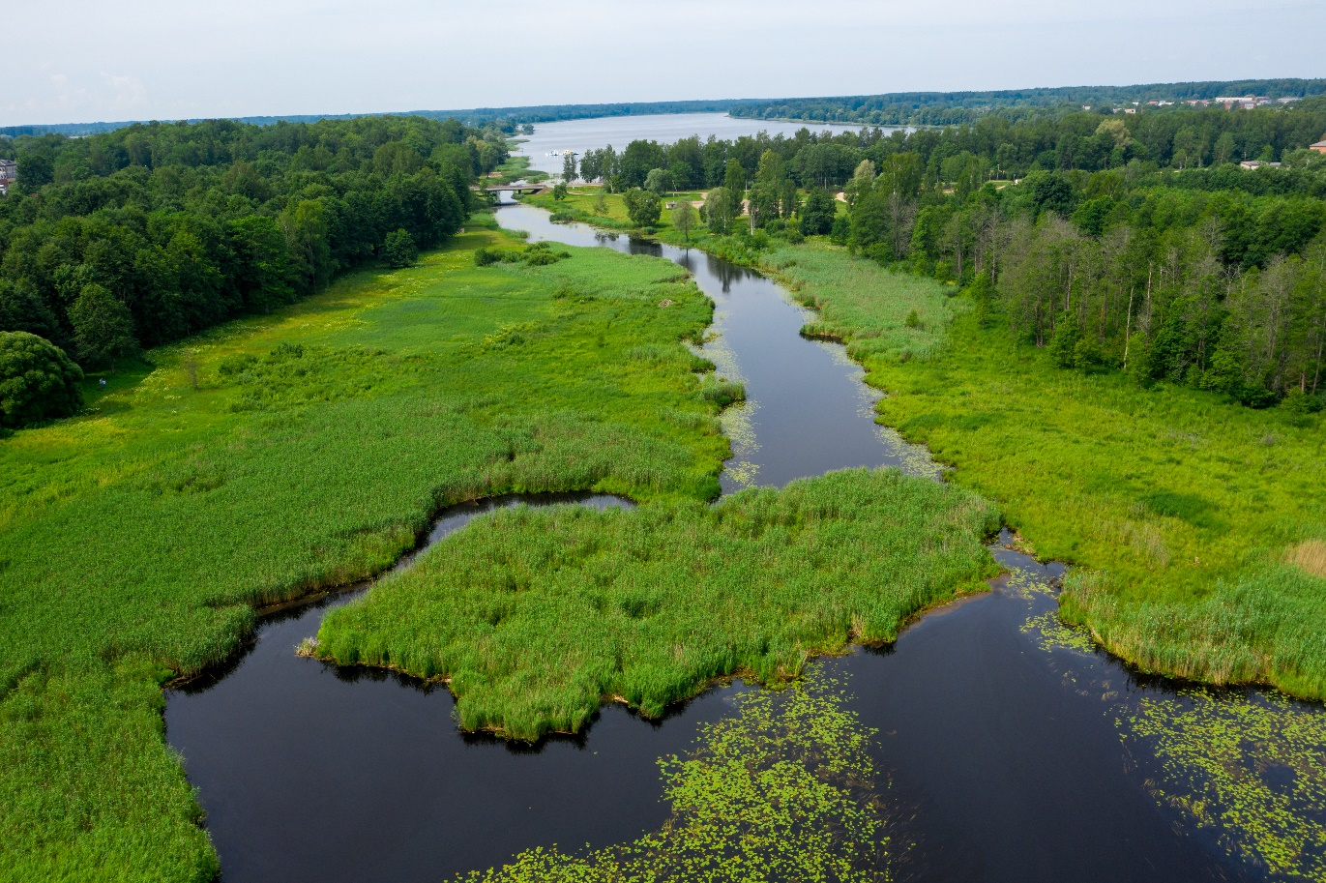
Kopumā Pērkonu ezera ūdens kvalitāti var vērtēt pēc dažādiem kritērijiem un indeksiem, bet viens no vērā ņemamiem punktiem ir valsts likumdošanas aktos noteiktais. Kaut gan ezerā ir konstatējama būtiska antropogēnā ietekme, Pērkonu ezers nav uzskatāms par piesārņotu ar bīstamām vielām un to savienojumiem. Būtiskākās problēmas rada tieši augstās biogēno elementu un to savienojumu koncentrācijas, kas nereti pārsniedz arī MK normatīvos minētos robežlielumus. Biogēnie elementi ir augstās koncentrācijās gan ūdenī, gan sedimentos, turklāt tie tiek papildināti no visām ezeru ūdeni papildinošajām upēm. Sevišķi liels biogēnu piesārņojuma avots ir Bolupe. Vienlaikus tiek novērotas indikācijas notekūdeņu (iespējams dažādās kvalitātes pakāpēs) ieplūdei ezeros. Tas novedis pie ezera eitrofikācijas, kas rada augstu aļģu un makrofītu biomasu, kas atmirstot patērē daudz skābekļa un samazina ezera dziļumu ar detrītu. Tas noved arī pie pasliktinātiem skābekļa piesātinājuma rezultātiem ziemas sezonā, kas būtiski ietekmē makrozoobentosa attīstību, tai skaitā karpveidīgo un lašveidīgo zivju izdzīvošanu.

Peldoša sala Pērkonu ezerā, aizšķērsojot Bolupi

Sapropelis
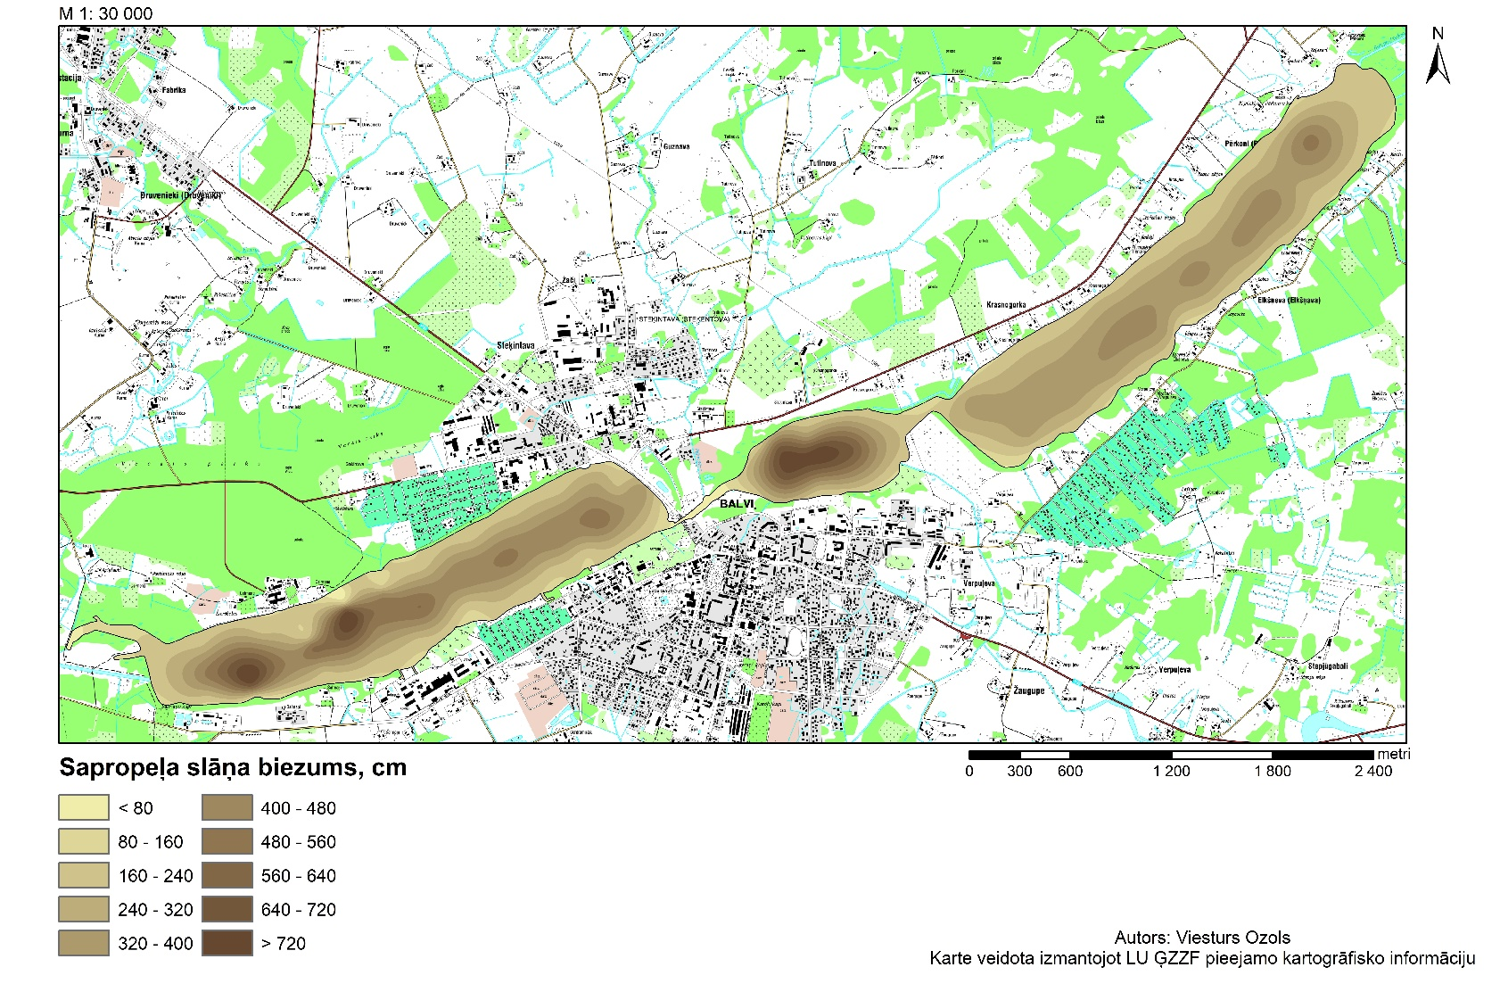
Balvu un Pērkonu ezeros ir sapropelis, tā vidējais slāņa biezums attiecīgi ir 4 un 4,8 m. (ATTĒLS:23)

Balvu novada ezeru sapropeļa slāņu biezuma karte (izstrādāta LU pētījuma ietvaros 2018.gadā)

Dabas vērtības
Balvu ezeru piekrastē nav dabas liegumu vai dabas pieminekļu. Saskaņā ar dabas datu pārvaldības sistēmu “Ozols”, Balvu ezera krastā ir izveidots “Vecais parks”, pansionāta “Balvi” tuvumā atrodas vairāki dižkoki, arī Pilsētas parkā un Jaunatnes parkā atrodas dižkoki un potenciāli dižkoki.
Agrāk konstatētās dabas vērtības Balvu ezerā:
- Lielais dumpis (Botaurus stellaris) (konstatēts 2015. gadā);
- Zaļais krupis (Pseudepidalea viridis) (konstatēts 1995. gadā);
- Resnvēdera purvuspāre (Leucorrhinia caudalis) (konstatēts 20. gs. piecdesmitajos gados). (LU pētījums)
Dabas vērtības Balvu ezerā un tuvējā teritorijā shematiski attēlotas ATTĒLS:24.
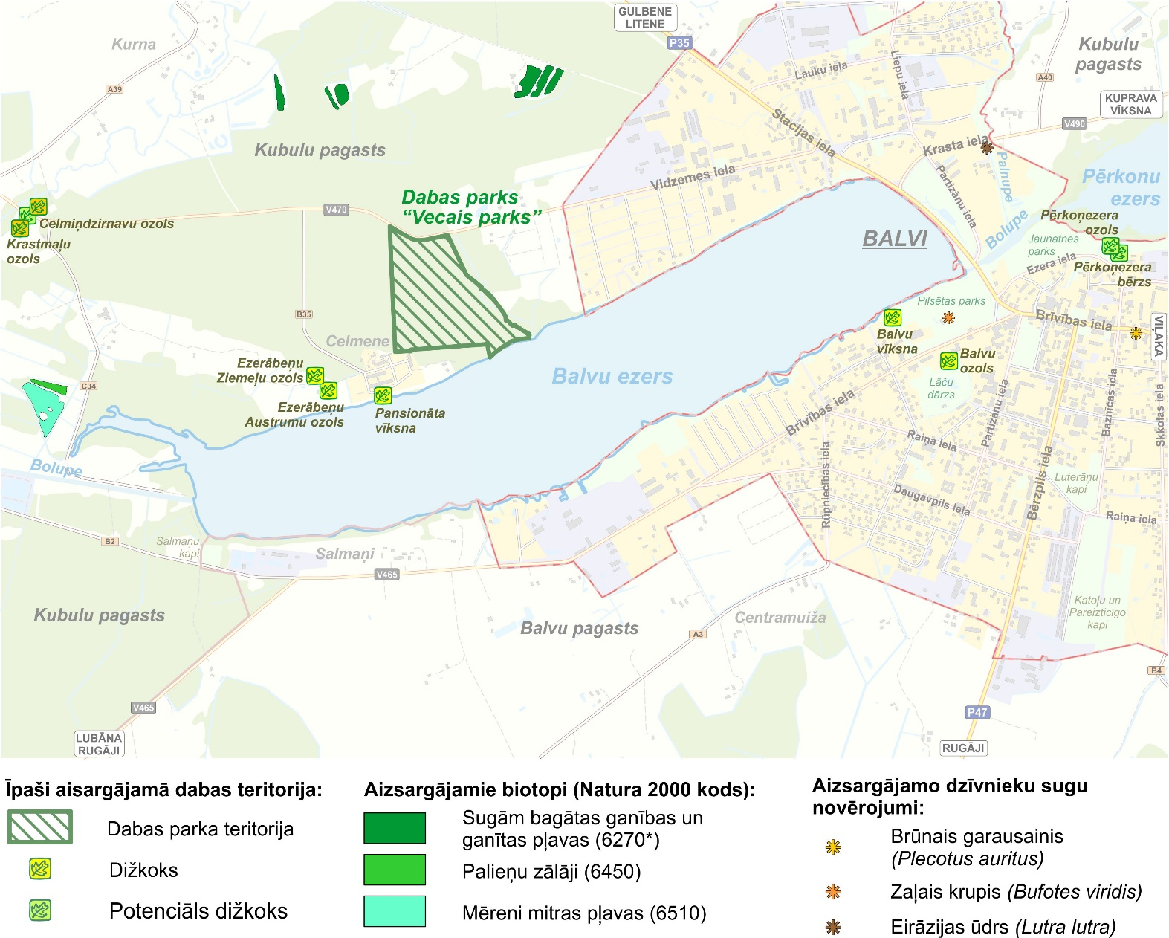

Dabas vērtības Balvu ezerā un tuvējā teritorijā
Pērkonu ezers visā teritorijā noteikts kā aizsargājams biotops - eitrofs ezers ar iegrimušo ūdensaugu un peldaugu augāju. Pērkonu ezera tuvumā atrodas vairākas sugām bagātas ganības un pļavas.
Dabas vērtības Pērkonu ezerā un tuvējā teritorijā shematiski attēlotas ATTĒLS:25.

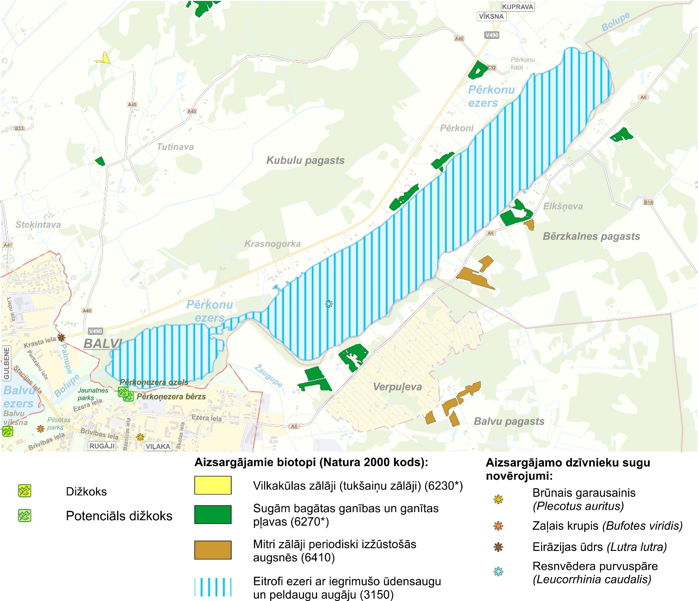

Dabas vērtības Pērkonu ezerā un tuvējā teritorijā

Iedzīvotāju aptauja – faktoru vērtējums
Balvu ezers | Pērkonu ezers
Vides stāvoklis (krastmalas, aizaugums, gultne)
17% aptaujāto apmierina vides stāvoklis Balvu ezerā. Lielāko daļu jeb 78% neapmierina vides stāvoklis Balvu ezerā, savukārt 5% nav viedokļa šajā jautājumā. | 6% aptaujāto apmierina vides stāvoklis Pērkonu ezerā. Lielāko daļu jeb 67% neapmierina vides stāvoklis, savukārt 27% nav viedokļa šajā jautājumā.
Ūdens kvalitāte
Ūdens kvalitāte Balvu ezerā apmierina 38% aptaujāto, 50% neapmierina, un 12% aptaujāto nav viedokļa par ūdens kvalitāti, vai to neizmanto. | Ūdens kvalitāte Pērkonu ezerā apmierina 33% aptaujāto, 28% neapmierina, un 39% aptaujāto nav viedokļa par ūdens kvalitāti, vai to neizmanto.
Ar ezeru apsaimniekošanu saistītie izaicinājumi attiecībā uz vides un ūdens kvalitāti:
- Aizaugušas krastmalas, gultne (60 atbildes);
- Ūdens kvalitāte, tīrība (t.sk., aļģu ziedēšana, kanalizācijas notekūdeņi) (22 atbildes);
- Dūņas Pērkonu ezerā (15 atbildes);
- Ūdens līmeņa pazemināšana, kas veicinājusi straujāku ezeru aizaugšanu.

Ūdens objektu morfometrijas un hidroloģiskā režīma raksturojums
Balvu ezers
Balvu ezers ir dabīga ūdenstilpe ar mākslīgi mainītiem ūdens līmeņiem kopš 1953. gada. Ezerā ūdens līmenis pazemināts 1956.g. no 101,8 m v.j.l., kuru uztur izveidots regulators ar augstuma atzīmi 101,0 m v.j.l.
Pēdējie Balvu ezera caurteces slūžu - regulatora pārbūves darbi veikti 1998. gadā, kad tika izveidota dzelzsbetona neregulējama pārgāzne (augstuma atzīme 101,40 m) ūdens novadīšanai ar akmens bēruma zivju ceļu, bez iespējām regulēt ūdens līmeni Balvu un Pērkonu ezeros. Regulatora augšbjefa un lejasbjefa ūdens līmeņa starpība ir 1,9 m pie vidējā ūdens līmeņa.
Ietekme pie normālā ezera ūdens līmeņa uz piegulošo platību gruntsūdens līmeņiem ir nebūtiska, izņemot piekrastes pazeminājumus, kuros var būt zināma saistība ar esošo ezera ūdens līmeni.
2019. gadā veiktajā būves tehniskās apsekošanas atzinumā minēts, ka būves metāla konstrukcijas ir aprūsējušas, vietām deformētas, bet apmierinošā tehniskā stāvoklī, lai gan vizuāli nepievilcīgas. Savukārt būves betona konstrukciju daļa ir sliktā tehniskā stāvoklī. Augšbjefa nogāžu nostiprinājumos vērojamas deformācijas plaisas, betona virskārta sadēdējusi. Būves betona konstrukcijas sadēdējušas, vietām nodrupušas. Savienojumu vietas starp betona konstrukcijām nehermētiskas, vietām redzamas sarūsējušas armatūras stiegras. Izplūdes daļas gultnes un nogāžu nostiprinājumi (akmens krāvums) izskaloti, īpaši Bolupes nogāzēs.
Aizsprosta garums ir 20 m, gājēju celiņa virsas platums ir 1,2 m.
Pie Balvu ezera nav ne hidroelektrostacijas, ne dzirnavas.
Zemākais ūdens līmenis - 101,0 m (Baltijas augstumu sistēmā).
Augstākais (plūdu) 1 % ūdens līmenis - 105,71 m BS.
Nav identificējama būtiska ietekmēto zemju platība normālam ūdens līmenim. Konkrētā gadījumā Balvu ezerā ūdens līmenis netiek mainīts, jo ir uzstādīts regulators bez iespējām regulēt ūdens līmeni.

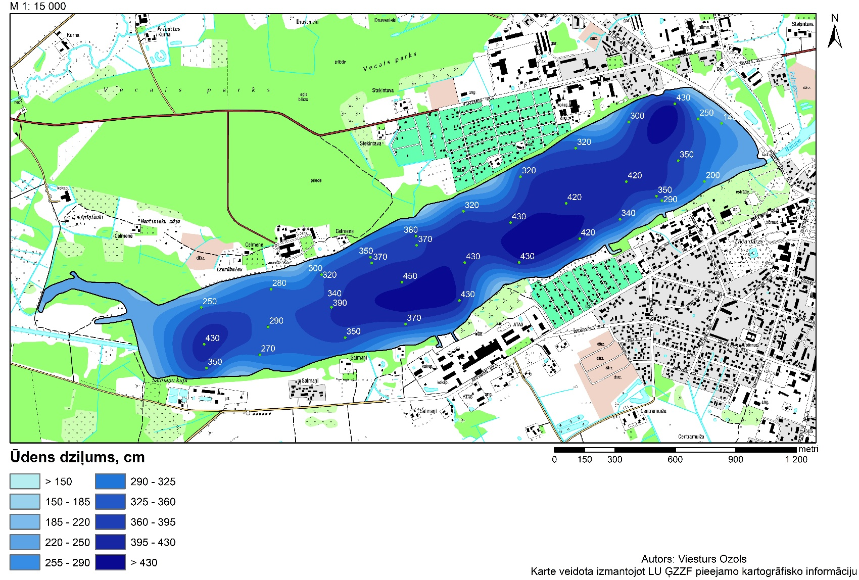
Balvu ezera dziļuma karte (izstrādāta LU pētījuma ietvaros 2018.gadā)
Pērkonu ezers
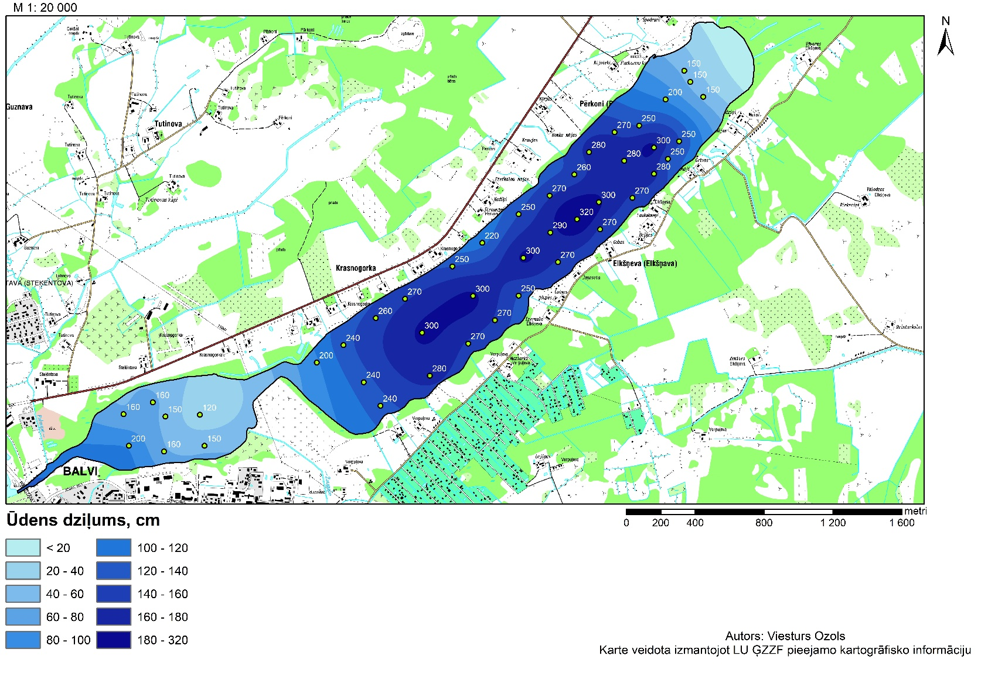
Pērkonu ezerā nav ūdens līmeni regulējošu būvju, taču tā līmeni var ietekmēt Balvu ezera ūdens līmenis, kura uzturēšanai ir ierīkots regulators. Lai saglabātu tieši Balvu ezera līmeni pēc Bolupes regulēšanas, un netieši Pērkonu ezera līmeni, 0,35 km lejpus ezera uz Bolupes tika uzbūvēts Balvu ezera regulators, kura pārbūves darbi veikti 1998. gadā, kad tika izveidota dzelzsbetona neregulējama pārgāzne (augstuma atzīme 101,40 m) ūdens novadīšanai ar akmens bēruma zivju ceļu bez iespējām regulēt ūdens līmeni Balvu un Pērkonu ezeros. Regulatora augšbjefa un lejasbjefa ūdens līmeņa starpība ir 1,9 m pie vidējā ūdens līmeņa.

Pērkonu ezera dziļuma karte (izstrādāta LU pētījuma ietvaros 2018.gadā)

Zemākais ūdens līmenis -101,0 m, augstākais (plūdu) 1 % ūdens līmenis - 105,77 m.
Tā kā konkrētā gadījumā Pērkonu ezerā ūdens līmenis netiek mainīts, jo uz Balvu ezera iztekas ir uzstādīts regulators bez iespējām regulēt ūdens līmeni, tad nav identificējama būtiska ietekmēto zemju platība.
Ietekme pie normālā ezera ūdens līmeņa uz piegulošo platību gruntsūdens līmeņiem ir nebūtiska, izņemot piekrastes pazeminājumus, kuros var būt zināma saistība ar esošo ezera ūdens līmeni.
Ezeru apkārtnes zemes virsmas modelis redzams ATTĒLS:28, kas skatāms kontekstā ar ezeru dziļumu kartēm un identificētu teritorijas, kas pakļautas lielākam applūšanas riskam.

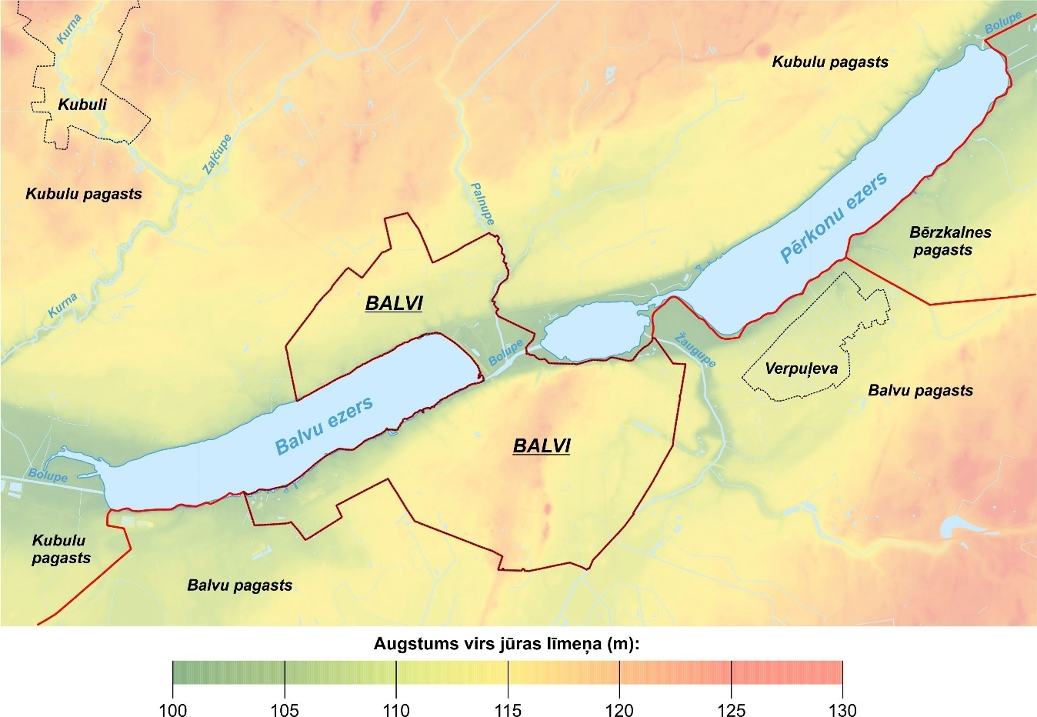

Ezeru apkārtnes zemes virsmas modelis
Lielākā daļa novadu šķērsojošās upes ir potamāla tipa upes ar izteikti lēnu tecējumu. Tās ir līdzenuma upes, no kurām liela daļa, ir regulētas, meliorācijas gaitā gan padziļinātas, gan taisnotas. Tas ir izjaucis šo ūdensteču dabisko hidroloģisko režīmu un nenodrošina to bioloģisko attīrīšanos. Pērkonu ezerā ietek trīs upes – Bolupe, Žaugupe un Pelnupe. Upju raksturojums ir būtisks, jo ar upēm saistītie izaicinājumi tiešā veidā skar arī Pērkonu un Balvu ezeru.
Bolupe
Bolupe ir arī valsts nozīmes ūdensnoteka (ŪSIK kods 4254:01). (ATTĒLS:30, ATTĒLS:31, ATTĒLS:32, ATTĒLS:33, ATTĒLS:34)
Bolupe, dēvēta arī par Pērdeju, sākas Viļakas novada Žīguru pagasta Lielajā purvā. Bolupe iezīmē Balvu un Viļakas novadu robežu (Vīksnas pagasta robeža ar Žīguru, Kupravas un Susāju pagastiem) robežu. Upe ir 82 km gara. Bolupe ietek Pērkonu ezerā, savieno to ar Balvu ezeru, iztek no tā un caur Kubulu pagastu nonāk Rugāju novadā un beidzas ietekot Vecpededzes upē netālu no tās ietekas Aiviekstē. Bolupes piegulošo teritoriju lielākoties raksturo meži, purvi, līdzens apvidus – zemiene.
Pērkonu ezera dabiskais līmenis Bolupes regulēšanu dēļ ir pazemināts par apmēram 1,5 m, pazemināts ir arī Balvu ezera ūdens līmenis.

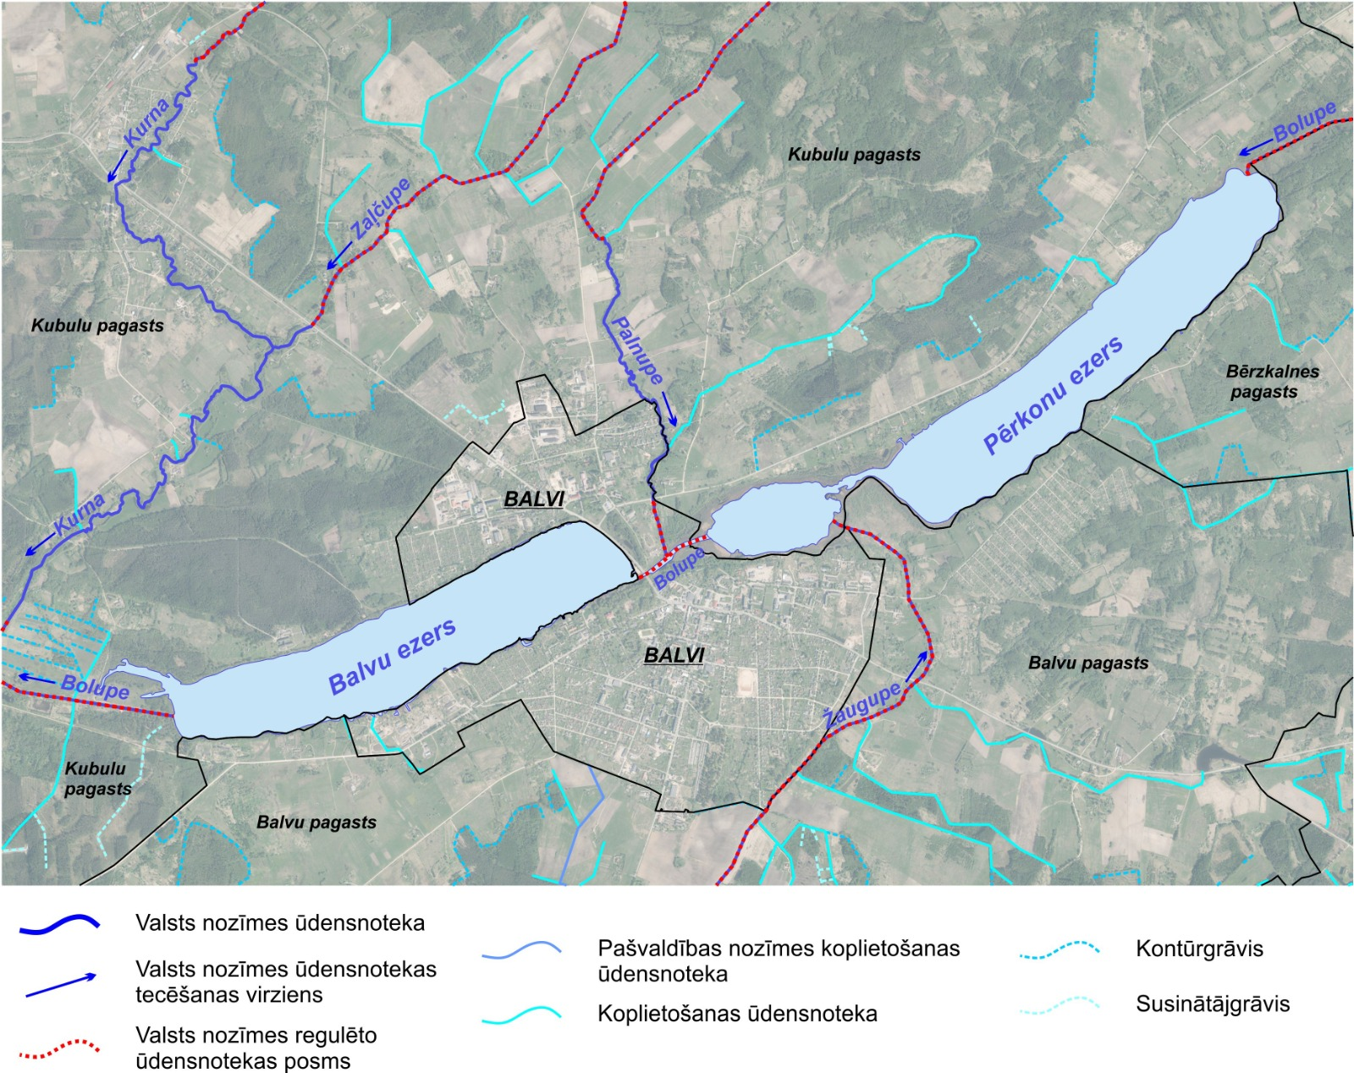

Ūdensnoteku tecējums, to savienojumi
Saskaņā ar Balvu novada teritorijas plānojumā 2012.-2023. gadam noteikto, lai nodrošinātu pretplūdu aizsardzību, jāņem vērā Bolupes plūdu riska maksimālais līmenis ar 10% varbūtību.
Daugavas upju baseinu apgabalu apsaimniekošanas plānā 2016.-2021. gadam Bolupe (kods D451) ir iekļauta riska upju ūdensobjektu sarakstā – tajā konstatēta būtiska ietekme pēc fizikāli ķīmiskajiem parametriem un piesārņojums no centralizētajai kanalizācijas sistēmai nepieslēgtiem iedzīvotājiem.
Pirmajā Daugavas upju baseinu apsaimniekošanas plānā (2010.-2015.g.) Bolupei tika paredzēts kvalitātes mērķa sasniegšanas pagarinājums līdz 2021.gadam ar piezīmi, ka piemērojot papildus pasākumus, ir iespējams uzlabot vides kvalitāti Bolupē. Bolupei ir vidēja ekoloģiskā kvalitāte pēc 2009.-2014. gada monitoringa cikla rezultātiem. Bolupē konstatēts NH4 (K) pārsniegums un mērķis ir sasniegt NH4 atbilstību normai, balstoties uz 2006.-2014. gada perioda datu novērtējumu. Kvalitātes mērķis ES nozīmes aizsargājamiem saldūdens biotopiem Bolupē ir, lai tie nepasliktinātos. Vienlaikus, Bolupe un Balvu ezers identificēti kā ūdensobjekti, kurā tiek novadīti lieli notekūdeņu daudzumi. Galvenie mērķi ir nepasliktināt vides kvalitāti.

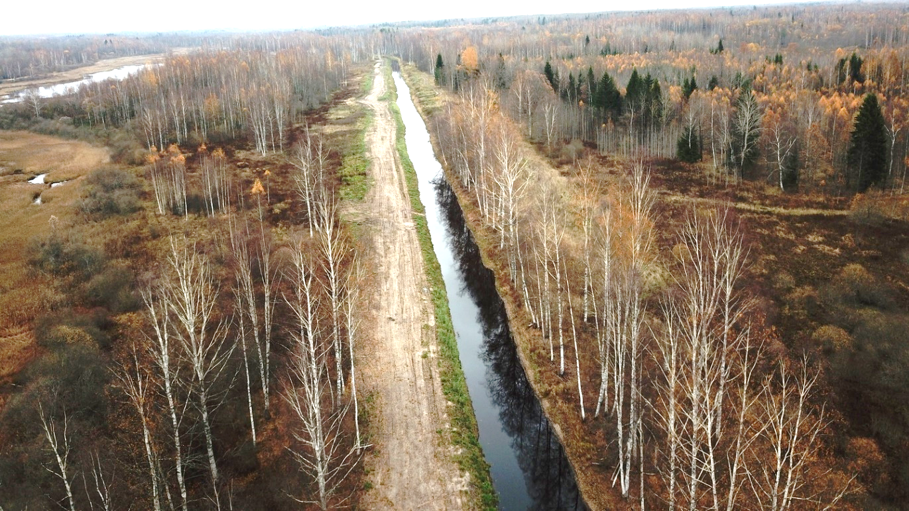
Bolupe pēc projekta īstenošanas
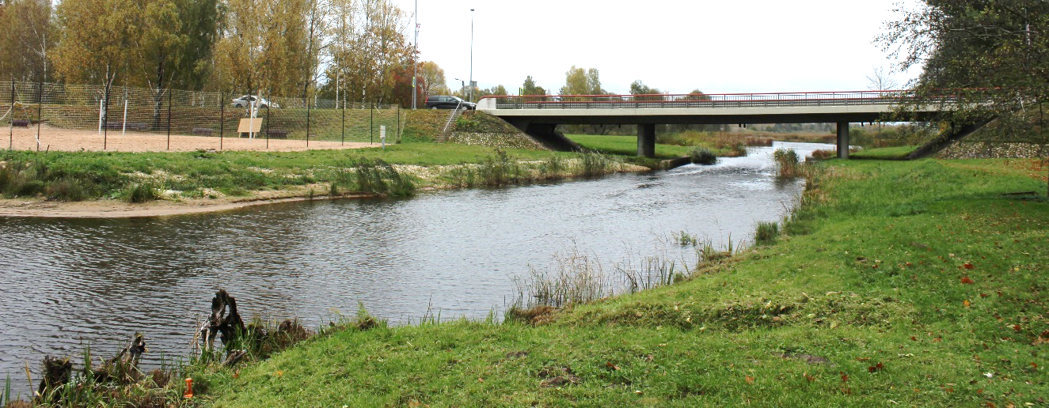

Bolupes ieteka Balvu ezerā
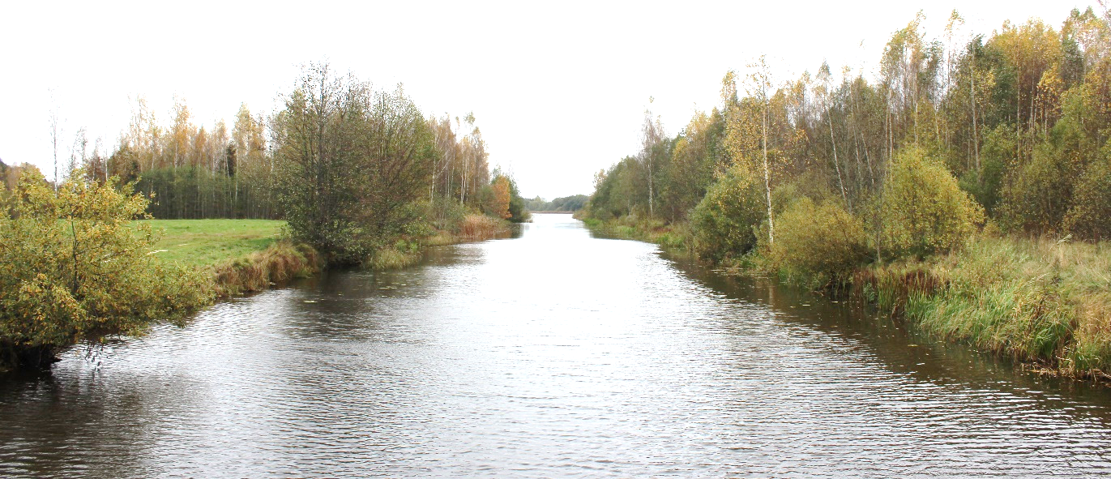

Bolupe posmā no iztekas no Balvu ezera līdz slūžām
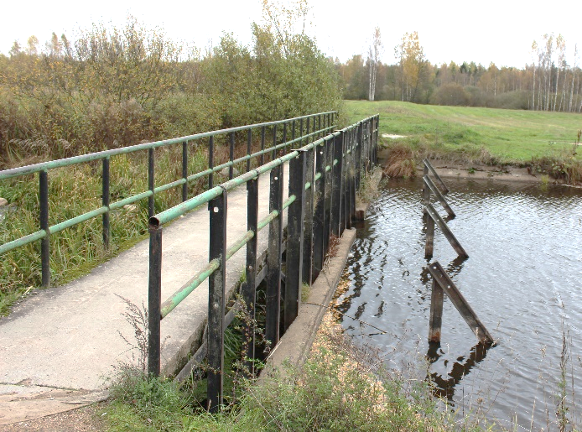 |  | 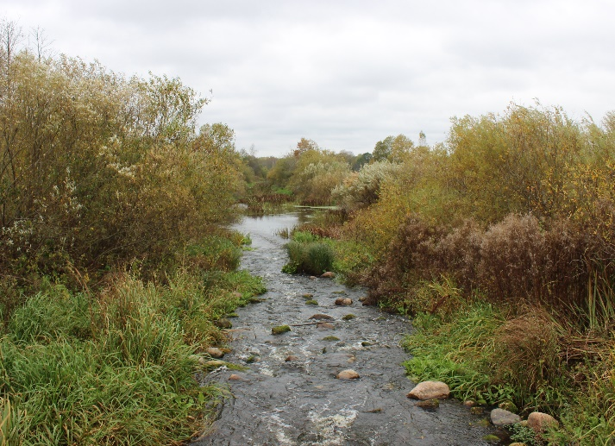
Slūžas uz Bolupes | Bolupe pēc slūžām
Valsts sabiedrība ar ierobežotu atbildību “Zemkopības ministrijas nekustamie īpašumi” ar Eiropas Reģionālās attīstības fonda programmas 2014.-2020. gadam atbalstu īstenojusi projektu “Valsts nozīmes ūdensnotekas Bolupe, ŪSIK kods 4254:01, pik. 444/00-671/50 atjaunošana Kubulu, Vīksnas, Bērzkalnes pagastā Balvu novadā, Susāju, Kupravas un Žīguru pagastā Viļakas novadā un Liepnas pagastā Alūksnes novadā”. Rezultātā veikta Bolupes ūdensnotekas atjaunošana posmā no tās sākuma līdz ietekai Pērkonu ezerā. Projekta mērķis bija samazināt plūdu riskus lauku teritorijās un kopējais finansējums bija 702 tūkst. EUR. 2020. gada sākumā projekts nodots ekspluatācijā.
Žaugupe
Žaugupe ietek Pērkonu ezerā. Tā ir 5,2 km gara un sākas no Naudaskalna (Nauduševas) purva, kurā notiek aktīva kūdras ieguve izmantošanai lauksaimniecībā.
Žaugupe ir arī valsts nozīmes ūdensnoteka (ŪSIK kods 425494:01).
VSIA “Zemkopības ministrijas nekustamie īpašumi” ar Eiropas lauksaimniecības fonda lauku attīstībai Latvijas Lauku attīstības programmas 2007. – 2013. gadam pasākuma “Infrastruktūra, kas attiecas uz lauksaimniecības un mežsaimniecības attīstību un pielāgošanu” aktivitātes lauksaimniecības zemēs “Meliorācijas sistēmu būvniecība, rekonstrukcija un renovācija” līdzfinansējumu īstenoja valsts un valsts nozīmes meliorācijas sistēmu pārbūvi un atjaunošanu. 2015. gadā par 54 tūkst. EUR veikta Valsts nozīmes ūdensnotekas Žaugupe (ŪSIK kods 425494) pik.00/00-50/00 rekonstrukcija Balvu novadā Balvu pagastā.
Pelnupe
Pelnupe, saukta arī par Palnupi, Palnupīti, ietek Pērkonu ezerā. Upe ir 14 km gara. Daļa no Pelnupes ir arī valsts nozīmes ūdensnoteka (ŪSIK kods 425492:01).
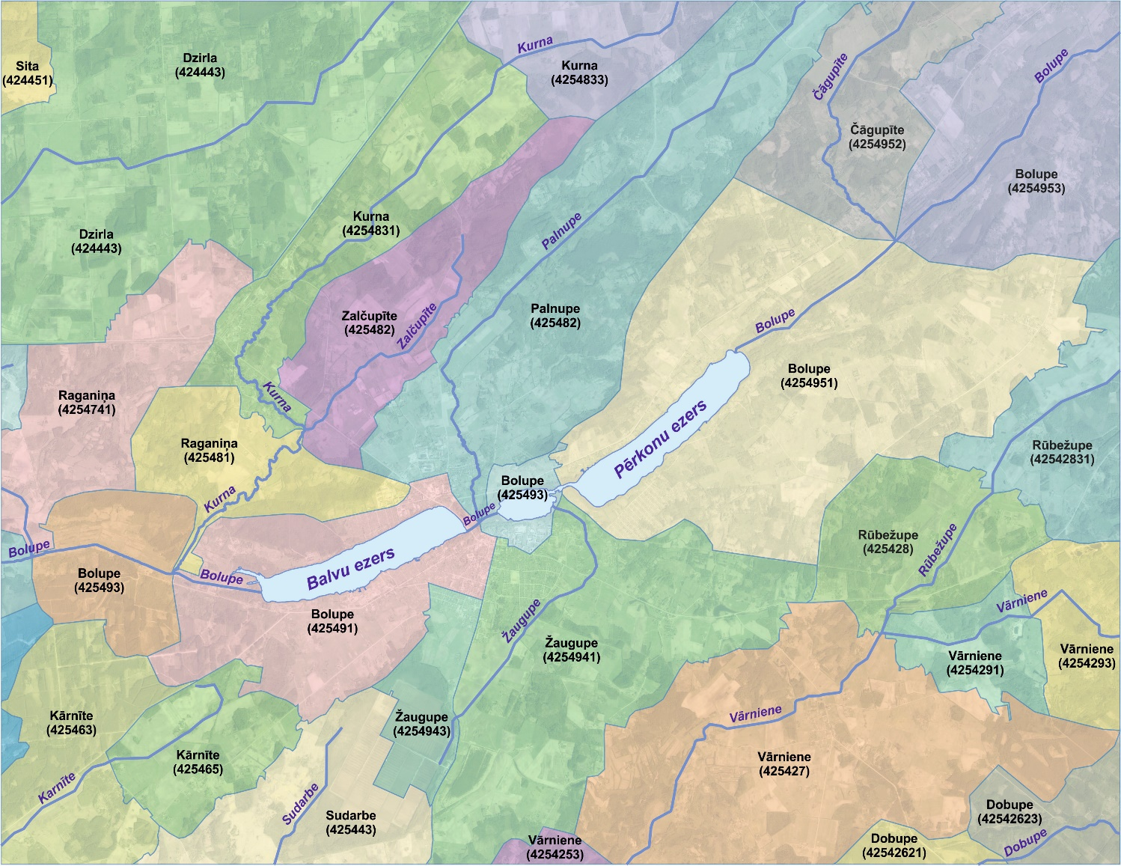
Ūdensnoteku sateces baseini ap Balvu un Pērkonu ezeriem un tuvējā teritorijā attēloti ATTĒLS:35.

Ūdensnoteku sateces baseini ap Balvu un Pērkonu ezeriem (izmantojot meliorācijas kadastra datus)

Zivsaimnieciskais novērtējums un ieteikumi
Kopš 2010. gada ik gadu Balvu un Pērkonu ezeros tiek regulāri papildināti zivju resursi ar Valsts Zivju fonda atbalstu.
Balvu ezers – novērtējums
Saskaņā ar 2002. gada 12. marta MK noteikumu Nr. 118 „Noteikumi par virszemes un pazemes ūdeņu kvalitāti” 2. pielikumu Balvu ezers nav iekļauts prioritāro zivju ūdeņu sarakstā.
2018. gada kontrolzvejā Balvu ezerā tika konstatētas 14 zivju sugas: līdaka, plaudis, plicis, rauda, rudulis, līnis, sudrabkarūsa, sapals, vīķe, ausleja, grundulis, zandarts, asaris un ķīsis, kā arī šaurspīļu vēzis.
1997. gadā veiktajā kontrolzvejā konstatētas 11 zivju sugas: līdaka, plaudis, plicis, rauda, rudulis, līnis, karūsa, vīķe, asaris, ķīsis un akmeņgrauzis.
Kopumā, spriežot pēc kontrolzvejas rezultātiem, Balvu ezerā konstatētais rezultāts vērtējams kā labs Latvijas ezeriem vasaras sezonā un labs arī atbilstoša tipa ezeriem.
Ezera ikgadējā potenciālā galveno zivju sugu kopējā ieguve, ieskaitot makšķerēšanu, kā arī iespējamās nereģistrētās nozvejas, varētu būt ap 50 kg/ha, kas pie ezera laukuma 168 ha dod ap 8,4 t gadā.
Pērkonu ezers – novērtējums
Saskaņā ar 2002. gada 12. marta MK noteikumu Nr. 118 „Noteikumi par virszemes un pazemes ūdeņu kvalitāti” 2. pielikumu Pērkonu ezers nav iekļauts prioritāro zivju ūdeņu sarakstā.
2018. gada kontrolzvejā Pērkonu ezerā tika konstatētas 12 zivju sugas: līdaka, plaudis, plicis, rauda, rudulis, līnis, ausleja, grundulis, zandarts, asaris, ķīsis un sams.
1997. gadā veiktajā kontrolzvejā konstatētas 8 zivju sugas: līdaka, plaudis, plicis, rauda, rudulis, līnis, asaris un ķīsis.
Kopumā, spriežot pēc kontrolzvejas rezultātiem, Pērkonu ezerā konstatētais rezultāts vērtējams kā viduvējs Latvijas ezeriem vasaras sezonā un samērā slikts atbilstoša tipa ezeriem.
Ezera ikgadējā potenciālā galveno zivju sugu kopējā ieguve, ieskaitot makšķerēšanu, kā arī iespējamās nereģistrētās nozvejas, varētu būt ap 50 kg/ha, kas pie ezera laukuma 231 ha dod ap 11,5 t gadā.
Noteikumu priekšlikums
Nārstošana
Zivju nārsta vietu aizsardzībai, būtiski, lai zivju nārsta laikā (no 1. aprīļa līdz 20. jūnijam) netiek veikti apjomīgi rakšanas darbi seklūdens zonā.
Nosacījumi amatierzvejai – makšķerēšanai
Makšķerēšana veicama, ievērojot MK 22.12.2015. noteikumus Nr.800 "Makšķerēšanas, vēžošanas un zemūdens medību noteikumi". Licencēto makšķerēšanu organizē, saņemot pašvaldības pilnvarojumu un ievērojot Ministru kabineta 2015. gada 22. decembra noteikumu Nr.799 "Licencētās makšķerēšanas, vēžošanas un zemūdens medību kārtība" prasības, noteiktā kārtībā izstrādājot licencētās makšķerēšanas nolikumu. Atļauts vēžot saskaņā ar normatīvos noteikto.
Zivju krājumu pavairošana un papildus aizsardzība
Zivju krājumu papildināšana veicama, ievērojot Ministru kabineta 2015. gada 31. marta noteikumus Nr.150 "Kārtība, kādā uzskaita un dabiskajās ūdenstilpēs ielaiž zivju resursu atražošanai un pavairošanai paredzētos zivju mazuļus, kā arī prasības attiecībā uz mākslīgai zivju pavairošanai pielāgotu privāto ezeru izmantošanu".
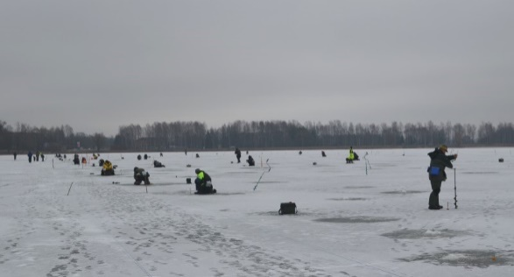
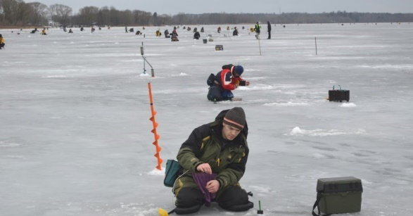
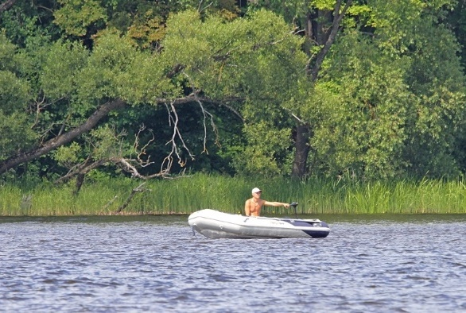
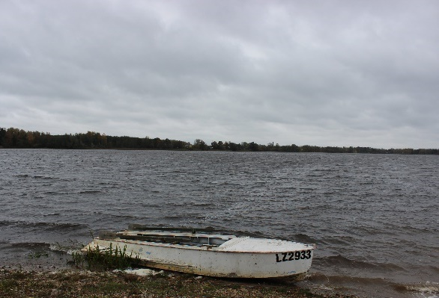
Zivju krājumu mākslīga papildināšana Balvu ezerā
Gadījumā, ja līdakas tiek intensīvi zvejotas un/vai makšķerētas, var veikt to kāpuru (ap 500 gab./ha jeb 80 tūkst. gab. gadā) vai mazuļu (ap 100 gab./ha jeb 16 tūkst. gab. gadā) ielaišanu uz izmantojamo (dotajai zivju sugai piemērotāko) platību – aptuveni 160 ha.
Iespējama arī zandartu vienvasaras mazuļu ielaišana ap 100 gab./ha jeb 16 tūkst. gab. gadā uz izmantojamo platību – aptuveni 160 ha.
Iespējams veikt zušu mazuļu ("stiklveida zušu") ielaišanu ap 100 gab./ha jeb 16 tūkst. gab. gadā vai paaudzētus zušu mazuļus 20 gab./ha jeb 3,2 tūkst. gab. gadā uz izmantojamo platību – aptuveni 160 ha.
Zivju krājumu mākslīga papildināšana Pērkonu ezerā
Gadījumā, ja līdakas tiek intensīvi zvejotas un/vai makšķerētas, var veikt to kāpuru (ap 500 gab./ha jeb 115 tūkst. gab. gadā) vai mazuļu (ap 100 gab./ha jeb 23 tūkst. gab. gadā) ielaišanu uz izmantojamo (dotajai zivju sugai piemērotāko) platību aptuveni 230 ha.
Iespējama arī zandartu vienvasaras mazuļu ielaišana ap 100 gab./ha jeb 23 tūkst. gab. gadā uz izmantojamo platību aptuveni 230 ha.
Iespējams veikt zušu mazuļu ("stiklveida zušu") ielaišanu ap 100 gab./ha jeb 23 tūkst. gab. gadā vai paaudzētus zušu mazuļus 20 gab./ha jeb 4,6 tūkst. gab. gadā uz izmantojamo platību aptuveni 230 ha.

Balvu un Pērkonu ezeros ir pieļaujams organizēt licencēto makšķerēšanu, vēžošanu, kas atļauta gan no krasta, gan no laivas, kā arī var tikt nodrošināta ihtiofaunas novērtējumā rekomendēto zivju krājumu papildināšana.

Iedzīvotāju aptauja – zivju daudzums un daudzveidība, iespējas makšķerēt
Balvu ezers | Pērkonu ezers
Zivju daudzums un daudzveidība Balvu ezerā apmierina 24% aptaujāto un neapmierina 24% respondentu.  Savukārt lielākajai daļai jeb 52% respondentu nav viedokļa par zivīm un to daudzumu, vai Balvu ezerā nemakšķerē. | Zivju daudzums un daudzveidība Pērkonu ezerā apmierina 21% aptaujāto, un 20% respondentu neapmierina. Savukārt lielākajai daļai jeb 59% respondentu nav viedokļa par zivīm un to daudzumu, vai Pērkonu ezerā nemakšķerē.
30% aptaujāto apmierina iespējas makšķerēt Balvu ezerā (iespējas iznomāt / ielaist ūdenī laivu u.c.), 38% neapmierina. Savukārt 32% aptaujāto nemakšķerē, vai nav viedokļa | 10% aptaujāto apmierina iespējas makšķerēt (iespējas iznomāt / ielaist ūdenī laivu u.c.) Pērkonu ezerā. 43% neapmierina, un gandrīz pusei jeb 47% aptaujāto iespējas neizmanto, vai nav viedokļa.
Ar ezeru apsaimniekošanu saistītie izaicinājumi attiecībā uz zvejniecību:
- Piekļuve ezeriem (iedzīvotājiem, tūristiem, uzņēmējiem, makšķerniekiem, aktīvās atpūtas cienītājiem u.tml.), t.sk., iespēja apiet apkārt ezeram, tauvas joslas ievērošana (35 atbildes);
- Nav laivu nolaišanas vietas ar autostāvvietu (11 atbildes);
- Trūkst vietas, laipas makšķerēšanai no krasta (22 atbildes);
- Nepietiekams zivju daudzums;
- Maluzvejniecība.

Ezeru apsaimniekošanas pasākumi un plānotā izmantošana
Balvu un Pērkonu ezera apsaimniekošanas pasākumu 2021.-2031. gadam noteikšana veikta, pamatojoties uz:
- ezeru un tuvējo teritoriju esošās situācijas analīzi;
- Latvijas Universitātes 2018.-2019. gadā veiktā pētījuma rezultātiem;
- iedzīvotāju aptaujas rezultātiem.

Iedzīvotāju aptauja
Ar ezeru apsaimniekošanu saistītie izaicinājumi
Aptaujas dalībniekiem atvērtā tipa jautājumā bija iespēja nosaukt galvenās problēmas saistībā ar Balvu un Pērkonu ezeriem, kas jārisina pašvaldībai. Atbildes sakārtotas apkopotā veidā pēc to minēšanas biežuma:
- Aizaugušas krastmalas, gultne (60 atbildes);
- Piekļuve ezeriem (iedzīvotājiem, tūristiem, uzņēmējiem, makšķerniekiem, aktīvās atpūtas cienītājiem u.tml.), t.sk., iespēja apiet apkārt ezeram, tauvas joslas ievērošana (35 atbildes);
- Ūdens kvalitāte, tīrība (t.sk., aļģu ziedēšana, kanalizācijas notekūdeņi) (22 atbildes);
- Piekļuve Pērkonu ezeram (16 atbildes);
- Dūņas Pērkonu ezerā (15 atbildes);
- Peldvietas (nav pietiekams daudzums, nav pietiekami labiekārtotas, gultnē akmeņi, asumi) (13 atbildes);
- Nav labiekārtoti, tīri krasti (13 atbildes);
- Nav laivu nolaišanas vietas ar autostāvvietu (11 atbildes);
- Nav sakoptas, labiekārtotas vides (11 atbildes);
- Trūkst pareizas ezeru un krastu apsaimniekošanas, trūkst vīzijas, pašlaik neefektīva izmantošana (10 atbildes);
- Atpūtas vietu stāvoklis (labiekārtojums, daudzums, takas, laipas) (9 atbildes);
- Trūkst vietas, laipas makšķerēšanai no krasta (22 atbildes);
- Trūkst atpūtas vietas pie Pērkonu ezera (7 atbildes);
- Nepietiekams zivju daudzums;
- Maluzvejniecība;
- Neapmierinoša Balvu ezera izmantošanas organizācija (vienlaikus peldas bērni, suņi, brauc ūdens motocikli, peld SUP dēļi, laivas u.tml.)
- Ūdens līmeņa pazemināšana, kas veicinājusi straujāku ezeru aizaugšanu.
Prioritāri veicamie darbi
Aptaujas dalībniekiem atvērtā tipa jautājumā bija iespēja nosaukt prioritāri veicamos darbus saistībā ar Balvu un Pērkonu ezeru apsaimniekošanu. Biežāk minētas atbildes sakārtotas apkopotā veidā pa tēmām
Apsaimniekošana un vide
- Uzturēt kārtību  - Nodrošināt biežāku ezera tīrīšanu  - Izgriezt krūmus  - Pļaut zāli, niedres  - Iztīrīt ezeru no dūņām  - Ūdens kvalitātes uzlabošana  - Bolupes gultnes attīrīšana  - Algot darbinieku, kurš rūpētos par ezermalas uzturēšanu kārtībā (var arī par parku), zāles pļaušanu, taciņu un apkārtnes tīrību, ziemā par sniegu, rudenī par lapām, pieskatītu soliņus u.c. labiekārtojuma elementus | - Veidot talkas ezera piekrastes sakopšanai, iesaistīt visas vecuma grupas, lai nepiegružotu nākotnē  - Kanalizācijas ieplūdes regulēšana  - Sakopt bijušās glābšanas stacijas (Vahtangs) piegulošā krasta apkārtni un nojaukt pamesto sūkņu mājas graustu  - Veikt Pērkonu ezerā (otrajā ezerā) peldošo salu nostiprināšanu vai to izcelšanu krastā  - Izvērtēt Balvu ezera vecās iztekas atjaunošanas iespēju, tādējādi potenciāli izskaužot zilaļģu problēmu. Bolupes augštecē atjaunot braslus, t.i. krāces, lai ezerā nokļūtu apskābekļots gaiss  - Pludmales volejbola laukumiem izveidot auto moto stāvvietu
Piekļuves un piegulošo teritoriju attīstība
- Nodrošināt piekļuvi Balvu ezeram un Pērkonu ezeram  - Attīrīt vairāk vietu pie ezeriem, lai var piekļūt un nopeldēties  - Attīstīt Veco parku | - Veidojot jaunas atpūtas vietas, izvērtēt esošos teritorijas iemītniekus – piemēram, izvairīties no privātīpašumu ietekmēšanas.  - Veidojot jaunas atpūtas vietas vai aktīvāk izmantojot ezera piekrasti, neveicināt automašīnu kustību līdz pašam ezeram – stāvvietām izmantot ielas
Piekrastes labiekārtojums
- Labiekārtot krastus  - Izgriezt krūmus pie ezeriem, attīrīt ezera krastmalas, izpļaut niedres  - Izveidot pastaigu taku, promenādi, laipu, apgaismotu veloceļu apkārt ezeram tauvas joslā  - Vides pieejamība cilvēkiem ar kustību traucējumiem, ar bērnu ratiem  - Piekrastes pieejamība cilvēkiem ar suņiem  - Izveidot papildus piknika vietas  - Labiekārtojuma elementus uzstādīt – vairāk soliņus, atkritumu urnas, pārģērbšanās kabīnes | - Vairāk apdzīvot ezera krastu teritoriju jeb veicināt atpūtas vietu iekārtošanu (dabas takas, bērnu atpūtas vietas ar dažādiem šķēršļiem utt.)  - Izveidot promenādi no Steķintavas līdz Bolupei (soliņi, gaismas, vides objekts)  - Izveidot skatu punktus, ainavisku ezera vērošanu no vairākām pusēm  - Rast iespēju apbraukt apkārt Pērkonu ezeram ar divriteni, līdzīgi kā Balvu ezeram  - Pie Balvu ezeru starpezeru purva izveidot dabas taku ar putnu vērošanas platformām, bebru māju vērošanas vietām un laipām. Ziemā no laipām būtu iespējams doties slēpot
Pludmales un atpūtas vietas
- Labiekārtot esošās atpūtas vietas un iekārtot jaunas (izpļaut niedres, iztīrīt peldvietas, papildināt ar tīrām smiltīm, uzstādīt labiekārtojuma elementus)  - Ierīkot atpūtas vietu pie Pērkonu ezera  - Labiekārtot pludmali pie Ezermala-1 (vēsturiski iecienīta vieta - izgriezt krūmus, uzbērt smiltis, uzstādīt kādu soliņu, atkritumu tvertni) | - Labiekārtot pludmali Steķintavas pusē (lapene, smiltis, ģērbtuves)  - Vasaras sezonā aprīkot peldvietas ar glābšanas posteņiem  - Rudens un pavasara sezonās peldvietās izvietot un pieslēgt apgaismojumu  - Izveidot publisku peldvietu un piekļuvi Pērkonu ezeram mazdārziņu Verpuļeva rajonā
Zivju resursi un makšķerēšana
- Organizēt plānveida zivju mazuļu ielaišanu ezeros  - Zivju resursu papildināšana  - Ierīkot laivu nolaišanas vietas (Bolupē pie tilta vai Pelnupes ietekas u.c. abos ezeros)  - Nodrošināt iespēju iznomāt laivas makšķerniekiem  - Uzturēt kārtību ar inspektoru palīdzību un ierobežot maluzvejniecību | - Kontrolēt nozveju, t.i., makšķerniekus no krasta  - Ieviest licencēto vēžošanu Balvu ezerā, iekļaut to vēžojamo ezeru sarakstā  - Makšķerēšanas, vēžošanas un zemūdens medību inspektora darba kvalitātes uzlabošana  - Pērkonu ezerā rīkot makšķernieku sacensības  - Izveidot interesantu laivošanas maršrutu pa Balvu un Pērkonu ezeriem
Tūrisms un informācija
- Regulāras ūdens kvalitātes analīzes un iedzīvotāju, ezera apmeklētāju informēšana par rezultātiem  - Informācijas stendi makšķerniekiem un citiem atpūtniekiem  - Attīstīt pludmales – papildināt ar kafejnīcām  - Atbalstīt aprīkojuma nomas punkta izveidi  - Atbalstīt laivu nomas punkta izveidi  - Izmantot ezerus tūrisma attīstībai - Balvu ezers ir lielisks resurss tūrisma attīstībai  - Ezeri - kā tūrisma infrastruktūras un tūristu piesaistes objekti (atpūtas vietas, promenāde gar ezeru, veloceļš ap ezeru, skatu tornis, laipas ezerā, u.tml.)  - Popularizēt saulrieta vērošanu Balvu ezerā  - Izveidot pastaigu vietas ar neparastiem objektiem, kas piesaistītu tūristus, tas varētu būt kāds skatu tornis, laukums vai pastaigu taka koku galotnēs u.tml. – ideju konkurss  - Izveidot kempingu Balvu ezera krastā | - Izzinoši informācijas stendi par vietas vēsturi u.c.  - Izveidot publiskas atpūtas vietas, laipas, vides objektus, gaismas u.c. kas piesaista apmeklētājus  - Aktīvāk reklamēt iespēju iedzīvotājiem izmantot šo ezeru sniegtās aktīvās atpūtas iespējas un priekšrocības, kā arī palīdzēt uzņēmējiem tās attīstīt, lai radītu pievienoto vērtību  - Izvietot tīmekļa vietnē, avotos informāciju par pieejamām atpūtas un aktīvā sporta iespējām pie ezeriem  - Izveidot atsauces par dabas aizsardzības/vēstures notikumiem ap ezeriem – informatīvi stendi, informācija tīmekļa vietnē, bukletos utt.  - Vairāk piesaistīt tūristus un makšķerniekus, lai būtu darbs un ienākumi arī citiem novada uzņēmējiem  - Sadarboties ar koktēlniekiem, veidojot konkursu un viņu darbus tādējādi izliekot publiski pie ezera  - Atjaunot smaiļošanas sportu
Apsaimniekošanas plānošana
- Īstenot ilgtermiņa ezeru apsaimniekošanu  - Izstrādāt Balvu un Pērkonu ezeru apsaimniekošanas plānu, perspektīvu redzējumu un primāri sākt darbības, ko ieteikuši vides nozares speciālisti un zinātnieki. Infrastruktūras izveide jāveic secīgi un saskaņoti ar ezeru ūdens ekoloģiskās kvalitātes uzlabošanu un bioloģiskās daudzveidības nodrošināšanu.  - Izstrādāt vienotu, vērienīgu, daudzpusīgu ezeru apsaimniekošanas plānu, piesaistot dažādu interešu aizstāvjus (makšķerniekus, tūristus, aktīvās atpūtas cienītājus, sportistus un uzņēmējus), lai attīstītu ezeru izmantošanu maksimāli plašam ieinteresēto iedzīvotāju lokam | - Daudzveidot Balvu ezera izmantošanas iespējas  - Skaidri noformulēt, kur, kas atradīsies, kā un kas izskatīsies un rīkoties, izstrādājot projektus vai piesaistot privātos investorus  - Izveidot pašvaldības aģentūru, kas nodarbotos ar abu ezeru apsaimniekošanu  - Jābūt vīzijai un uzstādījumam, kā mēs tos attīstām, kurā virzienā  - Pieredze no Alūksnes, Viļakas ezeru apsaimniekošanā, Viru pilsēta Igaunijā  - Doties pieredzes apmaiņā uz Alūksni par ezeru apsaimniekošanu  - Ņemt piemēru no pašvaldībām, kur šādi pasākumi veikti un realizēt plānoto pilnvērtīgāk un kvalitatīvāk, lai tas nestu arī peļņu pašvaldībai
Lielākoties iedzīvotāji pauduši idejas tieši par Balvu ezera attīstību – kāds būtu vēlamais labiekārtojums, atpūtas vietas, pieejamie pakalpojumi, u.c. Vairākkārt minēta nepieciešamība attīstīt Balvu ezera piekrasti saulrietu vērošanai:
“No ļoti daudziem esmu dzirdējusi, ka no Balvu ezera paveras skats uz skaistākajiem saulrietiem. Lūk, gatava ideja jauna tūrisma produkta izveidei, kas prasa minimālus ieguldījumus. "Nav jābrauc uz jūru, skaistākie saulrieti ir tepat Balvos". Vajadzīga vien kāda sakopta vieta no kuras saulrietu, skaista plāksne ar idejas aprakstu un pārējo paveiks daba un pašvaldības reklāma”
Attiecībā uz Pērkonu ezeru, vairāk sniegti viedokļi par ezera vides stāvokļa un pieejamības uzlabošanu sabiedrībai, kā arī:
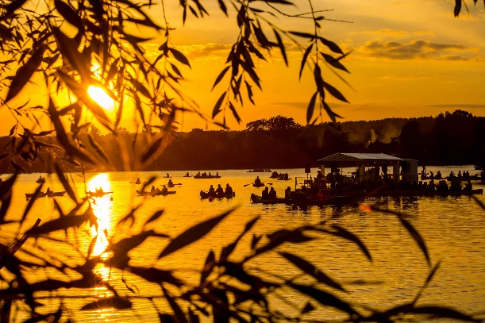
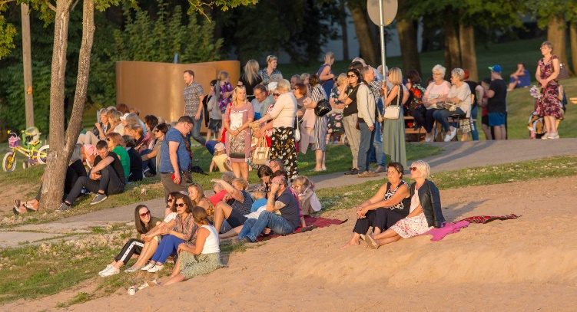
“Balvu ezeru starpezeru purvā ir ideāla vieta, lai izveidotu dabas taku ar putnu vērošanas platformām, bebru māju vērošanas vietām un laipām. Šajā vietā var redzēt plašu dabas daudzveidību, purvu, ezeru, niedres. Iešana dabā pašlaik ir ļoti aktuāla un spētu pilsētai piesaistīt cilvēkus. Ziemā no laipām būtu iespējams doties slēpot.”
Ņemot vērā jau esošo pakalpojumu piedāvājumu, Balvu ezers ir potenciāli efektīvāks, atvērtāks uzņēmējdarbībai un citām iespējām.
Balvu un Pērkonu ezeru apsaimniekošanas prioritātes (ATTĒLS:36) nosaka trīs galvenos virzienus, uz kuriem vēršami apsaimniekošanas pasākumi. Ezeru apsaimniekošana jāskatās integrēti un savstarpēji pakārtoti, jo tie ir savienoti un darbības Pērkonu ezerā ietekmē Balvu ezeru. Abiem ezeriem ilgtermiņa prioritātes ir vienotas, tomēr attīstības un apsaimniekošanas uzsvari tiem ir atšķirīgi, kas atspoguļots Rīcības plānā.

Pērkonu ezers
Balvu ezers

Ezeru ilgtermiņa apsaimniekošanas prioritātes un raksturojošie rādītāji
ATTĒLS:36 atspoguļotās prioritātes iezīmē Balvu un Pērkonu ezeru apsaimniekošanu nākamajiem desmit gadiem:
IP1. Ilgtspējīga ezeru apsaimniekošana, paredzot efektīva pārvaldības modeļa izveidi, apsaimniekotāja piesaisti, saistošo noteikumu u.c. nepieciešamo projektu, noteikumu, nolikumu izstrādi, piekļuves iespēju attīstību, plānu monitoringa un uzraudzības veikšanu, sabiedrības informēšanu, u.c.
IP2. Ekosistēmas stāvokļa uzlabošana, paredzot ezeru aizauguma un gultnes tīrīšanas darbus, ūdens kvalitātes uzlabošanu, vides stāvokļa monitoringu, zivju resursu atjaunošanu u.c.
IP3. Rekreācijas iespēju un infrastruktūras attīstība, paredzot izveidot mūsdienīgu publisko atpūtas vietu infrastruktūru, izveidot pastaigu takas, veikt piegulošās teritorijas sakopšanas darbus, atbalstīt uzņēmēju un iedzīvotāju iniciatīvas kompleksa rekreācijas pakalpojumu piedāvājumu izveidē un uzturēšanā, attīstīt sabiedrības iesaisti un informēšanu ezeru apsaimniekošanā u.c.
Kopumā pašvaldībai veicams darbs tūrisma pakalpojumu attīstības sekmēšanā gar Balvu un Pērkonu ezeriem – pastaigu taku, kafejnīcu, skatu punktu, soliņu, autostāvvietu u.tml. izveidē, lai ezerus apmeklētu vairāk iedzīvotāju un pilsētas viesu, kas nestu gan ekonomisko labumu uzņēmējiem un pašvaldībai, gan būtu neatsverams veselības veicinātājs, nepasliktinot ezeru ekoloģisko stāvokli.
Tabula 6 ietver rīcības plānu Balvu un Pērkonu ezeru apsaimniekošanai 2021.-2031. gadam. Ilgtermiņa prioritāšu īstenošanai noteikti plānotie pasākumi un tiem pakārtotās rīcības, izvirzīti sasniedzamie rezultāti, arī izpildes termiņš, atbildīgie izpildītāji, sasaiste ar citām rīcībām un konkrētā pasākuma sasaiste ar ilgtermiņa uzstādījumiem.
Kā atbildīgais izpildītājs lielākoties noteikta Balvu novada pašvaldība. Ar šī Plāna starpniecību kā saistošas nevar noteikt iesaistīto obligāti veicamās darbības. Iesaistīto veicamās darbības skatāmas ieteikuma kontekstā un pašvaldībai Plāna ieviešanas gaitā ar iesaistītajiem jākomunicē un jāveicina ieceru realizēšana. Kā galvenās iesaistītās institūcijas identificētas:
- AS “Latvijas Valsts meži” – Vecā parka īpašnieks;
- VSIA “Zemkopības ministrijas nekustamie īpašumi” – valsts nozīmes ūdensnotekas Bolupes apsaimniekotājs;
- VVD Rēzeknes Reģionālā vides pārvalde, kas veic vides stāvokļa monitoringa galvenajos piesārņotāju objektos.
Tāpat svarīga loma ir ezeriem piegulošo un tuvējo teritoriju īpašniekiem vai apsaimniekotājiem.
Balvu un Pērkonu ezeru apsaimniekošanai, kā arī ņemot vērā pārējo publisko ūdeņu Balvu novadā apsaimniekošanas nepieciešamību, ieteicams izveidot jaunu pašvaldības struktūrvienību, kas ar to nodarbotos. Otra un finansiāli mazietilpīgāka iespēja ir deleģēt Saimnieciskai nodaļai Balvu un Pērkonu ezeru un piegulošās teritorijas labiekārtošanas, ikdienas uzturēšanas un sanitārās tīrības uzraudzību. Savukārt pašvaldības aģentūrai “San-Tex” var deleģēt Balvu un Pērkonu ezeru apsaimniekošanas pārvaldību un organizēšanu pašvaldības piešķirtā finansējuma ietvaros un aktīvi piesaistīt ārējo finansējumu. Tāpat jānodrošina regulāra komunikācija un sadarbība starp uzraugu un apsaimniekotāju.
Balvu un Pērkonu ezeros kopš 2010. gada tiek regulāri papildināti zivju resursi, kā arī turpmāk var tikt nodrošināta ihtiofaunas novērtējumā rekomendēto zivju krājumu papildināšana. Līdz ar to ir pieļaujams organizēt licencēto makšķerēšanu, kas atļauta gan no krasta, gan no laivas, izstrādājot attiecīgu nolikumu.
Publisko ūdenstilpju nomas un zvejas tiesību nomas un izmantošanas kārtību nosaka 11.08.2009. MK noteikumi Nr.918 “Noteikumi par ūdenstilpju un rūpnieciskās zvejas tiesību nomu un zvejas tiesību izmantošanas kārtību”. Pašvaldības dome tiesīga izdot saistošos noteikumus par publiskā lietošanā esošo ūdeņu aizsardzību un uzturēšanu, paredzot administratīvo atbildību par to pārkāpšanu, ja tas nav paredzēts likumos.
Balvu ezera ekspluatācijas (apsaimniekošanas) noteikumi un Pērkonu ezera ekspluatācijas (apsaimniekošanas) noteikumi atbilstoši 27.12.2005. MK noteikumos Nr.1014 „Ūdens objektu ekspluatācijas (apsaimniekošanas) noteikumu izstrādāšanas kārtība” noteiktajai kārtībai un saturam ietverti šī Plāna Pielikumā.
Balvu un Pērkonu ezeru ekspluatācijas (apsaimniekošanas) noteikumus izstrādāja Latvijas Universitātes pētnieks Oskars Purmalis sadarbībā ar Balvu novada pašvaldību, kuri iesniegti pašvaldībā 2019. gadā pamatojoties uz īstenoto sadarbības projektu pētniecībā.
Šī plāna izstrādātājs SIA “Reģionālie projekti” veikusi atsevišķus papildinājumus, precizējumus, nemainot kopējo kontekstu, un izstrādājusi jaunas plānotās izmantošanas shēmas, balstoties uz Latvijas Universitātes pētījumā ietverto informāciju.

- Rīcības plāns Balvu un Pērkonu ezeru apsaimniekošanai 2021.-2031. gadam
Nr. | Rīcības | Sasniedzamie rezultāti | Izpildes  termiņš | Izpildītājs | Papildinātība ar citām rīcībām (Nr.) | Sasaiste ar ilgtermiņa prioritātēm
1. | Ilgtspējīga un efektīva ezeru pārvaldība
 | Izstrādāt un ieviest efektīvu Balvu un Pērkonu ezeru pārvaldības modeli | - Izstrādāts un ieviests efektīvs ezeru pārvaldības modelis (kurš apsaimnieko, finansējuma avoti u.c.)  - Pārskatītas un pilnveidotas pašvaldības atbildīgo struktūrvienību funkcijas, uzdevumi un budžets | 2021. |  |  | IP1
 |  | - Regulāra komunikācija un sadarbība starp pašvaldības administrācijas Saimniecisko nodaļu (uzraugs) un pašvaldības aģentūru “San-Tex” (apsaimniekotājs)  - Vismaz reizi gadā organizēta pašvaldības un ar ezeru izmantošanu saistīto pakalpojumu sniedzēju tikšanās | Pastāvīgi |  |  | IP1
 | Plāna ieviešanas uzraudzība un monitorings | - Reizi gadā pārskatītas plānotās darbības un projekti  - Īstenota sabiedrības iesaiste plāna aktualizēšanā (iedzīvotāju aptauja reizi trīs gados u.tml.) | Pastāvīgi |  |  | IP1
 | Veikt ezeru teritorijas kadastrālo uzmērīšanu | - Noteiktas Balvu ezera robežas  - Noteiktas Pērkonu ezera robežas  - Izgatavoti un apstiprināti zemes robežu, situācijas, apgrūtinājumi plāni | 2024 | Saimnieciskā nodaļa |  | IP1
 | Izvērtēt nepieciešamību izstrādāt un apstiprināt saistošos noteikumus u.c. nepieciešamos projektus, noteikumus, nolikumus | - Izvērtēta pašvaldības saistošo noteikumu par ezeru apsaimniekošanu izstrādes vajadzība (ūdenstilpju, to piekrastes zonas uzturēšanas, nomas un sabiedriskās kārtības u.c. noteikumi) | 2021. |  |  | IP1
 | Pieredzes apmaiņa ar citām pašvaldībām ezeru apsaimniekošanā | - Ikgadēji organizēti pieredzes apmaiņas braucieni, tikšanās ar citu pašvaldību publisko ūdeņu apsaimniekotājiem  - Ieviesti labās prakses piemēri, risinājumi | Pastāvīgi |  |  | IP1
2. | Piekļuves iespēju attīstība
 | Nodrošināt plašāku pieejamību Balvu ezeram | - Vairākas attīrītas vietas pie ezera ar piekļuvi no malas | 2023. |  |  | IP1
 | Nodrošināt pieejamību Pērkonu ezeram | - Vairākas attīrītas vietas pie ezera ar piekļuvi no malas  - Izveidotas piekļuves vietas pie Pērkonu ezera sadarbībā ar īpašniekiem (lietošanas līgums, zemes atsavināšana, servitūta tiesību uzlikšana vai cita juridiska sadarbība) | 2023. |  |  | IP1
 | Ierīkot laivu un ūdensmotociklu nolaišanas vietas | - Ierīkota vismaz viena laivu nolaišanas vieta pie katra ezera | 2022. |  |  | IP1
 | Transportlīdzekļu kustības un apstāšanās uzlabošana | - Uzstādītas ceļa norādes zīmes uz piekļuvi ezeriem  - Uzlabotas apstāšanās iespējas ielu malās  - Labiekārtots esošais stāvlaukums Bolupes krastā | 2024. |  |  | IP1
3. | Ezeru un teritorijas apsaimniekošanas veikšana
3.1. | Nodrošināt ezeru un piegulošās teritorijas sakoptību un tīrību | - Sakopts ezers un piegulošā teritorija  - Uzstādīta un atjaunota infrastruktūra atkritumu savākšanai  - Pieaudzis ezera apmeklētāju skaits | Pastāvīgi |  | 9.1. | IP1
3.2. | Pilnveidot atkritumu savākšanas procesu
3.3. | Nodrošināt apsaimniekošanas pasākumu ieviešanas uzraudzību un kontroli | - Veikta ezeru un teritorijas stāvokļa novērtēšana un apsekošana  - Uzlabojies ezeru un piegulošās teritorijas vērtējums vairākos aspektos iedzīvotāju aptaujā | Pastāvīgi |  |  | IP1
4. | Vides kvalitātes uzlabošana
4.1. | Regulāra ezeru ekoloģiskā stāvokļa uzraudzība | - Veiktas regulāras ūdens kvalitātes un gultnes sedimentu analīzes | Pastāvīgi |  | 9.3. | IP2
4.2. | Veikt eitrofikāciju samazinošus pasākumus, regulāri izpļaujot niedres un izvācot citus ūdens augus | - Mazināta ezera aizaugšana  - Veikta peldošo salu nostiprināšana vai to izcelšana krastā  - Savāktas izskalotās niedres un citu augu daļas no ezera krasta (regulāri pavasarī)  - Nopļautas un savāktas sausās niedres virs ledus (regulāri ziemā)  - Izpļauta virsūdens veģetācija, galvenokārt parastās niedres (regulāri vasarā) | Pastāvīgi | Ezera vai tā daļas apsaimniekotājs un piegulošo zemju īpašnieki |  | IP2
4.3. | Dūņu slāņa mazināšanas izpēte un projekta izstrāde | - Veikti izpētes darbi un tehniskā projekta izstrāde  - Veikta ezera gultnes tīrīšana  - Mazināta ezera eitrofikācija  - Veicināta straujāka ūdens apmaiņa  - Veicināta ūdens kvalitātes uzlabošanās  - Veicināta gultnes sedimentu sastāva uzlabošanās | Pastāvīgi |  |  | IP2
4.4. | Pasākumi organisko vielu ierobežošanai | - Ūdens un gultnes sedimentu kvalitātes monitorings, pasākumi organisko vielu ierobežošanai  - Novērota piesārņojošo vielu ietekme uz ezera ūdens un sedimentu kvalitāti  - Novērotas organisko vielu uzkrāšanās tendences  - Veikta pasākumu plānošana organisko vielu ierobežošanai  - Ieviesti pasākumi organisko vielu ierobežošanai  - Saskaņota ezera monitoringa veikšana ar NAI monitoringa pasākumiem  - Preventīvi pasākumi slāpekļa un fosfora slodzes mazināšanai no lauksaimniecības piesārņojuma avotiem  - Labas Lauksaimniecības Prakses nosacījumu ieviešana Balvu ezera sateces baseinā esošajām lauksaimniecībā izmantojām platībām. | Pastāvīgi |  |  | IP2
5. | Zivsaimnieciskā potenciāla saglabāšana
5.1. | Organizēt zivju resursu papildināšanu | - Īstenota ikgadēja zivju resursu papildināšana | Pastāvīgi |  |  | IP2
5.2. | Uzlabot ezeru pieejamību makšķerniekiem | - Nodrošināta atbilstoša infrastruktūras un pakalpojumu pieejamība  - Ierīkot laivu nolaišanas vietas (Bolupē pie tilta vai Pelnupes ietekas u.c. abos ezeros)  - Attīstītas iespējas iznomāt laivas makšķerniekiem  - Attīstītas vēžošanas iespējas | 2023. |  |  | IP2
5.3. | Kontrolējošo institūciju iesaiste nozvejā | - Uzturēta kārtība ar RVP inspektoru palīdzību  - Ierobežota maluzvejniecība | Pastāvīgi |  |  | IP2
5.4. | Izvērtēt licencētās makšķerēšanas, vēžošanas un zemūdens medību kārtības ieviešanu | - Izvērtēta Balvu un Pērkonu ezeru atbilstība licencētās makšķerēšanas, vēžošanas ieviešanai  - Izveidota licencētas makšķerēšanas vieta, ja atbilst lietotāju un apsaimniekotāju vajadzībām | 2022. |  |  | IP2
6. | Atpūtas pie ūdeņiem infrastruktūras uzlabošana
6.1. | Publisko atpūtas vietu infrastruktūras izveide un uzturēšana | - Labiekārtotas esošās atpūtas vietas un izveidotas jaunas  - Labiekārtota pludmale Steķintavas pusē (lapene, smiltis, ģērbtuves)  - Labiekārtota pludmale pie Ezermala-1  - Ierīkota atpūtas vieta pie Pērkonu ezera  - Ierīkota atpūtas vieta mazdārziņu Verpuļeva iemītniekiem pie Pērkonu ezera  - Nodrošināta regulāru smilšu uzbēršana ūdens pieejamībai  - Uzstādīti teritorijas labiekārtojuma elementi (soliņi, informatīvas zīmes, ģērbtuve, tualete, atkritumu urnas)  - Ierīkotas ugunskura, piknika vietas | Pastāvīgi |  |  | IP3
6.2. | Vides pieejamības uzlabošana | - Pieejama vide atpūtas vietās pie Balvu ezera cilvēkiem ar kustību traucējumiem, ar bērnu ratiem | 2022. |  |  | IP3
6.3. | Atpūtas vietu pieejamība suņiem | - Noteiktas zonas atpūtas vietās, kur drīkst atpūsties un peldēties ar suņiem  - Nodrošināta piekrastes pieejamība cilvēkiem ar suņiem | 2022. |  |  | IP3
6.4. | Pastaigu taku apkārt ezeriem izveide | - Izveidota pastaigu taka, apgaismots veloceļš apkārt Balvu ezeram tauvas joslā  - Izveidota labiekārtota pastaigu taka no Steķintavas līdz Bolupei (soliņi, gaismas, vides objekts)  - Attīstīta iespēja apiet un apbraukt ar velosipēdu apkārt Pērkonu ezeram | 2025. |  | 8.2. | IP3
6.5. | Dabas takas izveide | - Pie Balvu ezeru starpezeru purva izveidota dabas taka ar putnu vērošanas platformām, bebru māju vērošanas vietām un laipām | 2025. |  |  | IP3
7. | Aktīvas atpūtas uz ūdeņiem iespēju dažādošana un attīstība
7.1. | Aktīvās atpūtas iespēju uz ūdens attīstība | - Atbalsts aktīvās atpūtas iespēju nodrošināšanai un izveidei  - Popularizētas aktīvās atpūtas iespējas  - Izveidota un pieejama ūdens sporta infrastruktūra atbilstoši vajadzībām | Pastāvīgi |  |  | IP3
7.2. | Īstenot sacensību un pasākumu organizēšanu ezerā (makšķerēšana, aktīvā atpūta, u.tml.) | - Organizētas ikgadējas makšķerēšanas sacensības  - Organizēti kultūras, sporta, aktīvās atpūtas un pasākumi ezerā, piegulošajā teritorijā  - Organizēts ikgadējs Baltijas un Latvijas čempionāts ūdens motocikliem | Pastāvīgi |  |  | IP3
7.3. | Laivošanas maršruta izveide | - Veikta laivošanas maršruta izveides iespēju izvērtēšana  - Izveidots interesants laivošanas maršrutu pa Balvu un Pērkonu ezeriem | 2023. |  |  | IP3
8. | Tūrisma un pakalpojumu attīstība
8.1. | Tūrisma un pakalpojumu attīstība | - Tiks precizēts |  |  |  | IP3
8.2. | Tūrisma maršrutu, objektu izveide | - Ierīkoti skatu punkti ainaviskai ezeru vērošanu no vairākām pusēm  - Izveidots skatu tornis  - Izveidotas pastaigu, dabas takas | 2025. |  | 6.4. | IP3
8.3. | Atbalsta sniegšana uzņēmējiem tūrisma un pakalpojumu izveidē | - Veicināta / atbalstīta kafejnīcas (arī sezonālas) izveide  - Veicināta / atbalstīta aprīkojuma nomas punkta izveide  - Veicināta / atbalstīta laivu nomas punkta izveide  - Veicināta / atbalstīta kempinga izveide  - Veicināta / atbalstīta citu tūrisma un pakalpojumu izveide | Pastāvīgi |  |  | IP3, IP1
8.4. | Informatīvās infrastruktūras izveide | - Informācijas stendi makšķerniekiem un citiem atpūtniekiem  - Izvietot tīmekļa vietnē, avotos informāciju par pieejamām atpūtas un aktīvā sporta iespējām pie ezeriem  - Izveidot atsauces par dabas aizsardzības/vēstures notikumiem ap ezeriem – informatīvi stendi, informācija tīmekļa vietnē, bukletos utt.  - Izzinoši informācijas stendi par vietas vēsturi u.c. | 2023. |  |  | IP3
9. | Sabiedrības iesaiste un informēšana
9.1. | Sabiedrības iesaiste ezeru apsaimniekošanā | - Veidot talkas ezera piekrastes sakopšanai, iesaistīt visas vecuma grupas, lai nepiegružotu nākotnē  - Ideju konkursu rīkošana pirms jaunu objektu, pakalpojumu plānošanas | Pastāvīgi |  | 3.1. | IP3
9.2. | Veikt sabiedrības informēšanas pasākumus par iespējām izmantot ezeru atpūtai | - Popularizēta ezeru izmantošana rekreācijai  - Popularizēta saulrietu vērošana  - Uzlabojusies sabiedrības informētība par iespējām izmantot ezeru un teritoriju  - Pieaudzis apmeklētāju skaits | Pastāvīgi |  |  | IP3
9.3. | Informēt sabiedrību par veiktā monitoringa rezultātiem, par vides stāvokļa piemērotību atpūtai pie ezera | - Īstenota sabiedrības informēšana par ūdens kvalitātes analīžu rezultātiem  - Uzlabojusies sabiedrības informētība par ezeru vides stāvokli  - Pieaudzis apmeklētāju skaits | Pastāvīgi |  | 4.1. | IP3

Lai ilgtermiņā varētu nodrošināt paredzēto saimniecisko izmantošanu, kā arī sasniegtu Daugavas upju baseina apsaimniekošanas plānā izvirzīto mērķi - sasniegt labu ekoloģisko kvalitāti vai nepasliktināt esošo, nepieciešams regulāri veikt vairākus apsaimniekošanas pasākumus:
    - Ezera vai tā daļas apsaimniekotājam un piegulošo zemju īpašniekiem vēlams pavasarī aizvākt no ezera krasta izskalotās niedru un citu augu daļas. To novietošana ūdens tuvumā nav pieļaujama, pretējā gadījumā sadalīšanās produkti nonāks ūdenī.
    - Ezera vai tā daļas apsaimniekotājam un piegulošo zemju īpašniekiem vēlams ziemā nopļaut un savākt sausās niedres virs ledus. Sauso niedru dedzināšana uz ledus vai tuvāk par 30 m no krasta līnijas nav pieļaujama, pretējā gadījumā niedru pelnos esošie fosfora savienojumi nonāks ūdenī, un izraisīs niedru pastiprinātu lokālu augšanu vai pat fitoplanktona lokālu savairošanos. Niedru sauso daļu izvākšana samazinās izšķīdušā skābekļa patēriņu nākamajā ziemā, kā arī dūņu un detrīta uzkrāšanos.
    - Ezera vai tā daļas apsaimniekotājam un piegulošo zemju īpašniekiem pieļaujams vasaras sezonā sākot ar jūniju izpļaut un izvākt no ezera virsūdens veģetāciju, galvenokārt parasto niedri pludmales piekrastes posmā. Bez papildus biotopu eksperta atzinuma saņemšanas ir pieļaujams iztīrīt pludmali no niedrēm minimāli nepieciešamajā platumā, bet ne vairāk kā 10 m platu joslu vienam zemes īpašumam un ne vairāk kā 1/3 no krasta līnijas garuma zemes īpašumiem, kuriem krasta līnijas garums ir mazāks par 30 m. Joslā tiek ieskaitītas arī piestātnes un laipas. Niedres nedrīkst izvietot tuvāk par 30 m no krasta līnijas.
    - Ezera vai tā daļas apsaimniekotājam un piegulošo zemju īpašniekiem aizliegts ielaist neattīrītus notekūdeņus Balvu ezerā. Decentralizēto kanalizācijas sistēmu reģistrācija un lietošana veicama saskaņā ar Balvu novada domes 2019. gada 28. februāra saistošajiem noteikumiem Nr.5/2019 “Par decentralizēto kanalizācijas sistēmu reģistrācijas un lietošanas kārtību Balvu novadā”.
    - Pieļaujama laipu izvietošana, laivu kanāla rakšana, laivu piestātnes būve, bet to novietojums un parametri saskaņojami ar Balvu novada pašvaldību, kā arī nepieciešams būves reģistrēt Balvu novada pašvaldībā.
    - Pieļaujama peldbūvju izvietošana pakalpojumu sniegšanai, rakstiski saskaņojot ar Balvu novada pašvaldību un ievērojot nosacījumus, ka tām jābūt saistītām ar konkrētu zemes gabalu un publiski pieejamām. Inženiertehnisko būvju aprīkošanu ar navigācijas zīmēm un ugunīm nodrošina šo būvju īpašnieks vai tiesiskais valdītājs.
    - Publiski iekārtotām vietām vai pakalpojumu sniegšanas vietām pie ezera, kur plānota cilvēku uzturēšanās, nepieciešami labiekārtošanas darbi: pieeja labierīcībām, lai neveidotos notekūdeņi un ezera fekālais piesārņojums; atkritumu urnu uzstādīšana, lai samazinātu teritorijas piemēslošanu.
    - Pieļaujama ūdenstransporta izmantošana valstī noteiktās likumdošanas ietvaros. Publiskās motorizēto ūdenstransportu ielaišanas vieta norādīta ezera izmantošanas zonējumā. Pludmales zonā motorizēto ūdenstransportu ielaišana aizliegta, izņemot ezera apsaimniekotāju un specializēto dienestu pārstāvjiem un policijai pildot uzdevumu. Motorizētā ūdenstransporta izmantošana ir atļauta atbilstoši Balvu ezera izmantošanas zonējumam. Ezera zonējums neattiecas uz specializēto dienestu darbību, kā arī ezera apsaimniekotājiem. Sporta sacensību organizēšanas nolūkos pieļaujams neievērot ezera izmantošanas zonējumu un ezera un piegulošo teritoriju pielāgot sacensību norisei īstermiņā, informējot ar norādes zīmes vai cita veida informatīvo infrastruktūru, paziņojumiem.
    - Pieļaujama tūrisma takas vai veloceliņa (takas) izveidošana Balvu ezera piekrastē.
    - Dūņu slāņa samazināšanai atsevišķās vietās ezerā ieteicams nākotnē veikt šīs problēmas izpēti un izstrādāt tehnisko projektu, kura ietvaros tiktu izpētīts dūņu biezums, noteicošie veidošanās faktori, ķīmiskais sastāvs un gala rezultātā izstrādāti tehniskie risinājumi ezera grunts attīrīšanai no dūņām vietās, kur tas pieļaujams.
    - Pieļaujams organizēt licencēto makšķerēšanu, kas atļauta gan no krasta, gan no laivas, kā arī var tikt nodrošināta ihtiofaunas novērtējumā rekomendēto zivju krājumu papildināšana.
    - Slāpekļa un fosfora slodzes mazināšanai no lauksaimniecības piesārņojuma avotiem veikt preventīvos pasākumus. Piemēram, Labas Lauksaimniecības Prakses nosacījumu ieviešana Balvu ezera sateces baseinā esošajām lauksaimniecībā izmantojām platībām.
    - Sporta un rekreācijas infrastruktūras objektos ir jānodrošina videi draudzīga to uzturēšana un ekspluatācija atbilstoši spēkā esošo normatīvo aktu prasībām un labas prakses paraugiem.
    - Ūdens velosipēdu, airu laivu, katamarānu un citu nemotorizētu peldlīdzekļu izmantošana rekreācijai atļauta, neapdraudot peldētāju drošību.

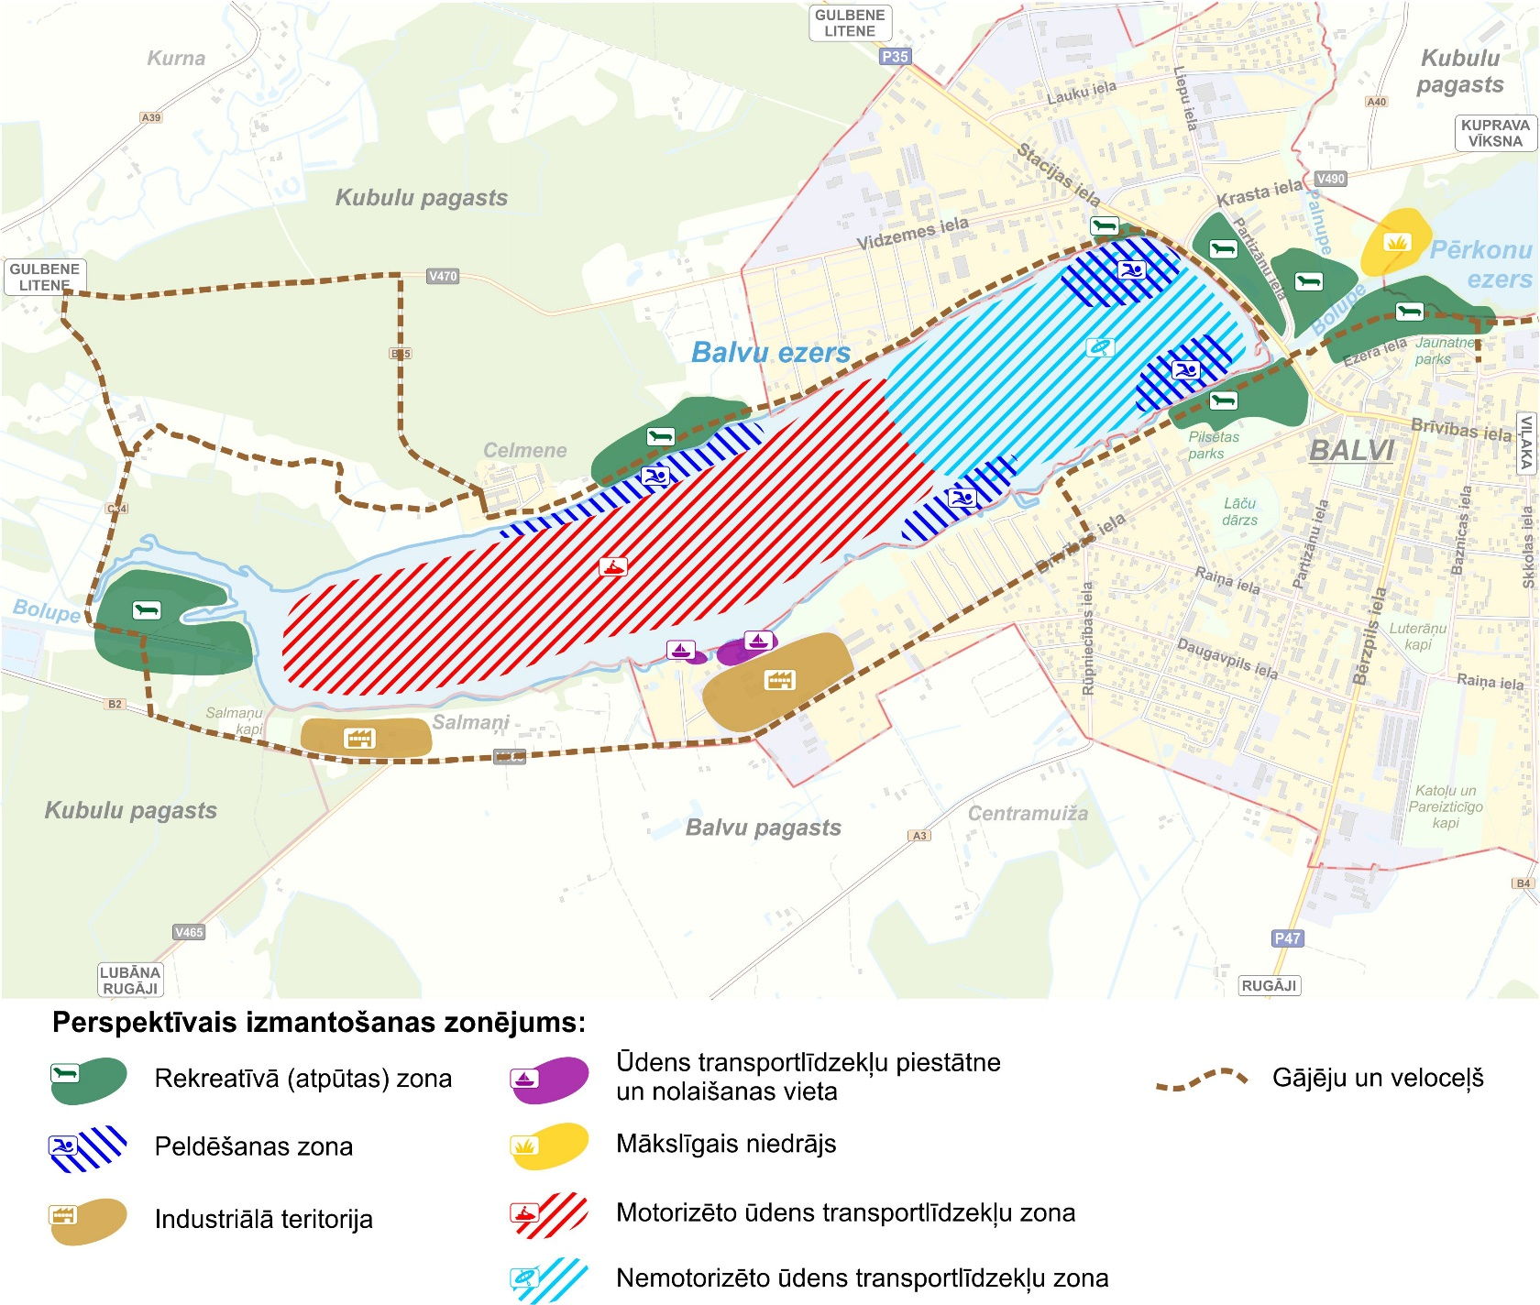
Papildus izstrādātajam Rīcības plānam Balvu un Pērkonu ezeru apsaimniekošanai, divās shēmās noteikta Balvu un Pērkonu ezera plānotā izmantošana - ATTĒLS:37 un ATTĒLS:38.

Balvu ezera un piegulošās teritorijas plānotā izmantošana

Balvu ezera un tai piegulošās teritorijas plānotā izmantošana noteikta kā rekreatīvā (atpūtas) zona, kura atrodas Balvu centrā pie Pilsētas parka, Vecajā parkā un pie Bolupes iztekas. Rekreatīvajā (atpūtas) zonā izveidojama šiem mērķiem paredzēta infrastruktūra, atļauts izvietot un izveidot atpūtai nepieciešamo aprīkojumu un infrastruktūru, ievērojot Balvu novada teritorijas plānojumā 2012.-2023. gadam noteiktās prasības. (ATTĒLS:37)
Balvu ezera izmantošana paredzēta publiskai, ikdienišķai lietošanai, tajā skaitā –
- amatierzvejai – makšķerēšanai;
- rekreācijai (atpūta uz un pie ūdeņiem un peldvietās);
- ūdenssports – nemotorizētie ūdens transportlīdzekļi;
- ūdenssports – motorizētie ūdens transportlīdzekļi;
- peldbūvju, kā arī veikparka izvietošana, lai ierīkotu ar pakalpojumu sniegšanu saistītus objektus;
- ūdens ņemšana īpašām vajadzībām (ugunsdzēsībai, mazdārziņu vajadzībām).

Laivošana un makšķerēšana atļauta visā Balvu ezerā. Ūdens velosipēdu, airu laivu, katamarānu un citu nemotorizētu peldlīdzekļu izmantošana rekreācijai atļauta neapdraudot peldētāju drošību.
Motorizētie transportlīdzekļi (motorlaivas, ūdensmotocikli u.c.) brīvi var pārvietoties Balvu ezera Rietumu daļā.
Ņemot vērā, ka tādus nemotorizētos ūdens transportlīdzekļus kā smailītes, kanoe laivas, kajakus, SUP dēļus u.c. būtiski var ietekmēt garām braucošās motorlaivas, ūdensmotocikli, saceļot lielu viļņošanos, nemotorizēto ūdens transportlīdzekļu zonā nav vēlama motorizēto ūdens transportlīdzekļu pārvietošanās, izņemot tādus gadījumus, lai izlaistu pasažierus krastā vai tos uzņemtu, lai dotos uz/no Pērkonu ezera, lai ielaistu vai izvilktu transportlīdzekli no ūdens. Tādā gadījumā šajā zonā jāievēro liela piesardzība un motorizēto ūdens transportlīdzekļu ātrumam jābūt pēc iespējas lēnākam, lai netraucētu tur esošos nemotorizētos ūdens transportlīdzekļus un peldētājus.
Balvu ezera plānotā izmantošana neattiecas uz specializēto dienestu darbību, kā arī ezera apsaimniekotājiem. Sporta sacensību organizēšanas nolūkos pieļaujams neievērot ezera izmantošanas zonējumu un ezera un piegulošo teritoriju pielāgot sacensību norisei īstermiņā, informējot ar norādes zīmes vai cita veida informatīvo infrastruktūru, paziņojumiem.
Peldēšanas zonās Balvu un Pērkonu ezeros motorizēto ūdenstransportu ielaišana aizliegta, izņemot ezera apsaimniekotāju un specializēto dienestu pārstāvjiem un policijai pildot uzdevumu.
Peldēšanas zonās Balvu un Pērkonu ezeros peldētāju drošība ir prioritāte, tāpēc pārvietojoties gar tām un caur tām, jāievēro drošības pasākumi, nedrīkst sacelt lielu viļņošanos u.c.

Pērkonu ezera izmantošana paredzēta publiskai, ikdienišķai lietošanai, tajā skaitā –
- amatierzvejai – makšķerēšanai;
- rekreācijai (atpūta uz un pie ūdeņiem un peldvietās);
- ūdenssports – nemotorizētie ūdens transportlīdzekļi;
- ūdenssports – motorizētie ūdens transportlīdzekļi;
- peldbūvju izvietošana, lai ierīkotu ar pakalpojumu sniegšanu saistītus objektus;
- ūdens ņemšana īpašām vajadzībām (ugunsdzēsībai, mazdārziņu vajadzībām).

Pērkonu ezera un piegulošās teritorijas plānotā izmantošana nosaka rekreatīvo (atpūtas) zonu vairākās vietās – pie Jaunatnes parka un arī citviet (ATTĒLS:38).

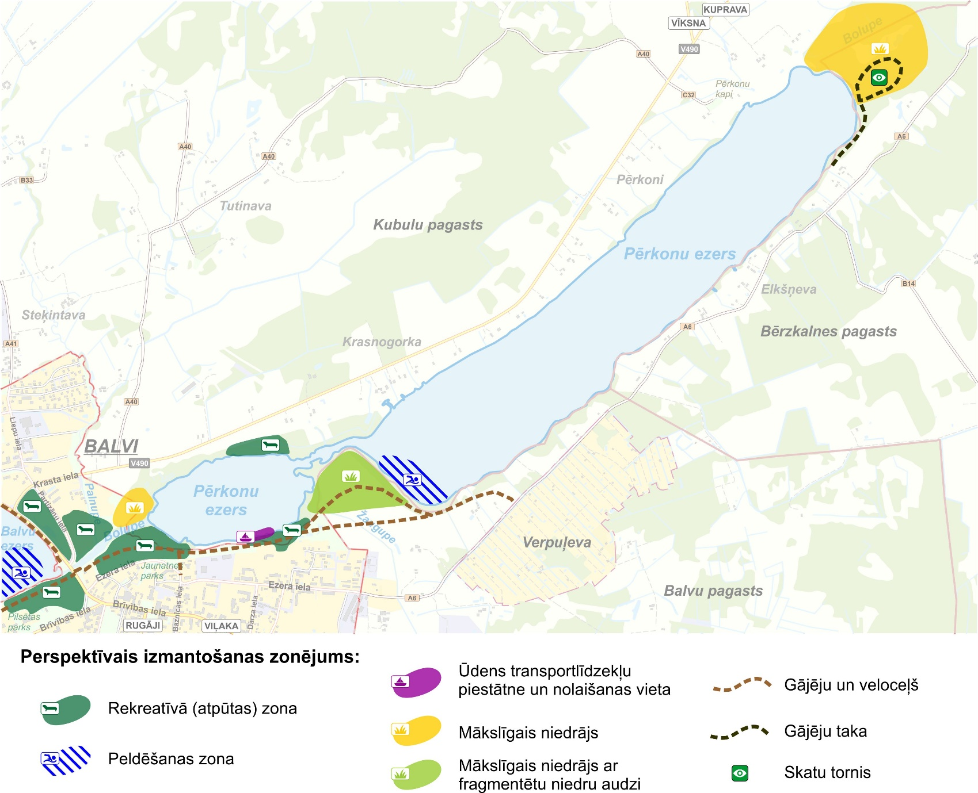
Pērkonu ezera un piegulošās teritorijas plānotā izmantošana
Pērkonu ezerā atsevišķi nav izdalītas zonas, kurās drīkst pārvietoties noteikta veida ūdens transportlīdzekļi. Motorizētie ūdens transportlīdzekļi drīkst pārvietoties visā Pērkonu ezera teritorijā, taču jāievēro ezera izmantotāju hierarhija – primāri ir peldētāji, kurus nedrīkst apdraudēt ūdens transportlīdzekļi. Aiz tiem seko nemotorizētie ūdens transportlīdzekļi, kurus nedrīkst apdraudēt motorizētie ūdens transportlīdzekļi.
Ap Balvu un Pērkonu ezeriem plānotās izmantošanas shēmās iezīmēti vairāki potenciāli gājēju un velo ceļu maršruti, skatu punkti u.c. Plāna ieviešanas gaitā maršruti izvērtējami un aktualizējami, atbilstoši tā brīža situācijai.

Plāna ieviešanas uzraudzības un monitoringa veikšanas noteikumi
Balvu novada Balvu un Pērkonu ezeru dabas resursu apsaimniekošanas un aizsardzības plāna 2021.-2031. gadam loma ir novērtēt un apzināt esošos ar teritoriju saistītos resursus, plānot to izmantošanu, noteikt prioritātes un pasākumus ezeru un piegulošās teritorijas attīstībai, vides stāvokļa uzlabošanai. Izstrādātais Plāns kalpo par pamatu investīciju plānošanai un piesaistei Balvu un Pērkonu ezeru attīstībai.
Plāna ieviešanas uzraudzības un monitoringa veikšanas pasākumu noteikšana ir nozīmīga, lai Plānā paredzētās aktivitātes tiktu koordinētas un ieviestas. Uzraudzības sistēma palīdz izvērtēt Plānā plānoto teritorijas attīstību, īstenošanas rezultātus, to iznākumus un ietekmi, kas radīta ilgākā laika griezumā.
Veiksmīga Plāna īstenošanas priekšnoteikumi ietver - noteikts atbildīgais par Plāna ieviešanu, realizācija tiek veikta organizēti, Balvu novada pašvaldības dome un domes komitejas nodrošina Plāna realizāciju politiskajā līmenī, Saimnieciskā nodaļa vada un koordinē Plāna uzraudzības procesu.
Katru gadu (vienlaicīgi ar Balvu novada pašvaldības publiskā pārskata izstrādi tiek veikts Plāna uzraudzības process) tiek apkopoti dati par īstenotajām rīcībām (pasākumi/aktivitātes) saskaņā ar Rīcības plānu, un tiek apkopoti dati par vides kvalitātes uzlabošanos. Ziņojums ietver veiktās darbības mērķu un uzdevumu sasniegšanas virzienu, noteikto darbības rezultātu rādītāju izpildes tendenci (Tabula 7), konstatētās novirzes no plānotā un to skaidrojumu, secinājumus un ieteikumus darbības uzlabošanai ar mērķi pilnībā sasniegt izvirzītos rādītājus.
Reizi trīs gados tiek veikta novada iedzīvotāju aptauja un apkopoti iegūtie politikas rezultātu rādītāji (0). Ziņojums ietver veiktās darbības mērķu un uzdevumu sasniegšanas virzienu, konstatētās novirzes no plānotā un to skaidrojumu, secinājumus un ieteikumus darbības uzlabošanai ar mērķi pilnībā sasniegt izvirzītos rādītājus.
Atbilstoši izstrādātajiem ziņojumiem un no tiem izrietošiem secinājumiem veicama Rīcības plāna aktualizēšana, nemainot stratēģiskos uzstādījumus. Aktualizējot Rīcības plānu, tas publicējams kā atsevišķs dokuments, lai sabiedrībai un iesaistītajām pusēm vieglāk sekot līdzi padarītajam un izmaiņām (līdzīgi kā attīstības programmas aktualizēšanā).
- Darbības rezultātu rādītāji
Nr. | Rezultatīvie rādītāji | Bāzes gads (2020.g.) | 2022.g. | Tendence salīdzinājumā ar iepriekšējo gadu () | Vēlamā tendence uz 2031.g. | Avots
1. | Ūdens un gultnes sedimentu kvalitātes monitoringa veikšana (reizes) |  |  |  | pieaug | BNP
2. | Virszemes ūdens kvalitāte (mg/l) |  |  |  | uzlabojas | BNP
3. | Gultnes sedimentu kvalitāte (mg/kg) |  |  |  | uzlabojas | BNP
4. | Apmeklētāju skaits |  |  |  | pieaug | BNP
5. | Organizētie pasākumi, sacensības |  |  |  | pieaug | BNP
6. | Īstenotie projekti ezera teritorijas un vides uzlabošanai |  |  |  | pieaug | BNP
7. | …

- Politikas rezultātu rādītāji
Nr. | Rezultatīvie rādītāji | Pozitīvā vērtējuma radītājs 2020.g. | 2022.g. | 2025.g. | 2028.g. | Tendence salīdzinājumā ar iepriekšējo gadu () | Plānotais attīstības virziens uz 2031.gadu
1. | Atrašanās pie Balvu ezera | 69% |  |  |  |  | pozitīvā vērtējuma % paaugstinās
2. | Atrašanās pie Pērkonu ezera | 38% |  |  |  |  | pozitīvā vērtējuma % paaugstinās
3. | Ūdens kvalitāte Balvu ezerā | 44% |  |  |  |  | pozitīvā vērtējuma % paaugstinās
4. | Ūdens kvalitāte Pērkonu ezerā | 54%
5. | Vides stāvoklis (krastmalas, aizaugums, gultne) Balvu ezerā | 18% |  |  |  |  | pozitīvā vērtējuma % paaugstinās
6. | Vides stāvoklis (krastmalas, aizaugums, gultne) Pērkonu ezerā | 8% |  |  |  |  | pozitīvā vērtējuma % paaugstinās
7. | Iespējas makšķerēt (iespējas iznomāt / ielaist ūdenī laivu u.c.) Balvu ezerā | 44% |  |  |  |  | pozitīvā vērtējuma % paaugstinās
8. | Iespējas makšķerēt (iespējas iznomāt / ielaist ūdenī laivu u.c.) Pērkonu ezerā | 19% |  |  |  |  | pozitīvā vērtējuma % paaugstinās
9. | Iespējas peldēties Balvu ezerā | 51% |  |  |  |  | pozitīvā vērtējuma % paaugstinās
10. | Iespējas peldēties Pērkonu ezerā | 19% |  |  |  |  | pozitīvā vērtējuma % paaugstinās
11. | Piekļuves iespējas Balvu ezeram | 44% |  |  |  |  | pozitīvā vērtējuma % paaugstinās
12. | Piekļuves iespējas Pērkonu ezeram | 10% |  |  |  |  | pozitīvā vērtējuma % paaugstinās
13. | Zivju daudzums un daudzveidība Balvu ezerā | 49% |  |  |  |  | pozitīvā vērtējuma % paaugstinās
14. | Zivju daudzums un daudzveidība Pērkonu ezerā | 52% |  |  |  |  | pozitīvā vērtējuma % paaugstinās
 | ...

Pielikumi

1.Pielikums
Balvu ezera ekspluatācijas (apsaimniekošanas noteikumi)
Balvu ezera ekspluatācijas (apsaimniekošanas) noteikumi (Noteikumu sadaļas, atbilstoši Ministru kabineta 2005.gada 27.decembra noteikumiem Nr.1014 „Ūdens objektu ekspluatācijas (apsaimniekošanas) noteikumu izstrādāšanas kārtība”).

1. Vispārīgie dati:
1.1. ūdens objekta nosaukums: Balvu ezers
1.2. atrašanās vieta (pilsēta, novads): Balvi, Balvu novads
1.3. ģeogrāfiskās koordinātas:
Lat: 57° 07' 51''
Lon.: 27° 14' 01''
1.4. ūdenssaimnieciskā iecirkņa kods/ūdenstilpes kods (saskaņā ar Latvijas Vides, ģeoloģijas un meteoroloģijas aģentūras klasifikatoru): Ūdenstilpes kods 42233;
Balvu ezers ietilpst posmā - Bolupe no Palnupes līdz Kurnai ar kodu “425491”
1.5. upes baseins, kurā atrodas ūdens objekts: Daugavas upju baseinu apgabals, Daugavas upes lielbaseins, Bolupes upes baseins
1.5.1. upe, kur atrodas ūdens objekts: No Balvu ezera iztek Bolupe, tā ietek no Pērkonu ezera
1.5.2. attālums no ietekas citā upē, jūrā (km): Bolupe ietek Vecpededzes upē pēc 37,5 km
1.6. ūdens objekta veids:
1.6.1. dabīga ūdenstilpe (ezers, upe): Ezers
1.6.2. dabīga ūdenstilpe ar mākslīgi mainītiem ūdens līmeņiem kopš 1953. gada: Ezers, kura ūdens līmenis pazemināts 1956.g. no 101,8 m v.j.l., kuru uztur izveidots regulators ar augstuma atzīmi 101,0 m v.j.l. Pēdējie Balvu ezera caurteces slūžu - regulatora pārbūves darbi veikti 1998. gadā, kad tika izveidota dzelzsbetona neregulējama pārgāzne (augstuma atzīme 101,40 m) ūdens novadīšanai ar akmens bēruma zivju ceļu, bez iespējām regulēt ūdens līmeni Balvu un Pērkonu ezeros. Regulatora augšbjefa un lejasbjefa ūdens līmeņa starpība ir 1,9 m pie vidējā ūdens līmeņa.
1.6.3. mākslīgs uzpludinājums (dīķis, ūdenskrātuve) kopš _____.gada: nav
1.6.4. jaunveidots uzpludinājums (ūdenskrātuve, dīķis, kanāls): nav
1.7. ūdens objekta saimnieciskās izmantošanas veids.
Saskaņā ar Civillikuma 1102.panta, kā arī šā panta pielikumu, Balvu ezers pieder pie publiskajiem ūdeņiem, kuros zvejas tiesības pieder valstij.
Ezera izmantošana paredzēta publiskai, ikdienišķai lietošanai, tajā skaitā –
- amatierzvejai – makšķerēšanai, vēžošanai;
- rekreācijai (atpūta uz un pie ūdeņiem un peldvietās);
- ūdenssports – nemotorizētie ūdens transportlīdzekļi;
- ūdenssports – motorizētie ūdens transportlīdzekļi;
- peldbūvju, kā arī veikparka izvietošana, lai ierīkotu ar pakalpojumu sniegšanu saistītus objektus;
- ūdens ņemšana īpašām vajadzībām (ugunsdzēsībai, mazdārziņu vajadzībām).
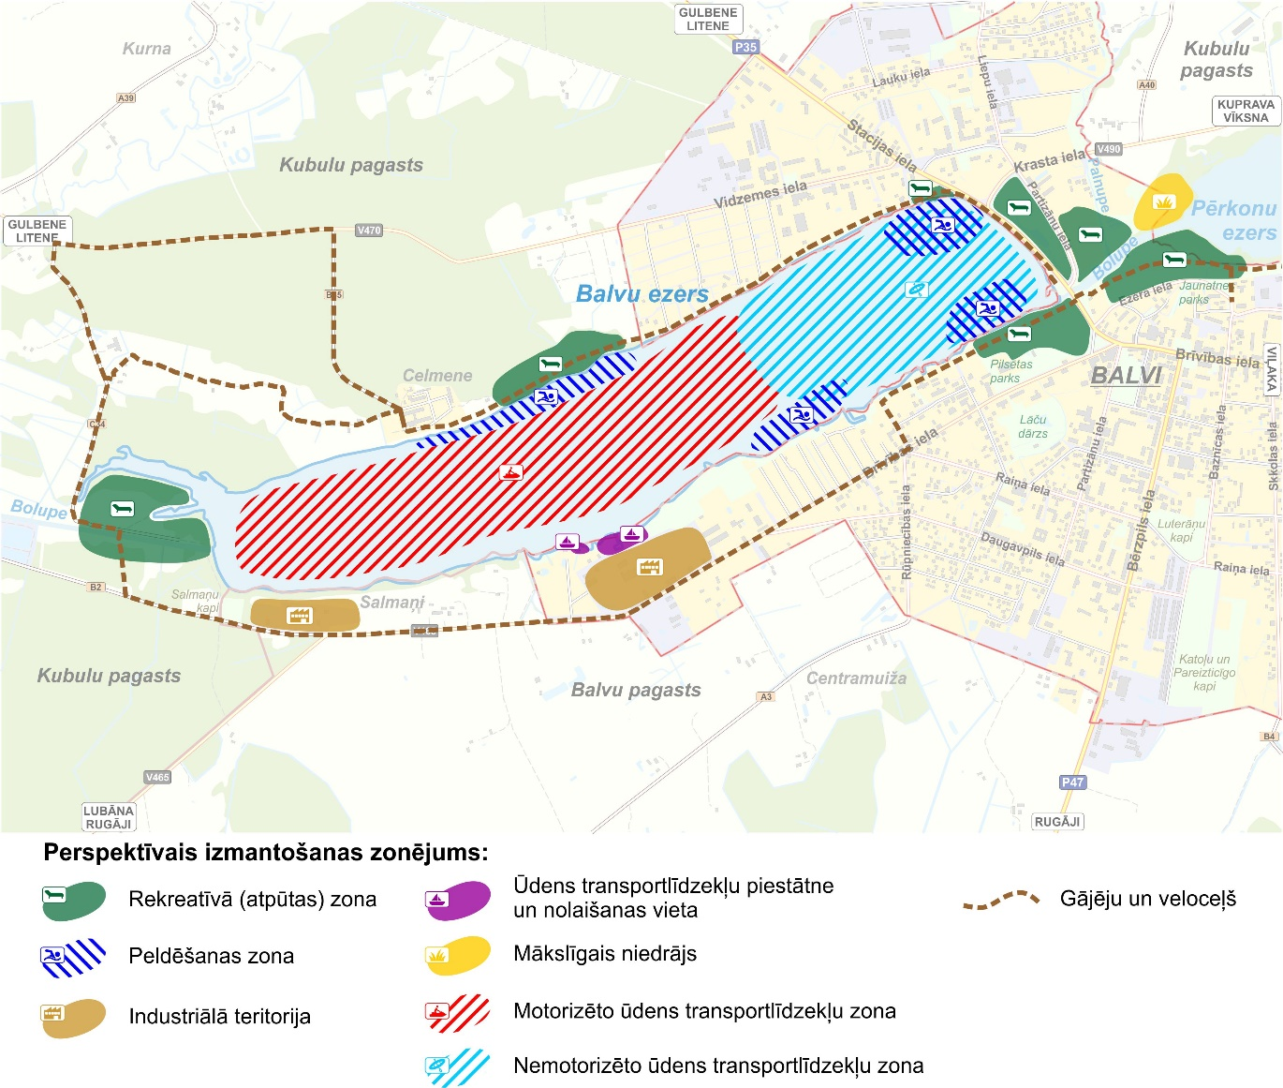
    - attēls. Balvu ezera iespējamais izmantošanas zonējums

2. Ūdens objekta raksturojums:
2.1. morfometriskais un hidroloģiskais raksturojums:
2.1.1. ūdens objekta sateces baseins (km²): 29,74
2.1.2. baseina relatīvā mežainība (%): 39,4
2.1.3. baseina relatīvā purvainība (%): nav
2.1.4. pavasara plūdu maksimālais caurplūdums:
Q _{1 %} (m³/s) – 47,94 m³/s
Q _{5 %} (m³/s) - 35,47 m³/s
2.1.5. minimālais caurplūdums:
Q _{min} _{30d. 95 %} (m³/s); Q _{ekol.} (m³/s)
Minimālais caurplūdums pēc Ministru kabineta 2015. gada 30. jūnija noteikumu Nr. 329 "Noteikumi par Latvijas būvnormatīvu LBN 224-15 "Meliorācijas sistēmas un hidrotehniskās būves" aprēķina metodikas Balvu ezeram ir pārāk mazs un netiek ņemta vērā ūdens līmeņa regulatora ietekme, kas atrodas lejpus Balvu ezera.
2.1.6. normālais ūdens līmenis (NŪL) (m) atbilstoši EVRS realizācijai Latvijas teritorijā: 101,4 m Baltijas augstumu sistēmā (turpmāk tekstā m BS)
2.1.7. zemākais ūdens līmenis (ZŪL) (m) atbilstoši EVRS realizācijai Latvijas teritorijā: 101,0 m BS
2.1.8. augstākais (plūdu) 1 % ūdens līmenis (AŪL) (m) atbilstoši EVRS realizācijai Latvijas teritorijā: 105,71 m BS
2.1.9. kopējais ūdens objekta tilpums normālam ūdens līmenim (tūkst. m³): 429562 tūkst.m³
2.1.10. lietderīgais tilpums (tūkst. m³): 11637 tūkst. m³
2.1.11. virsmas laukums normālam ūdens līmenim (ha): 170 ha
2.1.12. ūdens objekta garums (km): 3,13 km
2.1.13. ūdens objekta lielākais platums (km): 0,493 km
2.1.14. ūdens objekta vidējais dziļums (m): 2,2 m
2.1.15. ūdens objekta maksimālais dziļums (m): 3,9 m
2.1.16. krasta līnijas garums (km): 9,3 km
2.1.17. seklūdens zonas (dziļums mazāks par 0,5 m) platība (ha): 85 ha
2.1.18. ilggadīgā vidējā notece gadā ūdens objektā (milj. m³): 49,53 milj. m³
2.1.19. ietekmēto zemju platība normālam ūdens līmenim (ha): Tā kā konkrētā gadījumā Balvu ezerā ūdens līmenis netiek mainīts, jo ir uzstādīts regulators bez iespējām regulēt ūdens līmeni, tad nav identificējama būtiska ietekmēto zemju platība.
2.2. ūdens objekta ekoloģiskā stāvokļa raksturojums: LVĢMC ir monitoringa stacija ,,Balvu ezers, vidusdaļa”, kurā pēdējo reizi tika veikts monitorings 2017. gadā nosakot kvalitāti kā vidēju un iekļaujot to riska ūdensobjektu sarakstā. 2018.g. Latvijas Universitāte ar Balvu novada pašvaldību veica daudzpusīgu ekoloģiskā stāvokļa novērtējumu, nosakot ezera kvalitāti kā vidēju.
2.2.1. prioritārie ūdeņi (ūdens objekta atbilstība normatīvo aktu prasībām par virszemes un pazemes ūdeņu kvalitāti): Saskaņā ar Civillikuma I Pielikumu Balvu ezers pieder pie publiskajiem ūdeņiem.
Saskaņā ar 2002. gada 12. marta MK noteikumu Nr. 118 „Noteikumi par virszemes un pazemes ūdeņu kvalitāti” 2. pielikumu Balvu ezers nav iekļauts prioritāro zivju ūdeņu sarakstā.
Saskaņā ar Daugavas upju baseinu apgabala apsaimniekošanas plāna 2016.-2021.gadam raksturojumu ūdensobjekts Balvu ezers pieder 2. ezeru tipam (ļoti sekls brūnūdens ezers ar augstu ūdens cietību).
2.2.2. ūdens objekta hidroloģiskā režīma ietekme uz piegulošo platību gruntsūdens līmeņiem: Ietekme pie normālā ezera ūdens līmeņa ir nebūtiska, izņemot piekrastes pazeminājumus, kuros var būt zināma saistība ar esošo ezera ūdens līmeni.
2.2.3. hidrobiocenožu raksturojums, tajā skaitā dati par kopējo un virsūdens aizaugumu (%): Kopējais ezera aizauguma līmenis – 15 %. Gar lielāko daļu ezera piekrastes izveidojusies blīva virsūdens augu josla, ko veido parastā niedre, šaurlapu vilkvālīte, platlapu vilkvālīte, retāk sastopams ezera meldrs, smaržīgā kalme, upes kosa, purva pameldrs, augstais grīslis, uzpūstais grīslis, dižā ūdenszāle, čemurainais puķumeldrs un vienkāršā ežgalvīte. Virsūdens augi sastopami līdz 1,5 m dziļumam, joslas platums mainīgs. Blīvākās un platākās audzes ir ezera D – DR galā, kur ir Bolupes izteka. Iegrimušo augu josla Balvu ezerā nav izveidojusies. Augu attīstību ierobežo samērā augstā ūdens krāsainība, kā arī regulārā zilaļģu ziedēšana vasarās. Ūdens caurredzamība ir zema visā ezerā, īpaši R galā pie Bolupes iztekas.
2.2.4. ihtiofaunas raksturojums:
2018. gada kontrolzvejā Balvu ezerā tika konstatētas 14 zivju sugas: līdaka, plaudis, plicis, rauda, rudulis, līnis, sudrabkarūsa, sapals, vīķe, ausleja, grundulis, zandarts, asaris un ķīsis, kā arī šaurspīļu vēzis.
1997. gadā veiktajā kontrolzvejā konstatētas 11 zivju sugas: līdaka, plaudis, plicis, rauda, rudulis, līnis, karūsa, vīķe, asaris, ķīsis un akmeņgrauzis.
Kopumā, spriežot pēc kontrolzvejas rezultātiem, Balvu ezerā konstatētais rezultāts vērtējams kā labs Latvijas ezeriem vasaras sezonā un labs arī atbilstoša tipa ezeriem.
Ezera ikgadējā potenciālā galveno zivju sugu kopējā ieguve, ieskaitot makšķerēšanu, kā arī iespējamās nereģistrētās nozvejas, varētu būt ap 50 kg/ha, kas pie ezera laukuma 168 ha dod ap 8,4 t gadā.
Zivju krājumu mākslīga papildināšana
- Gadījumā, ja līdakas tiek intensīvi zvejotas un/vai makšķerētas, var veikt to kāpuru (ap 500 gab./ha jeb 80 tūkst. gab. gadā) vai mazuļu (ap 100 gab./ha jeb 16 tūkst. gab. gadā) ielaišanu uz izmantojamo (dotajai zivju sugai piemērotāko) platību – aptuveni 160 ha.
- Iespējama arī zandartu vienvasaras mazuļu ielaišana ap 100 gab./ha jeb 16 tūkst. gab. gadā uz izmantojamo platību – aptuveni 160 ha.
- Iespējams veikt zušu mazuļu ("stiklveida zušu") ielaišanu ap 100 gab./ha jeb 16 tūkst. gab. gadā vai paaudzētus zušu mazuļus 20 gab./ha jeb 3,2 tūkst. gab. gadā uz izmantojamo platību – aptuveni 160 ha.
2.2.5. ekoloģiskā stāvokļa vērtējums un to ietekmējošie faktori: Kopumā ezera ūdens kvalitāti var vērtēt pēc dažādiem kritērijiem un indeksiem, bet viens no vērā ņemamiem punktiem ir valsts likumdošanas aktos noteiktais. Kaut gan ezerā ir konstatējama būtiska antropogēnā ietekme, Balvu ezers nav uzskatāms par piesārņotu ar bīstamām vielām un to savienojumiem. Būtiskākās problēmas rada tieši augstās biogēno elementu un to savienojumu koncentrācijas, kas nereti pārsniedz arī MK normatīvos minētos robežlielumus. Biogēnie elementi ir augstās koncentrācijās gan ūdenī, gan sedimentos. Vienlaikus tiek novērotas indikācijas notekūdeņu (iespējams dažādās kvalitātes pakāpēs) ieplūdei ezerā. Tas novedis pie ezera intensīvas eitrofikācijas, masveida zilaļģu ziedēšanas vasaras sezonā un pasliktinātiem skābekļa piesātinājuma rezultātiem ziemas sezonā, kas būtiski ietekmē makrozoobentosa attīstību, kā arī kopējo ezera ekosistēmas stāvokli.
2.3. ūdens objekta un tā piekrastes joslas saistība ar aizsargājamām teritorijām un aizsargājamiem dabas objektiem:
Balvu ezeru piekrastē nav dabas liegumu vai dabas pieminekļu. Saskaņā ar dabas datu pārvaldības sistēmu “Ozols”, Balvu ezera krastā ir izveidots “Vecais parks”, pansionāta “Balvi” tuvumā atrodas vairāki dižkoki, arī Pilsētas parkā un Jaunatnes parkā atrodas dižkoki un potenciāli dižkoki.
2.4. ūdens līmeņa regulēšanas būvju raksturojums: Lai saglabātu Balvu ezera līmeni pēc Bolupes regulēšanas, 0,35 km lejpus ezera uz Bolupes tika uzbūvēts Balvu ezera regulators, kura pārbūves darbi veikti 1998. gadā, kad tika izveidota dzelzsbetona neregulējama pārgāzne (augstuma atzīme 101,40 m) ūdens novadīšanai ar akmens bēruma zivju ceļu bez iespējām regulēt ūdens līmeni Balvu un Pērkonu ezeros. Regulatora augšbjefa un lejasbjefa ūdens līmeņa starpība ir 1,9 m pie vidējā ūdens līmeņa.
2019. gadā veiktajā būves tehniskās apsekošanas atzinumā minēts, ka būves metāla konstrukcijas ir aprūsējušas, vietām deformētas, bet apmierinošā tehniskā stāvoklī, lai gan vizuāli nepievilcīgas. Savukārt būves betona konstrukciju daļa ir sliktā tehniskā stāvoklī. Augšbjefa nogāžu nostiprinājumos vērojamas deformācijas plaisas, betona virskārta sadēdējusi. Būves betona konstrukcijas sadēdējušas, vietām nodrupušas. Savienojumu vietas starp betona konstrukcijām nehermētiskas, vietām redzamas sarūsējušas armatūras stiegras. Izplūdes daļas gultnes un nogāžu nostiprinājumi (akmens krāvums) izskaloti, īpaši Bolupes nogāzēs.
2.4.1. aizsprosta virsas augstuma atzīme (m) atbilstoši EVRS realizācijai Latvijas teritorijā:
2.4.2. aizsprosta virsas platums (m): 0,02 m; gājēju celiņa virsas platums – 1,2 m
2.4.3. aizsprosta virsas garums pa asi (m): 20,0
2.4.4. aizsprosta nogāžu slīpums augšas bjefā un lejas bjefā: augšas bjefā betona nogāzes ar slīpumu 45°. Lejas bjefā akmeņu krāvums.
2.4.5. aizsprosta nogāžu nostiprinājuma materiāls augšas bjefā un lejas bjefā: augšas bjefā betons; lejas bjefā akmeņu krāvums.
2.4.6. ūdens novadbūves tips: Betona un metāla konstrukcijas slūžas – vienstadijas regulators.
2.4.7. ūdens novadbūves pārgāzes augstuma atzīme (m) atbilstoši EVRS realizācijai Latvijas teritorijā: 101,4 m
2.4.8. ūdens novadbūves dibena augstuma atzīme (m) atbilstoši EVRS realizācijai Latvijas teritorijā: 99,0
2.4.9. hidroelektrostacijas vai dzirnavu raksturojums: Pie Balvu ezera nav ne
hidroelektrostacijas, ne dzirnavas
2.4.9.1. aprēķina spiediens (m); nav
2.4.9.2. aprēķina caurplūdums (m³/s); nav
2.4.9.3. turbīnu tips; nav
2.4.9.4. turbīnu skaits; nav
2.4.9.5. turbīnu jauda (kW); nav
2.4.9.6. pievadkanāla garums (m); nav
2.4.9.7. atvadkanāla garums (m); nav
2.4.9.8. upes posma garums starp pievadkanālu un atvadkanālu (m); nav

3. Ūdens objekta ekspluatācijas nosacījumi:
3.1. hidrotehnisko būvju ekspluatācijas nosacījumi: Regulators ir dzelzsbetona neregulējama pārgāzne (augstuma atzīme 101,40 m) ūdens novadīšanai ar akmens bēruma zivju ceļu, bez iespējām regulēt ūdens līmeni Balvu un Pērkonu ezeros.
3.1.1. noteces regulēšanas pasākumi; nav
3.1.2. hidromezgla darbība ārkārtējos (plūdu) apstākļos; nav
3.1.3. minimālā vai ekoloģiskā caurplūduma tehniskais nodrošinājums; nav
3.1.4. ūdens resursu izmantošana mazūdens periodā; nav
3.1.5. darbības ierobežojumi zivju nārsta periodā; nav
3.2. saimnieciskās darbības nosacījumi:
3.2.1. ūdens objekta izmantošana ekspluatācijas noteikumos paredzētās saimnieciskās darbības veikšanai: Lai ilgtermiņā varētu nodrošināt paredzēto saimniecisko izmantošanu, kā arī sasniegtu Daugavas upju baseina apsaimniekošanas plānā izvirzīto mērķi - sasniegt labu ekoloģisko kvalitāti vai nepasliktināt esošo, nepieciešams regulāri veikt vairākus apsaimniekošanas pasākumus:
1. Ezera vai tā daļas apsaimniekotājam un piegulošo zemju īpašniekiem vēlams pavasarī aizvākt no ezera krasta izskalotās niedru un citu augu daļas. To novietošana ūdens tuvumā nav pieļaujama, pretējā gadījumā sadalīšanās produkti nonāks ūdenī.
2. Ezera vai tā daļas apsaimniekotājam un piegulošo zemju īpašniekiem vēlams ziemā nopļaut un savākt sausās niedres virs ledus. Sauso niedru dedzināšana uz ledus vai tuvāk par 30 m no krasta līnijas nav pieļaujama, pretējā gadījumā niedru pelnos esošie fosfora savienojumi nonāks ūdenī, un izraisīs niedru pastiprinātu lokālu augšanu vai pat fitoplanktona lokālu savairošanos. Niedru sauso daļu izvākšana samazinās izšķīdušā skābekļa patēriņu nākamajā ziemā, kā arī dūņu un detrīta uzkrāšanos.
3. Ezera vai tā daļas apsaimniekotājam un piegulošo zemju īpašniekiem pieļaujams vasaras sezonā sākot ar jūniju izpļaut un izvākt no ezera virsūdens veģetāciju, galvenokārt parasto niedri pludmales piekrastes posmā. Bez papildus biotopu eksperta atzinuma saņemšanas ir pieļaujams iztīrīt pludmali no niedrēm minimāli nepieciešamajā platumā, bet ne vairāk kā 10 m platu joslu vienam zemes īpašumam un ne vairāk kā 1/3 no krasta līnijas garuma zemes īpašumiem, kuriem krasta līnijas garums ir mazāks par 30 m. Joslā tiek ieskaitītas arī piestātnes un laipas. Niedres nedrīkst izvietot tuvāk par 30 m no krasta līnijas.
4. Ezera vai tā daļas apsaimniekotājam un piegulošo zemju īpašniekiem aizliegts ielaist neattīrītus notekūdeņus Balvu ezerā. Decentralizēto kanalizācijas sistēmu reģistrācija un lietošana veicama saskaņā ar Balvu novada domes 2019. gada 28. februāra saistošajiem noteikumiem Nr.5/2019 “Par decentralizēto kanalizācijas sistēmu reģistrācijas un lietošanas kārtību Balvu novadā”.
5. Pieļaujama laipu izvietošana, laivu kanāla rakšana, laivu piestātnes būve, bet to novietojums un parametri saskaņojami ar Balvu novada pašvaldību, kā arī nepieciešams būves reģistrēt Balvu novada pašvaldībā.
6. Pieļaujama peldbūvju izvietošana pakalpojumu sniegšanai, rakstiski saskaņojot ar Balvu novada pašvaldību un ievērojot nosacījumus, ka tām jābūt saistītām ar konkrētu zemes gabalu un publiski pieejamām. Inženiertehnisko būvju aprīkošanu ar navigācijas zīmēm un ugunīm nodrošina šo būvju īpašnieks vai tiesiskais valdītājs.
7. Publiski iekārtotām vietām vai pakalpojumu sniegšanas vietām pie ezera, kur plānota cilvēku uzturēšanās, nepieciešami labiekārtošanas darbi: pieeja labierīcībām, lai neveidotos notekūdeņi un ezera fekālais piesārņojums; atkritumu urnu uzstādīšana, lai samazinātu teritorijas piemēslošanu.
8. Pieļaujama ūdenstransporta izmantošana valstī noteiktās likumdošanas ietvaros. Publiskās motorizēto ūdenstransportu ielaišanas vieta norādīta ezera izmantošanas zonējumā. Pludmales zonā motorizēto ūdenstransportu ielaišana aizliegta, izņemot ezera apsaimniekotāju un specializēto dienestu pārstāvjiem un policijai pildot uzdevumu. Motorizētā ūdenstransporta izmantošana ir atļauta atbilstoši Balvu ezera izmantošanas zonējumam. Ezera zonējums neattiecas uz specializēto dienestu darbību, kā arī ezera apsaimniekotājiem. Sporta sacensību organizēšanas nolūkos pieļaujams neievērot ezera izmantošanas zonējumu un ezera un piegulošo teritoriju pielāgot sacensību norisei īstermiņā, informējot ar norādes zīmes vai cita veida informatīvo infrastruktūru, paziņojumiem.
9. Pieļaujama tūrisma takas vai veloceliņa (takas) izveidošana Balvu ezera piekrastē.
10. Dūņu slāņa samazināšanai atsevišķās vietās ezerā ieteicams nākotnē veikt šīs problēmas izpēti un izstrādāt tehnisko projektu, kura ietvaros tiktu izpētīts dūņu biezums, noteicošie veidošanās faktori, ķīmiskais sastāvs un gala rezultātā izstrādāti tehniskie risinājumi ezera grunts attīrīšanai no dūņām vietās, kur tas pieļaujams.
11. Pieļaujams organizēt licencēto makšķerēšanu, kas atļauta gan no krasta, gan no laivas, kā arī var tikt nodrošināta ihtiofaunas novērtējumā rekomendēto zivju krājumu papildināšana.
12. Slāpekļa un fosfora slodzes mazināšanai no lauksaimniecības piesārņojuma avotiem veikt preventīvos pasākumus. Piemēram, Labas Lauksaimniecības Prakses nosacījumu ieviešana Balvu ezera sateces baseinā esošajām lauksaimniecībā izmantojām platībām.
13. Sporta un rekreācijas infrastruktūras objektos ir jānodrošina videi draudzīga to uzturēšana un ekspluatācija atbilstoši spēkā esošo normatīvo aktu prasībām un labas prakses paraugiem.
14. Ūdens velosipēdu, airu laivu, katamarānu un citu nemotorizētu peldlīdzekļu izmantošana rekreācijai atļauta, neapdraudot peldētāju drošību.
3.2.2. piekrastes platību izmantošana ūdens objekta aizsargjoslā: Balvu ezers ir publisks ezers, un saskaņā ar Zvejniecības likumu tam noteikta tauvas josla 10 m no ūdens līnijas pie normāla ūdens līmeņa. Saskaņā ar Balvu novada teritorijas plānojumu 2012.–2023. gadam Balvu ezeram lauku teritorijā ir noteikts aizsargjoslas platums - 300 m, Balvu pilsētas teritorijā – 10 m.
Būves, kas saistītas ar virszemes ūdensobjektu izmantošanu (laivu novietnes, pirtis u.c.), atļauts izvietot tuvāk krastam, bet ne tuvāk par 10 m no krasta līnijas, katrā atsevišķā gadījumā to pamatojot ar piekrastes ainavas analīzi un saskaņojot ar Balvu novada pašvaldību.
Balvu ezera aizsargjoslā jāievēro visi aprobežojumi, kas noteikti Aizsargjoslu likuma 37.pantā. Balvu ezera aizsargjoslā atļauti tādi saimnieciskās izmantošanas veidi kā publiski pieejamas dabas un apstādījumu teritorijas, publiski nepieejamas dabas un apstādījumu teritorijas un mežu teritorijas.
Saskaņā ar Aizsargjoslu likumā noteikto, 10 metrus platā joslā gar Balvu ezeru, papildus iepriekš minētajam, aizliegts:
1) izvietot degvielas uzpildes stacijas;
2) lietot mēslošanas līdzekļus un ķīmiskos augu aizsardzības līdzekļus;
3) ierīkot meliorācijas būves bez saskaņošanas ar reģionālo vides pārvaldi;
4) mazgāt mehāniskos transportlīdzekļus un lauksaimniecības tehniku;
5) kurt ugunskurus un novietot teltis ārpus šim nolūkam norādītajām vietām bez saskaņošanas ar zemes īpašnieku vai tiesisko valdītāju;
6) novietot iegūto grunti pēc normatīvajos aktos noteiktajā kārtībā veiktas virszemes ūdensobjekta padziļināšanas vai tīrīšanas ārpus tam paredzētajām vietām;
7) braukt ar motorlaivām un ūdensmotocikliem normatīvajos aktos noteiktajā kārtībā ierīkotajās pludmalēs, ja tas nav saistīts ar specializēto dienestu darbību, ar pašvaldību saskaņotu sporta sacensību norisi, šo teritoriju apsaimniekošanu vai uzraudzību.
3.2.3. ūdens objekta izmantošana citām saimnieciskām darbībām: Gultnes tīrīšana, gultnes padziļināšana, dažādu objektu būvniecība vai pārbūve u.c. ir pieļaujama, ja tā tiek veikta atbilstoši Balvu ezera ekspluatācijas (apsaimniekošanas) atļautās izmantošanas zonējumam. Saimniecisko darbību īstenošanai nepieciešams saņemt MK 08.05.2001. noteikumos Nr.188 „Saimnieciskās darbības rezultātā zivju resursiem nodarītā zaudējuma noteikšanas un kompensācijas kārtība” un/vai MK 13.06.2006. noteikumos Nr. 475 „Virszemes ūdensobjektu un ostu akvatoriju tīrīšanas un padziļināšanas kārtība” paredzētos atzinumus un darbus veikt atbilstoši minēto atzinumu rekomendācijām. Darbības nepieciešams saskaņot ar Balvu novada pašvaldību un izvērtēt to atbilstību ekspluatācijas noteikumiem.
Cita veida saimnieciskā darbība ūdenstilpē jāveic atbilstoši spēkā esošo attiecīgās jomas normatīvo aktu prasībām.
3.2.4. prasības zivju aizsardzības un pārvades ierīcēm: Ezerā šobrīd nav izbūvētas tādas hidrotehniskās būves, kurām būtu nepieciešams noteikt īpašus nosacījumus zivju aizsardzības un pārvades ierīcēm.
3.2.5. zivju nārsta nodrošinājums un citas dabas aizsardzības prasības: Zivju nārsta vietu aizsardzībai, būtiski, lai zivju nārsta laikā (1. aprīļa līdz 20. jūnijam) netiek veikti apjomīgi rakšanas darbi seklūdens zonā.
Ierobežojumi saistībā ar makšķerēšanu, vēžošanu vai to sacensību organizēšanu noteikti MK 22.12.2015. noteikumos Nr. 800 „Makšķerēšanas, vēžošanas un zemūdens medību noteikumi”.
3.2.6. īpaši nosacījumi makšķerēšanai:
Jāievēro šādi nosacījumi: aizliegta spiningošana (velcēšana) no laivas vai citiem peldošiem ūdens transporta līdzekļiem laika periodā no ledus izkušanas brīža līdz 30.aprīlim ieskaitot, kas saistāms ar noteikto MK 22.12.2015. noteikumos Nr.800 „Makšķerēšanas, vēžošanas un zemūdens medību noteikumi” par līdaku saudzēšanu nārstošanas laikā, tai skaitā daļēji arī pasargājot zandartus ātrākas nārstošanas gadījumā.
3.2.7. peldošo līdzekļu izmantošanas kārtība: Laivu un citu mazizmēra kuģošanas līdzekļu reģistrācija un ekspluatācija jāveic atbilstoši pastāvošiem MK 09.02.2016. noteikumiem Nr.92 “Noteikumi par kuģošanas līdzekļu satiksmi iekšējos ūdeņos” un MK 25.03.2008. noteikumiem Nr. 213. no „Ceļu satiksmes drošības direkcijā reģistrējamo kuģošanas līdzekļu reģistrācijas kārtība”.
Balvu ezerā atļauti arī rekreācijas veidi, kas prasa peldlīdzekļu izmantošanu, kā ūdens motosports, ūdensslēpošana, burāšana un citi aktīvās atpūtas veidi. Ūdens motosporta peldlīdzekļi izmantojumi ekspluatācijas noteikumos norādītajā izmantošanas zonējumā.
3.2.8. pašvaldības pieņemtie saistošie noteikumi, kas nosaka ūdens objekta izmantošanu:
Balvu novada pašvaldība nav pieņēmusi saistošos noteikumus par Balvu ezera izmantošanu.
3.3. saimnieciskās darbības veicēja pienākumi un tiesības:
Pienākumi:
1) Veikt darbības tā, lai neradītu ezera piesārņošanu, t.sk., nenovadītu ezerā notekūdeņus un nepiesārņotu ezeru ar naftas produktiem un citām bīstamām vielām.
2) Jānodrošina kuģošanas/peldošo līdzekļu, motorizētā un nemotorizētā ūdens transporta (t.sk., airu laivu), vai cita iznomāta ūdenssporta inventāra lietotāja instruēšana par vietējo situāciju un prasībām, kā arī nodrošināt lietotāju drošībai nepieciešamos līdzekļus (glābšanas riņķus u.c.).
3) Izvietojot laipas vai piestātnes vai peldbūves ezera akvatorijā, noslēgt līgumu ar Balvu novada pašvaldību par ūdenstilpes daļas nomu. Nomas maksu nosaka atbilstoši Ministru kabineta 11.08.2009. noteikumiem Nr.918 “Noteikumi par ūdenstilpju un rūpnieciskās zvejas tiesību nomu un zvejas tiesību izmantošanas kārtību”.
4) Izvietojot pakalpojumu sniegšanai paredzētas būves ezera aizsargjoslas teritorijā, saskaņot to novietojumu ar Balvu novada domi, kā arī slēgt nomas līgumu.
5) Izvietojot ezerā vai tā aizsargjoslā būves, t.sk., laipas, tās ir jāuztur kārtībā – jāveic atkritumu savākšana, konstrukciju labošana u.c. darbības, lai nodrošinātu būvju labu stāvokli.
6) Organizējot saimniecisko darbību – rekreācijas vai pakalpojumu sniegšanu -, izvietot informācijas zīmes par paredzēto darbību, ierobežojumiem un novietojumu.
7) Veikt būves apkārtnes labiekārtošanu un uzturēšanu kārtībā.
8) Nodrošināt ūdenstilpes stāvokļa uzraudzību un kontroli tās aizsargjoslā 10 -300 m platumā no ūdenskrātuves NŪL krasta līnijas.
9) Nodrošināt likumu un citu tiesību aktu ievērošanu 10 m tauvas joslas izmantošanā.
10) Nodrošināt ūdens sanitārā stāvokļa uzraudzību un veikt apkārtējo iedzīvotāju apziņošanu par ezera sanitārā stāvokļa pasliktināšanos.
11) Nodrošināt ezera attiecīgā ūdens hidroķīmiskā un hidrobioloģiskā stāvokļa kvalitāti atbilstoši Ministru kabineta 12.03.2002. noteikumu Nr.118 „Noteikumi par virszemes un pazemes ūdeņu kvalitāti” prasībām.
12) Sekot, lai visa darbība ezera akvatorijā un piekrastes aizsargjoslā, t.sk., ekoloģiskās situācijas uzlabošana, tiktu veikta atbilstoši likumā noteiktā kārtībā saskaņotiem tehniskajiem projektiem vai citiem saskaņotiem dokumentiem.
Tiesības:
1) Ziņot Balvu novada domei par fiziskajām un juridiskajām personām, kuras neievēro ezera akvatorija un piekrastes aizsardzības joslu režīmu, kā arī Balvu ezera ekspluatācijas (apsaimniekošanas) noteikumus.
2) Brīvi izmantot ūdenstilpes daļu atbilstoši nomas līgumā par ūdens objekta daļas nomu noteiktajam.
3) Izmantot ezeru un tā piekrasti atbilstoši citu saistīto normatīvo aktu prasībām.
3.4. saimnieciskās darbības veicēja darbība ārkārtējos dabas apstākļos:
Saskaņā ar Civilās aizsardzības un katastrofas pārvaldīšanas likumu Valsts ugunsdzēsības un glābšanas dienests koordinē pasākumu kopumu, kurus īsteno valsts un pašvaldību institūcijas un sabiedrība, lai nodrošinātu cilvēku, vides un īpašuma drošību, kā arī īstenotu atbilstošu rīcību katastrofas un katastrofas draudu gadījumā.

4. Institūcijas, kas kontrolē ekspluatācijas noteikumu ievērošanu.
Kontrolēt noteikumu izpildi un sastādīt administratīvos protokolus savas kompetences ietvaros ir tiesīgas šādas amatpersonas:
- Balvu novada pašvaldības policija;
- Balvu novada iestāžu un uzņēmumu amatpersonas savas kompetences ietvaros.
Valsts vides kontroli par ekspluatācijas noteikumu ievērošanu savas kompetences ietvaros realizē Valsts vides dienests un Valsts vides dienesta reģionālā vides pārvalde.
Valsts vides kontroles institūcijām ir tiesības dot rīkojumus juridiskajām un fiziskajām personām par ekspluatācijas pasākumu veikšanu, vides aizsardzībai un dabas resursu izmantošanai.
Fizisko personu darbību dotajās teritorijās reglamentē ūdens objekta īpašnieks vai nomnieks (ja tas paredzēts nomas līgumā), izdodot īpašas norādes vai informācijas zīmes, kas nav pretrunā ar spēkā esošajiem tiesiskajiem aktiem.
Aprēķinus par videi nodarītiem zaudējumiem un kompensāciju piedziņu no vainīgajām personām (juridiskajām un fiziskajām) veic Valsts vides dienesta reģionālā vides pārvalde Vides aizsardzības likumā noteiktajā kārtībā.
5. Papildmateriāli:
5.1 ūdens objekta saimnieciskās darbības ietekmēto pašvaldību uzskaitījums: Ūdens objektā veiktās saimnieciskās darbības var tieši ietekmēt tā krastā esošo Balvu novada teritoriju, kā arī netieši ietekmēt Rugāju novada teritoriju un Vecpededzes upi Lubānas novadā, kurā ietek no ezera iztekošā Bolupe.
5.2. ūdens objekta kopīpašnieku saraksts. Latvijas valsts

Ūdens objekta ekspluatācijas (apsaimniekošanas) noteikumus izstrādāja Latvijas Universitātes pētnieks sadarbībā ar Balvu novada pašvaldību | Oskars Purmalis
 | (vārds, uzvārds)

2.Pielikums
Pērkonu ezera ekspluatācijas (apsaimniekošanas noteikumi)
Pērkonu ezera ekspluatācijas (apsaimniekošanas) noteikumi (Noteikumu sadaļas, atbilstoši Ministru kabineta 2005.gada 27.decembra noteikumiem Nr.1014 „Ūdens objektu ekspluatācijas (apsaimniekošanas) noteikumu izstrādāšanas kārtība”.)

1. Vispārīgie dati:
1.1. ūdens objekta nosaukums: Pērkonu ezers
1.2. atrašanās vieta (pilsēta, novads): Balvi, Balvu novads
1.3. ģeogrāfiskās koordinātas:
Lat: 57° 08' 41''
Lon.: 27° 18' 15''
1.4. ūdenssaimnieciskā iecirkņa kods/ ūdenstilpes kods (saskaņā ar Latvijas Vides, ģeoloģijas un meteoroloģijas aģentūras klasifikatoru): Ūdenstilpes kods 42232;
Pērkonu ezers ietilpst posmā Bolupe no iztekas līdz Žaugupei ar kodu "425495"
1.5. upes baseins, kurā atrodas ūdens objekts: Daugavas upju baseinu apgabals, Daugavas upes lielbaseins, Bolupes upes baseins
1.5.1. upe, kur atrodas ūdens objekts: Bolupe ietek Pērkonu ezerā. Bolupe turpina tecējumu, ietekot Balvu ezerā
1.5.2. attālums no ietekas citā upē, jūrā (km): Bolupe ietek Balvu ezerā pēc 0,44 km
1.6. ūdens objekta veids:
1.6.1. dabīga ūdenstilpe (ezers, upe): Ezers
1.6.2. dabīga ūdenstilpe ar mākslīgi mainītiem ūdens līmeņiem kopš 1953. gada: Ezers, kura ūdens līmenis pazemināts 1956.g. Šobrīd ūdens līmeni Balvu un Pērkonu ezeru sistēmā nodrošina Balvu ezera regulators ar augstuma atzīmi 101,40 m
1.6.3. mākslīgs uzpludinājums (dīķis, ūdenskrātuve) kopš _____.gada: nav
1.6.4. jaunveidots uzpludinājums (ūdenskrātuve, dīķis, kanāls): nav
1.7. ūdens objekta saimnieciskās izmantošanas veids.
Saskaņā ar Civillikuma 1102.panta, kā arī šā panta pielikumu, Pērkonu ezers pieder pie publiskajiem ūdeņiem, kuros zvejas tiesības pieder valstij.
Ezera izmantošana paredzēta publiskai, ikdienišķai lietošanai, tajā skaitā –
- amatierzvejai – makšķerēšanai, vēžošanai;
- rekreācijai (atpūta uz un pie ūdeņiem un peldvietās);
- ūdenssports – nemotorizētie ūdens transportlīdzekļi;
- ūdenssports – motorizētie ūdens transportlīdzekļi;
- peldbūvju izvietošana, lai ierīkotu ar pakalpojumu sniegšanu saistītus objektus;
- ūdens ņemšana īpašām vajadzībām (ugunsdzēsībai, mazdārziņu vajadzībām).
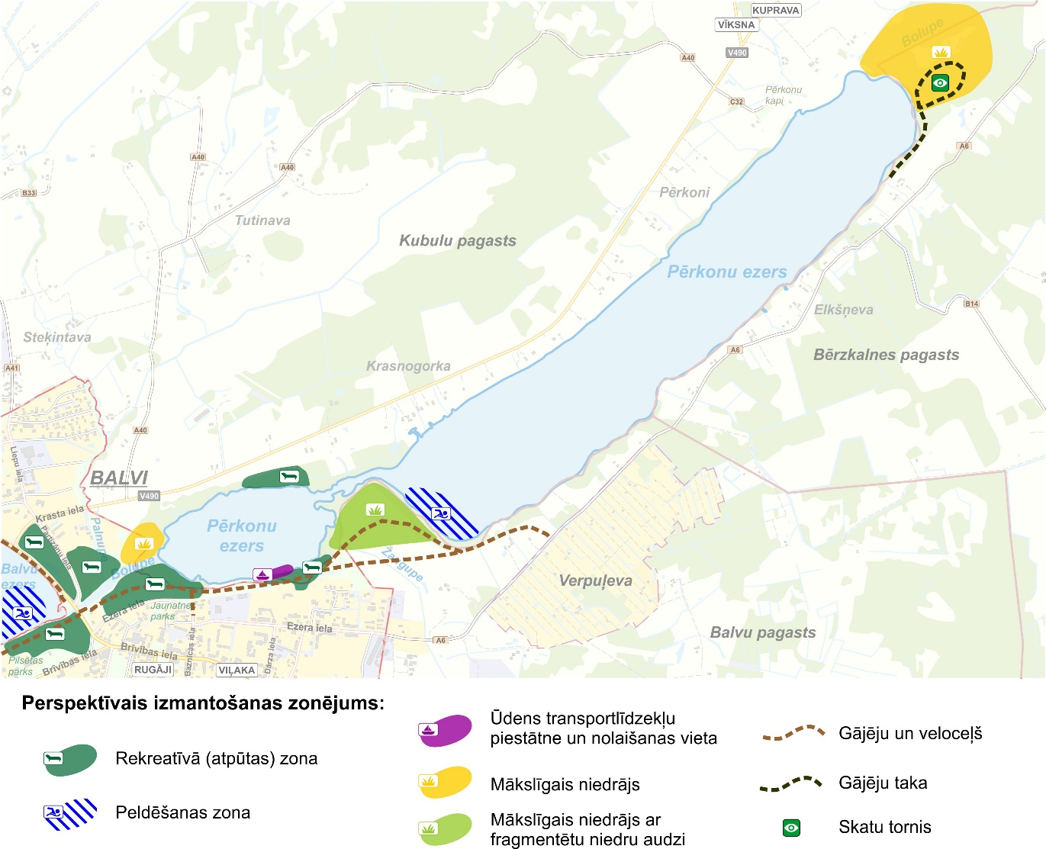
- attēls. Pērkonu ezera iespējamais izmantošanas zonējums

2. Ūdens objekta raksturojums:
2.1. morfometriskais un hidroloģiskais raksturojums:
2.1.1. ūdens objekta sateces baseins (km²): 32,05
2.1.2. baseina relatīvā mežainība (%): 26,3
2.1.3. baseina relatīvā purvainība (%): 4,6
2.1.4. pavasara plūdu maksimālais caurplūdums:
Q _{1 %} (m³/s) – 43,91 m³/s
Q _{5 %} (m³/s) - 32,49 m³/s
2.1.5. minimālais caurplūdums:
Q _{min} _{30d. 95 %} (m³/s); Q _{ekol.} (m³/s)
Minimālais caurplūdums pēc Ministru kabineta 2015. gada 30. jūnija noteikumu Nr. 329 "Noteikumi par Latvijas būvnormatīvu LBN 224-15 "Meliorācijas sistēmas un hidrotehniskās būves" aprēķina metodikas Pērkonu ezeram ir pārāk mazs un netiek ņemta vērā ūdens līmeņa regulatora ietekme, kas atrodas lejpus Balvu ezera.
2.1.6. normālais ūdens līmenis (NŪL) (m) atbilstoši EVRS realizācijai Latvijas teritorijā: 101,4 m Baltijas augstumu sistēmā (turpmāk tekstā m BS)
2.1.7. zemākais ūdens līmenis (ZŪL) (m) atbilstoši EVRS realizācijai Latvijas teritorijā: 101,0 m BS
2.1.8. augstākais (plūdu) 1 % ūdens līmenis (AŪL) (m) atbilstoši EVRS realizācijai Latvijas teritorijā: 105,77 m BS
2.1.9. kopējais ūdens objekta tilpums normālam ūdens līmenim (tūkst. m³): 333501 tūkst. m³
2.1.10. lietderīgais tilpums (tūkst. m³): n/a
2.1.11. virsmas laukums normālam ūdens līmenim (ha): 240 ha
2.1.12. ūdens objekta garums (km): 4,75 km
2.1.13. ūdens objekta lielākais platums (km): 0,510 km
2.1.14. ūdens objekta vidējais dziļums (m): 1,3 m
2.1.15. ūdens objekta maksimālais dziļums (m): 3,0 m
2.1.16. krasta līnijas garums (km): 11,4 km
2.1.17. seklūdens zonas (dziļums mazāks par 0,5 m) platība (ha): 135 ha
2.1.18. ilggadīgā vidējā notece gadā ūdens objektā (milj. m³): 47,48 milj. m³
2.1.19. ietekmēto zemju platība normālam ūdens līmenim (ha): Tā kā konkrētā gadījumā Pērkonu ezerā ūdens līmenis netiek mainīts, jo uz Balvu ezera iztekas ir uzstādīts regulators bez iespējām regulēt ūdens līmeni, tad nav identificējama būtiska ietekmēto zemju platība.
2.2. ūdens objekta ekoloģiskā stāvokļa raksturojums: 2018.g. Latvijas Universitāte ar Balvu novada pašvaldību veica daudzpusīgu ekoloģiskā stāvokļa novērtējumu, nosakot ezera kvalitāti kā vidēju.
2.2.1. prioritārie ūdeņi (ūdens objekta atbilstība normatīvo aktu prasībām par virszemes un pazemes ūdeņu kvalitāti): Saskaņā ar Civillikuma I Pielikumu Pērkonu ezers pieder pie publiskajiem ūdeņiem.
Saskaņā ar 2002. gada 12. marta MK noteikumu Nr. 118 „Noteikumi par virszemes un pazemes ūdeņu kvalitāti” 2. pielikumu Pērkonu ezers nav iekļauts prioritāro zivju ūdeņu sarakstā.
Saskaņā ar Daugavas upju baseinu apgabala apsaimniekošanas plāna (2016.-2021.gadam) raksturojumu ūdensobjekts Pērkonu ezers pieder 2. ezeru tipam (ļoti sekls brūnūdens ezers ar augstu ūdens cietību).
2.2.2. ūdens objekta hidroloģiskā režīma ietekme uz piegulošo platību gruntsūdens līmeņiem: Ietekme pie normālā ezera ūdens līmeņa ir nebūtiska, izņemot piekrastes pazeminājumus, kuros var būt zināma saistība ar esošo ezera ūdens līmeni.
2.2.3. hidrobiocenožu raksturojums, tajā skaitā dati par kopējo un virsūdens aizaugumu (%): Kopējais ezera aizauguma līmenis – 50 %. Blīvākās audzes izveidojušās ezera piekrastē, seklūdens joslā, kur sastopami dažādu sugu virsūdens augi. Ezera ZA un DR galā izveidojušās slīkšņas, vērojama Bolupes un ezera piekrastes pārpurvošanās. Virsūdens augu audzes blīvas, dominējošās sugas – parastā niedre, šaurlapu vilkvālīte, ezera meldrs, retāk sastopama platlapu vilkvālīte, smaržīgā kalme, vienkāršā ežgalvīte, čemurainais puķumeldrs, upes kosa, purva pameldrs, dižā ūdenszāle, parastā cirvene, garlapu gundega, purva skalbe, platlapu cemere, bebrukārkliņš un purva neaizmirstule. Virsūdens augi sastopami līdz 1,6 m dziļumam, joslu platums ļoti mainīgs, daudzviet veidojas niedru vai ezera meldru “salas”.
2.2.4. ihtiofaunas raksturojums:
2018. gada kontrolzvejā Pērkonu ezerā tika konstatētas 12 zivju sugas: līdaka, plaudis, plicis, rauda, rudulis, līnis, ausleja, grundulis, zandarts, asaris, ķīsis un sams.
1997. gadā veiktajā kontrolzvejā konstatētas 8 zivju sugas: līdaka, plaudis, plicis, rauda, rudulis, līnis, asaris un ķīsis.
Kopumā, spriežot pēc kontrolzvejas rezultātiem, Pērkonu ezerā konstatētais rezultāts vērtējams kā viduvējs Latvijas ezeriem vasaras sezonā un samērā slikts atbilstoša tipa ezeriem.
Ezera ikgadējā potenciālā galveno zivju sugu kopējā ieguve, ieskaitot makšķerēšanu, kā arī iespējamās nereģistrētās nozvejas, varētu būt ap 50 kg/ha, kas pie ezera laukuma 231 ha dod ap 11,5 t gadā.
Zivju krājumu mākslīga papildināšana
Gadījumā, ja līdakas tiek intensīvi zvejotas un/vai makšķerētas, var veikt to kāpuru (ap 500 gab./ha jeb 115 tūkst. gab. gadā) vai mazuļu (ap 100 gab./ha jeb 23 tūkst. gab. gadā) ielaišanu uz izmantojamo (dotajai zivju sugai piemērotāko) platību aptuveni 230 ha.
Iespējama arī zandartu vienvasaras mazuļu ielaišana ap 100 gab./ha jeb 23 tūkst. gab. gadā uz izmantojamo platību aptuveni 230 ha.
Iespējams veikt zušu mazuļu ("stiklveida zušu") ielaišanu ap 100 gab./ha jeb 23 tūkst. gab. gadā vai paaudzētus zušu mazuļus 20 gab./ha jeb 4,6 tūkst. gab. gadā uz izmantojamo platību aptuveni 230 ha.
2.2.5. ekoloģiskā stāvokļa vērtējums un to ietekmējošie faktori: Kopumā ezera ūdens kvalitāti var vērtēt pēc dažādiem kritērijiem un indeksiem, bet viens no vērā ņemamiem punktiem ir valsts likumdošanas aktos noteiktais. Kaut gan ezerā ir konstatējama būtiska antropogēnā ietekme, Pērkonu ezers nav uzskatāms par piesārņotu ar bīstamām vielām un to savienojumiem. Būtiskākās problēmas rada tieši augstās biogēno elementu un to savienojumu koncentrācijas, kas nereti pārsniedz arī MK normatīvos minētos robežlielumus. Biogēnie elementi ir augstās koncentrācijās gan ūdenī, gan sedimentos, turklāt tie tiek papildināti no visām ezeru ūdeni papildinošajām upēm. Sevišķi liels biogēnu piesārņojuma avots ir Bolupe. Vienlaikus tiek novērotas indikācijas notekūdeņu (iespējams dažādās kvalitātes pakāpēs) ieplūdei ezeros. Tas novedis pie ezera eitrofikācijas, kas rada augstu aļģu un makrofītu biomasu, kas atmirstot patērē daudz skābekļa un samazina ezera dziļumu ar detrītu. Tas noved arī pie pasliktinātiem skābekļa piesātinājuma rezultātiem ziemas sezonā, kas būtiski ietekmē makrozoobentosa attīstību, tai skaitā karpveidīgo un lašveidīgo zivju izdzīvošanu.
2.3. ūdens objekta un tā piekrastes joslas saistība ar aizsargājamām teritorijām un aizsargājamiem dabas objektiem: Pērkonu ezers visā teritorijā noteikts kā aizsargājams biotops - eitrofs ezers ar iegrimušo ūdensaugu un peldaugu augāju. Pērkonu ezera tuvumā atrodas vairākas sugām bagātas ganības un pļavas.
2.4. ūdens līmeņa regulēšanas būvju raksturojums: Pērkonu ezerā nav ūdens līmeni regulējošu būvju, taču tā līmeni var ietekmēt Balvu ezera ūdens līmenis, kura uzturēšanai ir ierīkots regulators. Lai saglabātu tieši Balvu ezera līmeni pēc Bolupes regulēšanas, un netieši Pērkonu ezera līmeni, 0,35 km lejpus ezera uz Bolupes tika uzbūvēts Balvu ezera regulators, kura pārbūves darbi veikti 1998. gadā, kad tika izveidota dzelzsbetona neregulējama pārgāzne (augstuma atzīme 101,40 m) ūdens novadīšanai ar akmens bēruma zivju ceļu bez iespējām regulēt ūdens līmeni Balvu un Pērkonu ezeros. Regulatora augšbjefa un lejasbjefa ūdens līmeņa starpība ir 1,9 m pie vidējā ūdens līmeņa.
2.4.1. aizsprosta virsas augstuma atzīme (m) atbilstoši EVRS realizācijai Latvijas teritorijā: nav
2.4.2. aizsprosta virsas platums (m): nav
2.4.3. aizsprosta virsas garums pa asi (m): nav
2.4.4. aizsprosta nogāžu slīpums augšas bjefā un lejas bjefā: nav
2.4.5. aizsprosta nogāžu nostiprinājuma materiāls augšas bjefā un lejas bjefā: nav
2.4.6. ūdens novadbūves tips: nav
2.4.7. ūdens novadbūves pārgāzes augstuma atzīme (m) atbilstoši EVRS realizācijai Latvijas teritorijā: nav
2.4.8. ūdens novadbūves dibena augstuma atzīme (m) atbilstoši EVRS realizācijai Latvijas teritorijā: nav
2.4.9. hidroelektrostacijas vai dzirnavu raksturojums: Pie Pērkonu ezera nav ne hidroelektrostacijas, ne dzirnavas
2.4.9.1. aprēķina spiediens (m); nav
2.4.9.2. aprēķina caurplūdums (m³/s); nav
2.4.9.3. turbīnu tips; nav
2.4.9.4. turbīnu skaits; nav
2.4.9.5. turbīnu jauda (kW); nav
2.4.9.6. pievadkanāla garums (m); nav
2.4.9.7. atvadkanāla garums (m); nav
2.4.9.8. upes posma garums starp pievadkanālu un atvadkanālu (m); nav

3. Ūdens objekta ekspluatācijas nosacījumi:
3.1. hidrotehnisko būvju ekspluatācijas nosacījumi:
3.1.1. noteces regulēšanas pasākumi; nav
3.1.2. hidromezgla darbība ārkārtējos (plūdu) apstākļos; nav
3.1.3. minimālā vai ekoloģiskā caurplūduma tehniskais nodrošinājums; nav
3.1.4. ūdens resursu izmantošana mazūdens periodā; nav
3.1.5. darbības ierobežojumi zivju nārsta periodā; nav
3.2. saimnieciskās darbības nosacījumi:
3.2.1. ūdens objekta izmantošana ekspluatācijas noteikumos paredzētās saimnieciskās darbības veikšanai: Lai ilgtermiņā varētu nodrošināt paredzēto saimniecisko izmantošanu, kā arī sasniegtu Daugavas upju baseina apsaimniekošanas plānā izvirzīto mērķi - sasniegt labu ekoloģisko kvalitāti vai nepasliktināt esošo -, nepieciešams regulāri veikt vairākus apsaimniekošanas pasākumus:
1. Ezera vai tā daļas apsaimniekotājam un piegulošo zemju īpašniekiem vēlams pavasarī aizvākt no ezera krasta izskalotās niedru un citu augu daļas. To novietošana ūdens tuvumā nav pieļaujama, pretējā gadījumā sadalīšanās produkti nonāks ūdenī.
2. Ezera vai tā daļas apsaimniekotājam un piegulošo zemju īpašniekiem vēlams ziemā nopļaut un savākt sausās niedres virs ledus. Sauso niedru dedzināšana uz ledus vai tuvāk par 30 m no krasta līnijas nav pieļaujama, pretējā gadījumā niedru pelnos esošie fosfora savienojumi nonāks ūdenī, un izraisīs niedru pastiprinātu lokālu augšanu vai pat fitoplanktona lokālu savairošanos. Niedru sauso daļu izvākšana samazinās izšķīdušā skābekļa patēriņu nākamajā ziemā, kā arī dūņu un detrīta uzkrāšanos.
3. Ezera vai tā daļas apsaimniekotājam un piegulošo zemju īpašniekiem pieļaujams vasaras sezonā sākot ar jūniju izpļaut un izvākt no ezera virsūdens veģetāciju, galvenokārt parasto niedri pludmales piekrastes posmā. Bez papildus biotopu eksperta atzinuma saņemšanas ir pieļaujams iztīrīt pludmali no niedrēm minimāli nepieciešamajā platumā, bet ne vairāk kā 10 m platu joslu vienam zemes īpašumam, un ne vairāk kā 1/3 no krasta līnijas garuma zemes īpašumiem, kuriem krasta līnijas garums ir mazāks par 30 m. Joslā tiek ieskaitītas arī piestātnes un laipas. Niedres nedrīkst izvietot tuvāk par 30 m no krasta līnijas.
4. Ezera vai tā daļas apsaimniekotājam un piegulošo zemju īpašniekiem aizliegta jebkāda piesārņojuma iepludināšana Pērkonu ezerā. Neielaist notekūdeņus ezerā, t.sk., arī pēc attīrīšanas. Decentralizēto kanalizācijas sistēmu reģistrācija un lietošana veicama saskaņā ar Balvu novada domes 2019. gada 28. februāra saistošajiem noteikumiem Nr.5/2019 “Par decentralizēto kanalizācijas sistēmu reģistrācijas un lietošanas kārtību Balvu novadā”.
5. Pieļaujama laipu izvietošana, laivu kanāla rakšana, laivu piestātnes būve, bet to novietojums un parametri saskaņojami ar Balvu novada pašvaldību, kā arī nepieciešams būves reģistrēt Balvu novada pašvaldībā.
6. Pieļaujama peldbūvju izvietošana pakalpojumu sniegšanai, rakstiski saskaņojot ar Balvu novada pašvaldību un ievērojot nosacījumus, ka tām jābūt saistītām ar konkrētu zemes gabalu un publiski pieejamām. Inženiertehnisko būvju aprīkošanu ar navigācijas zīmēm un ugunīm nodrošina šo būvju īpašnieks vai tiesiskais valdītājs.
7. Publiski iekārtotām vietām vai pakalpojumu sniegšanas vietām pie ezera, kur plānota cilvēku uzturēšanās, nepieciešami labiekārtošanas darbi: pieeja labierīcībām, lai neveidotos notekūdeņi un ezera fekālais piesārņojums; atkritumu urnu uzstādīšana, lai samazinātu teritorijas piemēslošanu.
8. Pieļaujama ūdenstransporta izmantošana valstī noteiktās likumdošanas ietvaros. Publiskās motorizēto ūdenstransportu ielaišanas vieta norādīta ezera izmantošanas zonējumā. Motorizētā ūdenstransporta izmantošana ir atļauta atbilstoši Pērkona ezera izmantošanas zonējumam. Ezera zonējums neattiecas uz specializēto dienestu darbību, kā arī ezera apsaimniekotājiem. Sporta sacensību organizēšanas nolūkos pieļaujams neievērot ezera izmantošanas zonējumu un ezera un piegulošo teritoriju pielāgot sacensību norisei īstermiņā, informējot ar norādes zīmes vai cita veida informatīvo infrastruktūru, paziņojumiem.
9. Pieļaujama tūrisma takas vai veloceliņa (takas) izveidošana Pērkonu ezera piekrastē.
10. Dūņu slāņa samazināšanai atsevišķās vietās ezerā ieteicams nākotnē veikt šīs problēmas izpēti un izstrādāt tehnisko projektu, kura ietvaros tiktu izpētīts dūņu biezums, noteicošie veidošanās faktori, ķīmiskais sastāvs un gala rezultātā izstrādāti tehniskie risinājumi ezera grunts attīrīšanai no dūņām vietās, kur tas pieļaujams.
11. Pieļaujams organizēt licencēto makšķerēšanu, vēžošanu, kas atļauta gan no krasta, gan no laivas, kā arī var tikt nodrošināta ihtiofaunas novērtējumā rekomendēto zivju krājumu papildināšana.
12. Slāpekļa un fosfora slodzes mazināšanai no lauksaimniecības piesārņojuma avotiem veikt preventīvos pasākumus. Piemēram, Labas Lauksaimniecības Prakses nosacījumu ieviešana Balvu ezera sateces baseinā esošajām lauksaimniecībā izmantojām platībām.
13.Slāpekļa un fosfora slodzes mazināšanai no lauksaimniecības piesārņojuma avotiem uz ezera ekosistēmu, uz Pelnupes, Žaugupes un Bolupes ierīkojot mākslīgos mitrājus.
14. Sporta un rekreācijas infrastruktūras objektos ir jānodrošina videi draudzīga to uzturēšana un ekspluatācija atbilstoši spēkā esošo normatīvo aktu prasībām un labas prakses paraugiem.
15. Ūdens velosipēdu, airu laivu, katamarānu un citu nemotorizētu peldlīdzekļu izmantošana rekreācijai atļauta, neapdraudot peldētāju drošību.
16. Nepieciešama mazā Pērkonu ezera padziļināšana, izņemot no tā nogulumu materiālu un krasta apaugumu.
3.2.2. piekrastes platību izmantošana ūdens objekta aizsargjoslā: Pērkonu ezers ir publisks ezers, un saskaņā ar Zvejniecības likumu tam noteikta tauvas josla 10 m no ūdens līnijas pie normāla ūdens līmeņa. Saskaņā ar Balvu novada teritorijas plānojumu 2012.–2023. gadam Pērkonu ezeram ir noteikts aizsargjoslas platums - 300 m.
Būves, kas saistītas ar virszemes ūdensobjektu izmantošanu (laivu novietnes, pirtis u.c.), atļauts izvietot tuvāk krastam, bet ne tuvāk par 10 m no krasta līnijas, katrā atsevišķā gadījumā to pamatojot ar piekrastes ainavas analīzi un saskaņojot ar pašvaldību.
Pērkonu ezera aizsargjoslā jāievēro visi aprobežojumi, kas noteikti Aizsargjoslu likuma 37. pantā. Pērkonu ezera aizsargjoslā atļauti tādi saimnieciskās izmantošanas veidi kā publiski pieejamas dabas un apstādījumu teritorijas, publiski nepieejamas dabas un apstādījumu teritorijas un mežu teritorijas.
Saskaņā ar Aizsargjoslu likumā noteikto, 10 metrus platā joslā gar Pērkonu ezeru, papildus iepriekš minētajam, aizliegts:
1) izvietot degvielas uzpildes stacijas;
2) lietot mēslošanas līdzekļus un ķīmiskos augu aizsardzības līdzekļus;
3) ierīkot meliorācijas būves bez saskaņošanas ar reģionālo vides pārvaldi;
4) mazgāt mehāniskos transportlīdzekļus un lauksaimniecības tehniku;
5) kurt ugunskurus un novietot teltis ārpus šim nolūkam norādītajām vietām bez saskaņošanas ar zemes īpašnieku vai tiesisko valdītāju;
6) novietot iegūto grunti pēc normatīvajos aktos noteiktajā kārtībā veiktas virszemes ūdensobjekta padziļināšanas vai tīrīšanas ārpus tam paredzētajām vietām;
7) braukt ar motorlaivām un ūdensmotocikliem normatīvajos aktos noteiktajā kārtībā ierīkotajās pludmalēs, ja tas nav saistīts ar specializēto dienestu darbību, ar pašvaldību saskaņotu sporta sacensību norisi, šo teritoriju apsaimniekošanu vai uzraudzību.
3.2.3. ūdens objekta izmantošana citām saimnieciskām darbībām: Gultnes tīrīšana, gultnes padziļināšana, dažādu objektu būvniecība vai rekonstrukcija u.c. ir pieļaujama, ja tā tiek veikta atbilstoši Pērkonu ezera ekspluatācijas (apsaimniekošanas) atļautās izmantošanas zonējumam. Saimniecisko darbību īstenošanai nepieciešams saņemt MK 08.05.2001. noteikumos Nr.188. „Saimnieciskās darbības rezultātā zivju resursiem nodarītā zaudējuma noteikšanas un kompensācijas kārtība” un/vai MK 13.06.2006. noteikumos Nr. 475. „Virszemes ūdensobjektu un ostu akvatoriju tīrīšanas un padziļināšanas kārtība” paredzētos atzinumus un darbus veikt atbilstoši minēto atzinumu rekomendācijām. Darbības nepieciešams saskaņot ar Balvu novada pašvaldību un izvērtēt to atbilstību ekspluatācijas noteikumiem.
Cita veida saimnieciskā darbība ūdenstilpē jāveic atbilstoši spēkā esošo attiecīgās jomas normatīvo aktu prasībām.
3.2.4. prasības zivju aizsardzības un pārvades ierīcēm: Ezerā šobrīd nav izbūvētas tādas hidrotehniskās būves, kurām būtu nepieciešams noteikt īpašus nosacījumus zivju aizsardzības un pārvades ierīcēm.
3.2.5. zivju nārsta nodrošinājums un citas dabas aizsardzības prasības: Zivju nārsta vietu aizsardzībai būtiski, lai zivju nārsta (1. aprīļa līdz 20. jūnijam) laikā netiek veikti apjomīgi rakšanas darbi seklūdens zonā.
Ierobežojumi saistībā ar makšķerēšanu, vēžošanu vai to sacensību organizēšanu noteikti MK 22.12.2015. noteikumos Nr. 800 „Makšķerēšanas, vēžošanas un zemūdens medību noteikumi”.
3.2.6. īpaši nosacījumi makšķerēšanai:
Jāievēro šādi nosacījumi: aizliegta spiningošana (velcēšana) no laivas vai citiem peldošiem ūdens transporta līdzekļiem laika periodā no ledus izkušanas brīža līdz 30. aprīlim ieskaitot, kas saistāms ar noteikto MK 22.12.2015. noteikumos Nr. 800 „Makšķerēšanas, vēžošanas un zemūdens medību noteikumi” par līdaku saudzēšanu nārstošanas laikā, tai skaitā daļēji arī pasargājot zandartus ātrākas nārstošanas gadījumā.
3.2.7. peldošo līdzekļu izmantošanas kārtība: Laivu un citu mazizmēra kuģošanas līdzekļu reģistrācija un ekspluatācija jāveic atbilstoši pastāvošiem MK Noteikumiem Nr. 158. (no 01.03.2005.): „Noteikumi par kuģošanas līdzekļu satiksmi iekšējos ūdeņos” un MK Noteikumiem Nr. 213. (no 25.03.2008.): „Ceļu satiksmes drošības direkcijā reģistrējamo kuģošanas līdzekļu reģistrācijas kārtība”.
Pērkonu ezerā atļauti arī rekreācijas veidi, kas prasa peldlīdzekļu izmantošanu, kā ūdens motosports, ūdensslēpošana, burāšana un citi aktīvās atpūtas veidi. Ūdens motosporta peldlīdzekļi izmantojumi ekspluatācijas noteikumos norādītajā izmantošanas zonējumā.
3.2.8. pašvaldības pieņemtie saistošie noteikumi, kas nosaka ūdens objekta izmantošanu:
Balvu novada pašvaldība nav pieņēmusi saistošos noteikumus par Pērkonu ezera izmantošanu.
3.3. saimnieciskās darbības veicēja pienākumi un tiesības:
Pienākumi:
1) Veikt darbības tā, lai neradītu ezera piesārņošanu, t.sk., nenovadītu ezerā notekūdeņus un nepiesārņotu ezeru ar naftas produktiem un citām bīstamām vielām.
2) Jānodrošina kuģošanas/ peldošo līdzekļu, motorizētā un nemotorizētā ūdens transporta (t.sk., airu laivu), vai cita iznomāta ūdenssporta inventāra lietotāja instruēšana par vietējo situāciju un prasībām, kā arī nodrošināt lietotāju drošībai nepieciešamos līdzekļus (glābšanas riņķus u.c.).
3) Izvietojot laipas vai piestātnes, vai peldbūves ezera akvatorijā, noslēgt līgumu ar Balvu novada domi par ūdenstilpes daļas nomu. Nomas maksu nosaka atbilstoši Ministru kabineta 11.08.2009. noteikumiem Nr.918 “Noteikumi par ūdenstilpju un rūpnieciskās zvejas tiesību nomu un zvejas tiesību izmantošanas kārtību”.
4) Izvietojot pakalpojumu sniegšanai paredzētas būves ezera aizsargjoslas teritorijā, saskaņot to novietojumu ar Balvu novada domi, kā arī slēgt nomas līgumu.
5) Izvietojot ezerā vai tā aizsargjoslā būves, t.sk., laipas, tās ir jāuztur kārtībā – jāveic atkritumu savākšana, konstrukciju labošana, u.c. darbības, lai nodrošinātu būvju labu stāvokli.
6) Organizējot saimniecisko darbību – rekreācijas vai pakalpojumu sniegšanu, izvietot informācijas zīmes par paredzēto darbību, ierobežojumiem un novietojumu.
7) Veikt būves apkārtnes labiekārtošanu un uzturēšanu kārtībā.
8) Nodrošināt ūdenstilpes stāvokļa uzraudzību un kontroli tās aizsardzības joslā 10 -300 m platumā no ūdenskrātuves NŪL krasta līnijas.
9) Nodrošināt likumu un citu tiesību aktu ievērošanu 10 m tauvas joslas izmantošanā.
10) Nodrošināt ūdens sanitārā stāvokļa uzraudzību un veikt apkārtējo iedzīvotāju apziņošanu par ezera sanitārā stāvokļa pasliktināšanos.
11) Nodrošināt ezera attiecīgā ūdens hidroķīmiskā un hidrobioloģiskā stāvokļa kvalitāti atbilstoši Ministru kabineta 12.03.2002. noteikumu Nr.118 „Noteikumi par virszemes un pazemes ūdeņu kvalitāti” prasībām.
12) Sekot, lai visa darbība ezera akvatorijā un piekrastes aizsardzības joslā, t.sk., ekoloģiskās situācijas uzlabošana, tiktu veikta atbilstoši likumā noteiktā kārtībā saskaņotiem tehniskajiem projektiem vai citiem saskaņotiem dokumentiem.
Tiesības:
1) Ziņot Balvu novada domei par fiziskajām un juridiskajām personām, kuras neievēro ezera akvatorija un piekrastes aizsardzības joslu režīmu, kā arī Pērkonu ezera ekspluatācijas (apsaimniekošanas) noteikumus.
2) Brīvi izmantot ūdenstilpes daļu atbilstoši nomas līgumā par ūdens objekta daļas nomu noteiktajam.
3) Izmantot ezeru un tā piekrasti atbilstoši citu saistīto normatīvo aktu prasībām.
3.4. saimnieciskās darbības veicēja darbība ārkārtējos dabas apstākļos:
Saskaņā ar Civilās aizsardzības un katastrofas pārvaldīšanas likumu Valsts ugunsdzēsības un glābšanas dienests koordinē pasākumu kopumu, kurus īsteno valsts un pašvaldību institūcijas un sabiedrība, lai nodrošinātu cilvēku, vides un īpašuma drošību, kā arī īstenotu atbilstošu rīcību katastrofas un katastrofas draudu gadījumā.

4. Institūcijas, kas kontrolē ekspluatācijas noteikumu ievērošanu.
Kontrolēt noteikumu izpildi un sastādīt administratīvos protokolus savas kompetences ietvaros ir tiesīgas šādas amatpersonas:
- Balvu novada pašvaldības policija;
- Balvu novada iestāžu un uzņēmumu amatpersonas savas kompetences ietvaros.
Valsts vides kontroli par ekspluatācijas noteikumu ievērošanu savas kompetences ietvaros realizē Valsts vides dienests un Valsts vides dienesta reģionālā vides pārvalde.
Valsts vides kontroles institūcijām ir tiesības dot rīkojumus juridiskajām un fiziskajām personām par ekspluatācijas pasākumu veikšanu, vides aizsardzībai un dabas resursu izmantošanai.
Fizisko personu darbību dotajās teritorijās reglamentē ūdens objekta īpašnieks vai nomnieks (ja tas paredzēts nomas līgumā), izdodot īpašas norādes vai informācijas zīmes, kas nav pretrunā ar spēkā esošajiem tiesiskajiem aktiem.
Aprēķinus par videi nodarītiem zaudējumiem un kompensāciju piedziņu no vainīgajām personām (juridiskajām un fiziskajām) veic Valsts vides dienesta reģionālā vides pārvalde Vides aizsardzības likumā noteiktajā kārtībā.

5. Papildmateriāli:
5.1 ūdens objekta saimnieciskās darbības ietekmēto pašvaldību uzskaitījums: Ūdens objektā veiktās saimnieciskās darbības var tieši ietekmēt tā krastā esošo Balvu novada teritoriju, kā arī netieši ietekmēt Rugāju novada teritoriju un Vecpededzes upi Lubānas novadā, kurā ietek no ezera iztekošā Bolupe.
5.2. ūdens objekta kopīpašnieku saraksts. Latvijas valsts

Ūdens objekta ekspluatācijas (apsaimniekošanas) noteikumus izstrādāja Latvijas Universitātes pētnieks sadarbībā ar Balvu novada pašvaldību | Oskars Purmalis
 | (vārds, uzvārds)

Balvu un Pērkonu ezeru dabas resursu
apsaimniekošanas un aizsardzības plāns 2021.-2031. gadam
Izstrādātājs: SIA „Reģionālie projekti”
Kontakti: Rūpniecības iela 32b – 2, Rīga, LV – 1045, Latvija
Tel.: +371 67 32 08 09
www.rp.lv


Vadlīnijas iekšzemes publisko ūdeņu pārvaldībai pašvaldībās, 2015.gads
Civillikums. Pielikumi. I pielikums. Publisko ezeru un upju saraksts 1.Publisko ezeru saraksts
Ekrānšāviņš no karšu izdevniecības Jāņa sēta, Balticmaps.eu
Civillikums. Pielikumi. II pielikums. Ezeru saraksts, kuros zvejas tiesības pieder valstij
Civillikuma 1115.pants
Civillikuma 1110.pants
Civillikuma 1117.pants
Zemes pārvaldības likuma 15.panta 4.daļa
Balvu novada ilgtspējīgas attīstības stratēģija līdz 2030. gadam
Apstiprināta ar Balvu novada domes 2014.gada 13.februāra lēmumu (sēdes protokols Nr.2, 6.§)
http://balvi.lv/files/attistibas_programma/attistibas-programma-2018-2024/investiciju_plans_aktualizets_23_04_2020.pdf
Noteikumi par ūdenstilpju klasifikatoru, 04.07.2017., Ministru kabinets. Skat.: https://likumi.lv/ta/id/292166-noteikumi-par-udenstilpju-klasifikatoru
Noteikumi par ūdenstilpju klasifikatoru, 04.07.2017., Ministru kabinets. Skat.: https://likumi.lv/ta/id/292166-noteikumi-par-udenstilpju-klasifikatoru
https://vietvardi.lgia.gov.lv/vv/to_www_obj.objekts?p_id=82657
https://vietvardi.lgia.gov.lv/vv/to_www_obj.objekts?p_id=82658
http://www.vaduguns.lv/arh%C4%ABvs/2018/oktobris/30oktobris2018.pdf
http://balvi.lv/projekti/21840-projekts-balvu-pilsetas-udenssaimniecibas-attistibas-iii-karta-5
https://www.san-tex.lv/index.php/207-projekts-balvu-pilsetas-udenssaimniecibas-attistibas-iii-karta-turpinas2
Meliorācijas kadastra informācijas sistēma www.melioracija.lv
Balvu novada teritorijas plānojuma 2012.-2023. gadam Paskaidrojuma raksts
Daugavas upju baseinu apgabala apsaimniekošanas plāns 2016.-2021. gadam
http://www.zmni.lv/eiropas-projekts/bolupes-udensnotekas-atjaunosana/
http://www.zmni.lv/eraf-projekti-2014-2020/
Meliorācijas kadastra informācijas sistēma www.melioracija.lv
Meliorācijas kadastra informācijas sistēma www.melioracija.lv
Iedzīvotāju aptauja Balvu un Pērkonu ezeru apsaimniekošanas plāna 2021.-2031. gadam izstrādei
Iedzīvotāja iesūtīts priekšlikums plāna izstrādei
LU 2018.-2019. gadā veiktā pētījuma ieteikumi
LU 2018.-2019. gadā veiktā pētījuma ieteikumi
Balvu un Pērkonu ezeru apsaimniekošanas plāna 2021.-2031. gadam izstrādes ietvaros organizētā iedzīvotāju aptauja 2020. gadā (aptaujā piedalījās 285 respondenti). Procentuālais novērtējums aprēķināts, ņemot vērā pozitīvo atbilžu (vērtējums „apmierina” skaitu attiecībā pret respondentu skaitu, kas sniedza novērtējumu, neņemot vērā dalībnieku skaitu, kas atzīmēja, ka “nav viedokļa, vai neizmanto”.

